
BỘ GIÁO DỤC VÀ ĐÀO TẠO
TRƯỜNG ĐẠI HỌC CÔNG NGHỆ KỸ THUẬT TP. HCM
KHOA CÔNG NGHỆ THÔNG TIN


BÁO CÁO ĐỒ ÁN CUỐI KỲ
MÔN HỆ QUẢN TRỊ CƠ SỞ DỮ LIỆU

XÂY DỰNG HỆ THỐNG QUẢN LÝ DỊCH VỤ
SỬA CHỮA VÀ BẢO TRÌ THIẾT BỊ TẠI NHÀ

GVHD: THS. PHAN THỊ THỂ
MÃ HỌC PHẦN VÀ MÃ LỚP: 261DBMS330284_02
HỌC KỲ 1 – NĂM HỌC 2026 – 2027
SVTH: NHÓM 08
NGUYỄN QUỐC VIỆT | 24110381
ĐỖ ANH TUẤN | 24110369
BÙI NGUYỄN DUY TRUNG | 24110363
LÊ TẤN TÀI | 24110319

Thành phố Hồ Chí Minh, tháng 10 năm 2026

LỜI MỞ ĐẦU
Một yêu cầu sửa chữa tại nhà không kết thúc ở việc phân công thợ. Báo giá, vật tư, nghiệm thu và các khoản tiền phải được ghi nhận thống nhất để khách hàng biết mình đã đồng ý điều gì, kỹ thuật viên xác định công việc cần làm và bộ phận vận hành có cơ sở đối chiếu. Khi mỗi bộ phận lưu thông tin riêng, việc truy lại một quyết định hoặc một khoản thu dễ trở nên thiếu căn cứ.
Từ bài toán đó, nhóm xây dựng HomeFix trong học phần Hệ quản trị cơ sở dữ liệu. Trọng tâm của đồ án là thiết kế dữ liệu và hiện thực các cơ chế bảo vệ dữ liệu bằng SQL Server; ứng dụng web là môi trường để thực thi và kiểm chứng các cơ chế ấy. Báo cáo đi từ yêu cầu nghiệp vụ, mô hình dữ liệu đến chương trình SQL, giao dịch, phân quyền, sao lưu và kiểm thử.
Nhóm cảm ơn ThS. Phan Thị Thể đã hướng dẫn học phần và cung cấp các yêu cầu thực hiện đồ án. Các kết quả được trình bày kèm mã nguồn, dữ liệu kiểm thử và ảnh chụp hệ thống. Những nội dung chưa triển khai hoặc chưa kiểm chứng được nêu riêng để phân biệt với chức năng đã hoàn thành.
Nhóm 08 – Thành phố Hồ Chí Minh, tháng 10 năm 2026

MỤC LỤC
DANH MỤC HÌNH ẢNH iv
DANH MỤC BẢNG BIỂU v
DANH MỤC TỪ VIẾT TẮT vii
CHƯƠNG 1. TỔNG QUAN ĐỀ TÀI 1
1.1. Lý do chọn đề tài 1
1.2. Phát biểu bài toán 1
1.3. Mục tiêu và phạm vi 1
1.4. Tổ chức và trách nhiệm các bộ phận 2
1.5. Phương pháp thực hiện và tổ chức báo cáo 3
CHƯƠNG 2. PHÂN TÍCH VÀ THIẾT KẾ CƠ SỞ DỮ LIỆU 4
2.1. Yêu cầu chức năng 4
2.2. Yêu cầu chất lượng và kiểm soát dữ liệu 4
2.3. Quy trình và quy tắc nghiệp vụ 5
2.4. Mô hình dữ liệu và quan hệ 6
2.5. Chuẩn hóa và dữ liệu tại thời điểm giao dịch 10
2.6. Từ điển dữ liệu 11
CHƯƠNG 3. CÀI ĐẶT CƠ SỞ DỮ LIỆU TRÊN SQL SERVER 27
3.1. Tổ chức và khởi tạo cơ sở dữ liệu 27
3.2. Ràng buộc toàn vẹn 28
3.3. Trigger nghiệp vụ 29
3.4. View phục vụ truy vấn 32
3.5. Hàm do người dùng định nghĩa 34
3.6. Thủ tục lưu trữ và tổ chức nghiệp vụ 37
3.7. Chỉ mục cho truy vấn và tính duy nhất 38
3.8. Minh chứng tác dụng của chỉ mục 39
CHƯƠNG 4. QUẢN LÝ GIAO DỊCH VÀ BẢO MẬT 40
4.1. Nguyên tắc quản lý giao dịch 40
4.2. Các giao dịch nghiệp vụ tiêu biểu 40
4.3. Đồng thời, ghi lặp và rollback 43
4.4. Vai trò và phân quyền SQL 44
4.5. Xác thực và bảo vệ dữ liệu đầu vào 45
4.6. Tái tạo CSDL và nâng cấp 46
4.7. Sao lưu và phục hồi dữ liệu 46
CHƯƠNG 5. XÂY DỰNG ỨNG DỤNG VÀ KIỂM THỬ 48
5.1. Kiến trúc ứng dụng 48
5.2. Kết nối và gọi đối tượng SQL 48
5.3. Chức năng và giao diện theo vai trò 50
5.4. Thiết kế kiểm thử 58
5.5. Kết quả kiểm chứng 59
5.6. Cài đặt và chạy chương trình 59
5.7. Các ca nghiệp vụ cần đối chiếu 60
CHƯƠNG 6. KẾT LUẬN VÀ HƯỚNG PHÁT TRIỂN 62
6.1. Kết quả đạt được 62
6.2. Hạn chế 62
6.3. Hướng phát triển 62
TÀI LIỆU THAM KHẢO 63
PHỤ LỤC A. PHÂN CÔNG THỰC HIỆN 65
PHỤ LỤC B. DANH MỤC THỦ TỤC VÀ HỒ SƠ SẢN PHẨM 69
PHỤ LỤC C. ĐỐI CHIẾU RUBRIC VÀ KIỂM CHỨNG 73
PHỤ LỤC D. KIỂM TRA NHANH VÀ TÁI LẬP 74

DANH MỤC HÌNH ẢNH
Hình 1.1. Các bộ phận tham gia HomeFix 3
Hình 2.1. Quan hệ cốt lõi và số lượng kết hợp giữa các thực thể 6
Hình 2.2. Tài khoản, danh mục dịch vụ và điều phối 7
Hình 2.3. Vật tư, nghiệm thu và đánh giá 8
Hình 2.4. Thanh toán, đối soát và ví 9
Hình 2.5. Hỗ trợ và quản trị 10
Hình 5.1. Kiến trúc ứng dụng và đường truy cập SQL 48
Hình 5.2. Giao diện đăng nhập trên CSDL minh họa hiện hành 50
Hình 5.3. Giao diện khách hàng trên CSDL minh họa hiện hành 51
Hình 5.4. Giao diện điều phối viên trên CSDL minh họa hiện hành 52
Hình 5.5. Giao diện kỹ thuật viên trên CSDL minh họa hiện hành 53
Hình 5.6. Giao diện kế toán trên CSDL minh họa hiện hành 54
Hình 5.7. Giao diện chăm sóc khách hàng trên CSDL minh họa hiện hành 55
Hình 5.8. Giao diện quản trị viên trên CSDL minh họa hiện hành 56
Hình 5.9. Giao diện giám đốc trên CSDL minh họa hiện hành 57
Hình 5.10. Chi tiết đơn đang xử lý của kỹ thuật viên 58

DANH MỤC BẢNG BIỂU
Bảng 1.1. Phạm vi triển khai 1
Bảng 1.2. Trách nhiệm của bảy vai trò 2
Bảng 2.1. Các yêu cầu chức năng chính 4
Bảng 2.2. Yêu cầu chất lượng và biện pháp đáp ứng 4
Bảng 2.3. Trạng thái của đơn hàng 5
Bảng 2.4. Các quy tắc cần kiểm soát tại CSDL 5
Bảng 2.5. Phân tích chuẩn hóa các quan hệ lõi 10
Bảng 2.6. Cấu trúc bảng NguoiDung 12
Bảng 2.7. Cấu trúc bảng KyThuatVien 12
Bảng 2.8. Cấu trúc bảng DanhMucDichVu 13
Bảng 2.9. Cấu trúc bảng DichVu 13
Bảng 2.10. Cấu trúc bảng DonHang 14
Bảng 2.11. Cấu trúc bảng BaoGiaSoBo 14
Bảng 2.12. Cấu trúc bảng LenhDieuPhoi 15
Bảng 2.13. Cấu trúc bảng BangKeVatTu 16
Bảng 2.14. Cấu trúc bảng ChiTietVatTu 16
Bảng 2.15. Cấu trúc bảng PhieuNghiemThu 17
Bảng 2.16. Cấu trúc bảng ThanhToan 18
Bảng 2.17. Cấu trúc bảng DoiSoat 18
Bảng 2.18. Cấu trúc bảng GiaoDichVi 19
Bảng 2.19. Cấu trúc bảng YeuCauVi 20
Bảng 2.20. Cấu trúc bảng TaiKhoanNganHang 20
Bảng 2.21. Cấu trúc bảng YeuCauThanhToan 21
Bảng 2.22. Cấu trúc bảng YeuCauHoTro 22
Bảng 2.23. Cấu trúc bảng TraoDoiHoTro 22
Bảng 2.24. Cấu trúc bảng DanhGia 23
Bảng 2.25. Cấu trúc bảng LichSuDonHang 23
Bảng 2.26. Cấu trúc bảng GhiChuDon 24
Bảng 2.27. Cấu trúc bảng TepDinhKem 24
Bảng 2.28. Cấu trúc bảng HoSoKTV 25
Bảng 2.29. Cấu trúc bảng ThongBao 25
Bảng 2.30. Cấu trúc bảng CauHinh 26
Bảng 2.31. Cấu trúc bảng NhatKy 26
Bảng 3.1. Các module SQL hiện hành 27
Bảng 3.2. Nhóm thủ tục và trách nhiệm 37
Bảng 3.3. Chỉ mục được tạo tường minh 38
Bảng 3.4. Kết quả minh họa index trên bảng tạm 39
Bảng 4.1. Áp dụng các đặc tính ACID 40
Bảng 4.2. Tình huống đồng thời và hoàn tác đã kiểm chứng 43
Bảng 4.3. Quyền tiêu biểu và giới hạn của vai trò 44
Bảng 4.4. Kết quả mong đợi của bài phân quyền 45
Bảng 4.5. Thành phần sao lưu và mục đích 46
Bảng 4.6. Chuỗi kiểm chứng FULL, DIFF và LOG 47
Bảng 5.1. Công nghệ và trách nhiệm 48
Bảng 5.2. Đường gọi tiêu biểu từ web tới CSDL 49
Bảng 5.3. Nhóm kiểm thử và điều kiện chấp nhận 58
Bảng 5.4. Các lượt kiểm chứng và phạm vi kết luận 59
Bảng 5.5. Môi trường dùng để kiểm chứng 59
Bảng 5.6. Tài khoản gốc của bộ seed 60
Bảng 5.7. Đầu vào, hành vi và kết quả cần đạt 60
Bảng A.1. Phân công SQL của bốn thành viên theo mẫu rubric 65
Bảng B.1. Danh mục SP và tham số chính 69
Bảng B.2. Các thành phần cần bàn giao 71
Bảng C.1. Ánh xạ tiêu chí chấm điểm với nội dung báo cáo 73

DANH MỤC TỪ VIẾT TẮT
Ký hiệu | Diễn giải
CSDL / DBMS | Cơ sở dữ liệu / Hệ quản trị cơ sở dữ liệu
KH / KTV | Khách hàng / Kỹ thuật viên
ĐPV / CSKH | Điều phối viên / Chăm sóc khách hàng
KT / QTV / GĐ | Kế toán / Quản trị viên / Giám đốc
PK / FK | Khóa chính / Khóa ngoại
SP / UDF | Thủ tục lưu trữ / Hàm do người dùng định nghĩa
API / JSON | Giao diện lập trình ứng dụng / Định dạng trao đổi dữ liệu
JWT / OTP | Token xác thực / Mã xác thực một lần
COD | Thanh toán tiền mặt khi hoàn tất dịch vụ
ERD | Mô hình thực thể – kết hợp
ACID | Nguyên tử, nhất quán, cô lập và bền vững của giao dịch

CHƯƠNG 1. TỔNG QUAN ĐỀ TÀI

1.1. Lý do chọn đề tài
Hoạt động sửa chữa tại nhà cần phối hợp nhiều bộ phận và theo dõi liên tục từ khi khách đặt dịch vụ đến khi hoàn tất thanh toán. Nếu báo giá, vật tư và khoản thu được lưu rời rạc, nhóm vận hành khó xác định chi phí khách đã chấp thuận, người đang phụ trách và căn cứ đối soát. HomeFix được xây dựng để quản lý các dữ liệu này trong một cơ sở dữ liệu quan hệ thống nhất.
Trong học phần Hệ quản trị cơ sở dữ liệu, nhóm tập trung vào thiết kế quan hệ, ràng buộc toàn vẹn và lập trình trên SQL Server. Ứng dụng web đóng vai trò tiếp nhận yêu cầu và trình bày kết quả; các thao tác ghi nghiệp vụ được thực hiện qua thủ tục lưu trữ. Nội dung được tổ chức theo các tiêu chí về thiết kế, lập trình CSDL, giao dịch, phân quyền, tích hợp ứng dụng và kiểm chứng [1].

1.2. Phát biểu bài toán
Khách hàng chọn dịch vụ và cung cấp địa chỉ thực hiện. Điều phối viên lập báo giá sơ bộ; sau khi khách đồng ý, hệ thống chỉ cho phân công thợ có tài khoản hoạt động, đúng chuyên môn, phù hợp khu vực và có khả năng nhận việc. Kỹ thuật viên cập nhật tiến độ, kê khai vật tư có đơn giá và lập phiếu nghiệm thu. Khách ký nghiệm thu trước khi thực hiện thanh toán theo phương thức đã chọn.
Kế toán xác nhận khoản chuyển tiền và đối soát phần thu nhập, hoa hồng của thợ. Chăm sóc khách hàng tiếp nhận phiếu hỗ trợ do khách chủ động gửi. Giám đốc theo dõi báo cáo và quyết định đề xuất chính sách; quản trị viên quản lý tài khoản, danh mục, cấu hình và nhật ký. Tất cả các bước phải bảo toàn liên kết chứng từ, tránh ghi nhận tiền nhiều lần và phân biệt rõ quyền của từng bộ phận.

1.3. Mục tiêu và phạm vi
Bảng 1.1. Phạm vi triển khai
Nội dung | Phạm vi
Thiết kế CSDL | 26 bảng, 55 khóa ngoại; mô tả đầy đủ cột, khóa, miền giá trị và các giá trị lưu tại thời điểm giao dịch.
Lập trình SQL | 47 SP, 32 View, 7 Function, 7 Trigger và 20 index được tạo tường minh.
Nghiệp vụ | Tài khoản; dịch vụ; đặt đơn; báo giá; điều phối; vật tư; nghiệm thu; COD/BANK; đối soát; ví; hỗ trợ; đánh giá; quản trị.
Giao dịch và bảo mật | Tham số hóa; kiểm tra phiên bản; khóa dòng; transaction/savepoint; 7 role nghiệp vụ; quyền đọc View/TVF và thực thi SP.
Kiểm chứng | Kiểm thử tự động, bộ thực hành SQL, dữ liệu mẫu, kiểm tra nhất quán ví và thử phục hồi CSDL.
Giới hạn | Triển khai web desktop cục bộ; không tích hợp OTP email, Google Maps, chatbot AI hay cổng thanh toán ngân hàng trực tiếp trong luồng vận hành.

Bản báo cáo này đối chiếu với mã nguồn tại nhánh main local sau khi gộp các cập nhật ngày 23/10/2026. Số liệu cấu trúc được lấy từ CSDL cài mới theo bộ SQL hiện hành, không suy ra từ ảnh chụp hoặc bản CSDL của học phần khác. Các bảng và thủ tục của tính năng đã ngừng sử dụng đã được gỡ khỏi cả bộ cài mới và database hiện có. Địa chỉ, khu vực phục vụ được quản lý dưới dạng văn bản.

1.4. Tổ chức và trách nhiệm các bộ phận
Bảng 1.2. Trách nhiệm của bảy vai trò
Mã | Bộ phận | Trách nhiệm
KH | Khách hàng | Đặt dịch vụ, duyệt báo giá, ký nghiệm thu, thanh toán, gửi hỗ trợ và đánh giá.
KTV | Kỹ thuật viên | Nhận lệnh đúng thợ, cập nhật tiến độ, kê khai vật tư, lập nghiệm thu và quản lý yêu cầu ví.
DPV | Điều phối viên | Lập/điều chỉnh báo giá trước phân công; chọn thợ phù hợp và ghi chú xử lý đơn.
CSKH | Chăm sóc khách hàng | Tiếp nhận phiếu, trao đổi, giải quyết hoặc từ chối có lý do; theo dõi chất lượng.
KT | Kế toán | Kiểm tra chuyển khoản, đối soát thanh toán và duyệt yêu cầu nạp/rút ví.
GD | Giám đốc | Theo dõi báo cáo tổng hợp, hiệu suất và quyết định đề xuất chính sách.
ADMIN | Quản trị viên | Tạo/cập nhật/khóa tài khoản, quản lý dịch vụ, cấu hình và xem nhật ký thao tác.

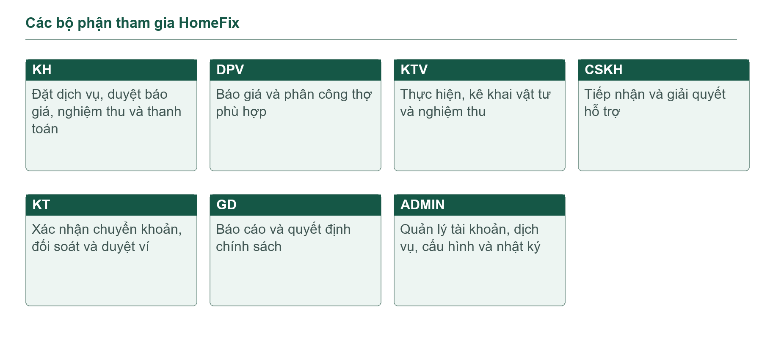
Hình 1.1. Các bộ phận tham gia HomeFix

1.5. Phương pháp thực hiện và tổ chức báo cáo
Nhóm phân tích quy trình để xác định thực thể, khóa và quy tắc kiểm tra tại từng bước. Schema và các đối tượng SQL được tổ chức theo module; backend gọi SP cho phần ghi và View/TVF cho phần đọc. Việc kiểm chứng kết hợp ca thành công với đầu vào sai, truy cập sai vai trò, dữ liệu phiên bản cũ và thao tác gửi lặp. Đối với nghiệp vụ tài chính, kết quả kiểm tra được đối chiếu bằng chứng từ và sổ giao dịch ví.
Chương 2 trình bày yêu cầu, mô hình và từ điển dữ liệu. Chương 3 mô tả các đối tượng SQL. Chương 4 giải thích giao dịch, phân quyền và sao lưu/phục hồi. Chương 5 trình bày ứng dụng và kết quả kiểm thử. Chương 6 tổng kết kết quả, giới hạn và hướng phát triển; các phụ lục cung cấp phân công và cách tra cứu sản phẩm.

CHƯƠNG 2. PHÂN TÍCH VÀ THIẾT KẾ CƠ SỞ DỮ LIỆU

2.1. Yêu cầu chức năng
Bảng 2.1. Các yêu cầu chức năng chính
Mã | Yêu cầu | Xử lý dữ liệu
YC01 | Tài khoản và vai trò | Đăng ký, đăng nhập, cập nhật hồ sơ, tạo nhân viên, đổi vai trò và khóa/mở tài khoản; mật khẩu lưu dạng băm.
YC02 | Dịch vụ và giá | Quản lý danh mục/dịch vụ; giữ giá trên chứng từ; đề xuất thay đổi giá/chính sách để GD xét duyệt.
YC03 | Đặt đơn | Kiểm tra KH, dịch vụ hoạt động, địa chỉ và ảnh sự cố thuộc người gửi; tạo đơn cùng lịch sử.
YC04 | Báo giá và điều phối | KH duyệt báo giá; sửa giá trước phân công cần duyệt lại; thợ có một mã chuyên môn, khớp khu vực và không giữ việc khác.
YC05 | Vật tư và nghiệm thu | KTV ghi danh sách vật tư, số lượng, đơn giá, bảo hành; SQL tính tổng; KH và KTV có chữ ký riêng.
YC06 | Thanh toán và đối soát | COD do thợ xác nhận thu; BANK do KT xác nhận chứng từ và số tiền. Đối soát ghi hoa hồng/thu nhập đúng một lần.
YC07 | Ví | Nạp có chứng từ, rút trong số dư khả dụng; KT duyệt bằng transaction và giữ sổ cái bất biến.
YC08 | Hỗ trợ và hủy | Khách chủ động gửi phiếu; CSKH tiếp nhận rồi trao đổi. Hủy miễn phí trước di chuyển; sau di chuyển/chưa sửa thu phí BANK.
YC09 | Đánh giá và báo cáo | KH đánh giá đơn hoàn thành; phân biệt tổng thu, hoa hồng, hiệu suất và phí hủy.
YC10 | Quản trị và tái lập | Lưu actor trong nhật ký; phân quyền SQL; cài đặt, nâng cấp, nạp dữ liệu minh họa và phục hồi từ backup.

2.2. Yêu cầu chất lượng và kiểm soát dữ liệu
Bảng 2.2. Yêu cầu chất lượng và biện pháp đáp ứng
Yêu cầu | Biện pháp và giới hạn
Nhất quán | PK/FK/UNIQUE/CHECK/DEFAULT; trigger bảo vệ quy tắc nhiều bảng; transaction bao các thay đổi liên quan.
Đồng thời | ROWVERSION, UPDLOCK/HOLDLOCK, index duy nhất có lọc; không dùng thời điểm cập nhật thay cho dấu phiên bản.
An toàn truy cập | JWT và kiểm tra vai trò tại API; kiểm tra quyền sở hữu; ngữ cảnh SQL theo vai trò; không cấp quyền CRUD bảng cho tài khoản ứng dụng.
Khả năng tra cứu | Tên cột tiếng Việt không dấu, PascalCase; View/TVF đóng gói phần đọc; bộ lọc tìm kiếm trên các màn hình nhiều bản ghi.
Khả năng phục hồi | Backup có CHECKSUM; VERIFYONLY; thử restore sang DB riêng và CHECKDB.
Tái hiện | Bộ cài mới, seed gốc, dữ liệu minh họa, hướng dẫn từng máy và script thực hành. Chưa đo tải nhiều người dùng/RTO/RPO vận hành.

2.3. Quy trình và quy tắc nghiệp vụ
Bảng 2.3. Trạng thái của đơn hàng
Trạng thái | Ý nghĩa
ChoTiepNhan | Khách vừa gửi yêu cầu.
ChoDuyetSoBo | Đã có báo giá và chờ khách quyết định.
ChoPhanCong | Khách đã đồng ý báo giá; chưa gửi lệnh cho thợ.
ChoNhan | Lệnh phân công đang chờ KTV phản hồi.
DaTiepNhan | Thợ đã nhận việc, chưa bắt đầu di chuyển.
DangDiChuyen | Thợ đã bắt đầu đi đến địa chỉ.
DaDenNoi | Thợ xác nhận đã đến, chưa bắt đầu sửa.
DangXuLy | Thợ đang thực hiện công việc.
ChoNghiemThu | Đã lập phiếu, chờ nghiệm thu/thanh toán theo bước nghiệp vụ.
HoanThanh | Đã ghi nhận thanh toán hợp lệ.
Huy | Đơn đã hủy; có hoặc không có phí tùy thời điểm.

Luồng chính đi từ ChoTiepNhan qua duyệt báo giá, phân công và thực hiện đến ChoNghiemThu. HoanThanh chỉ được ghi khi có thanh toán. Khi khách từ chối báo giá, đơn quay về ChoTiepNhan. Nếu điều phối sửa báo giá ở ChoDuyetSoBo hoặc ChoPhanCong, báo giá trở về Pending và khách phải duyệt lại. Khi thợ từ chối lệnh, đơn được đưa lại về bước phân công.
Bảng 2.4. Các quy tắc cần kiểm soát tại CSDL
Nội dung | Quy tắc
Chuyên môn và phân công | NhomTayNghe chỉ nhận DIEN, NUOC, DIEN_LANH, DO_GO hoặc KHOA. Một thợ không giữ hai lệnh/đơn còn hiệu lực; địa chỉ phải đủ khu vực để so khớp.
Vật tư | Không có bước khách duyệt bảng kê riêng. KTV trao đổi trực tiếp và ghi vật tư có giá; khách kiểm tra tổng chi phí tại nghiệm thu cuối.
Phiên bản chứng từ | Mỗi đơn có một bảng kê đang áp dụng. Bảng kê đã được dùng trong bất kỳ nghiệm thu nào không được sửa chi tiết; thay đổi cần phiên bản mới.
Hủy đơn | Trước DangDiChuyen: 0 đồng. Ở DangDiChuyen/DaDenNoi: mặc định 60.000 đồng, chỉ BANK; phải xác nhận mức phí. Từ DangXuLy: khách gửi CSKH, không hủy trực tiếp.
COD | Thợ đã giữ tiền mặt của khách; khi đối soát chỉ trừ hoa hồng từ ví, không cộng lại khoản tiền mặt.
BANK | KT xác nhận số tiền thực nhận; khi đối soát cộng khoản thanh toán trừ hoa hồng. Phí hủy được cộng đủ cho KTV, tỷ lệ hoa hồng bằng 0.
Hỗ trợ | Đặt đơn không tự tạo phiếu. CSKH phải tiếp nhận trước khi phản hồi/xử lý; chỉ người phụ trách được kết thúc, phiếu đóng không nhận thêm trao đổi.
Lịch sử và nhật ký | Chuyển trạng thái ghi LichSuDonHang trong SP. Thao tác quản trị ghi NhatKy cùng transaction; View nhật ký nối ID với tên actor thực tế.

2.4. Mô hình dữ liệu và quan hệ
Mô hình gồm 26 bảng. Sơ đồ đầu trình bày các quan hệ cốt lõi; N được hiểu là 0..n bản ghi ở phía nhiều. FK bắt buộc có đúng một cha, FK cho phép NULL có thể chưa gắn cha. Một số quan hệ một–nhiều còn có index giới hạn bản đang hiệu lực, chẳng hạn chỉ một lệnh phân công hoạt động trên đơn. Các sơ đồ tiếp theo chia theo phân hệ; từ điển ở mục 2.6 liệt kê đầy đủ 55 FK ở mức cột, gồm liên kết đến ảnh/chữ ký và người thực hiện.
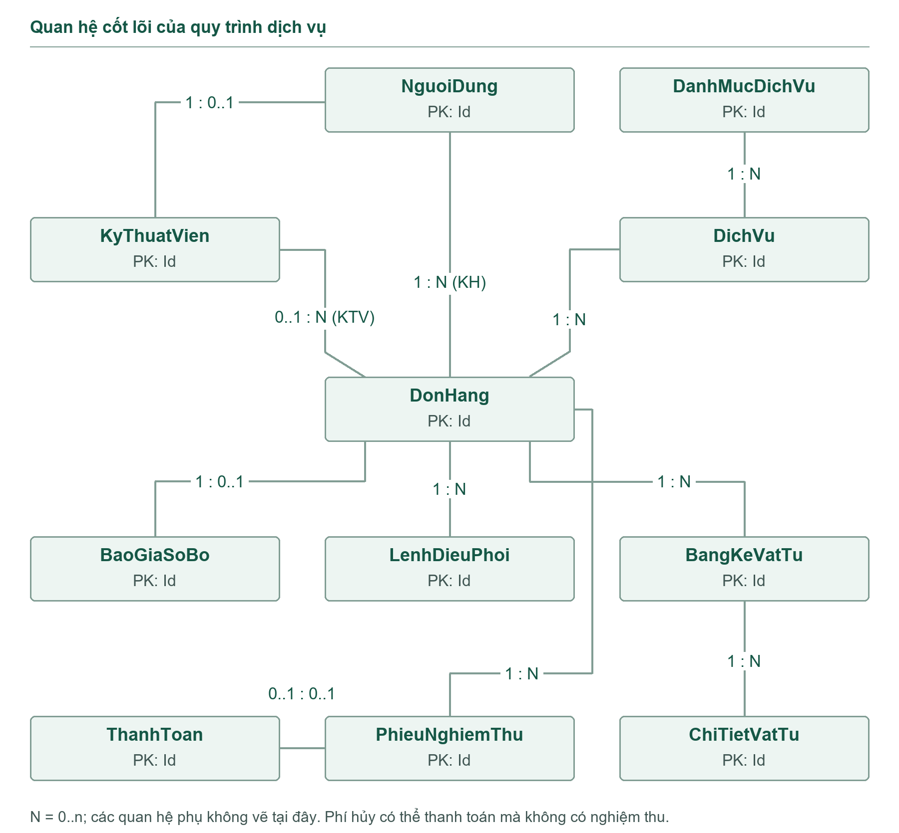
Hình 2.1. Quan hệ cốt lõi và số lượng kết hợp giữa các thực thể
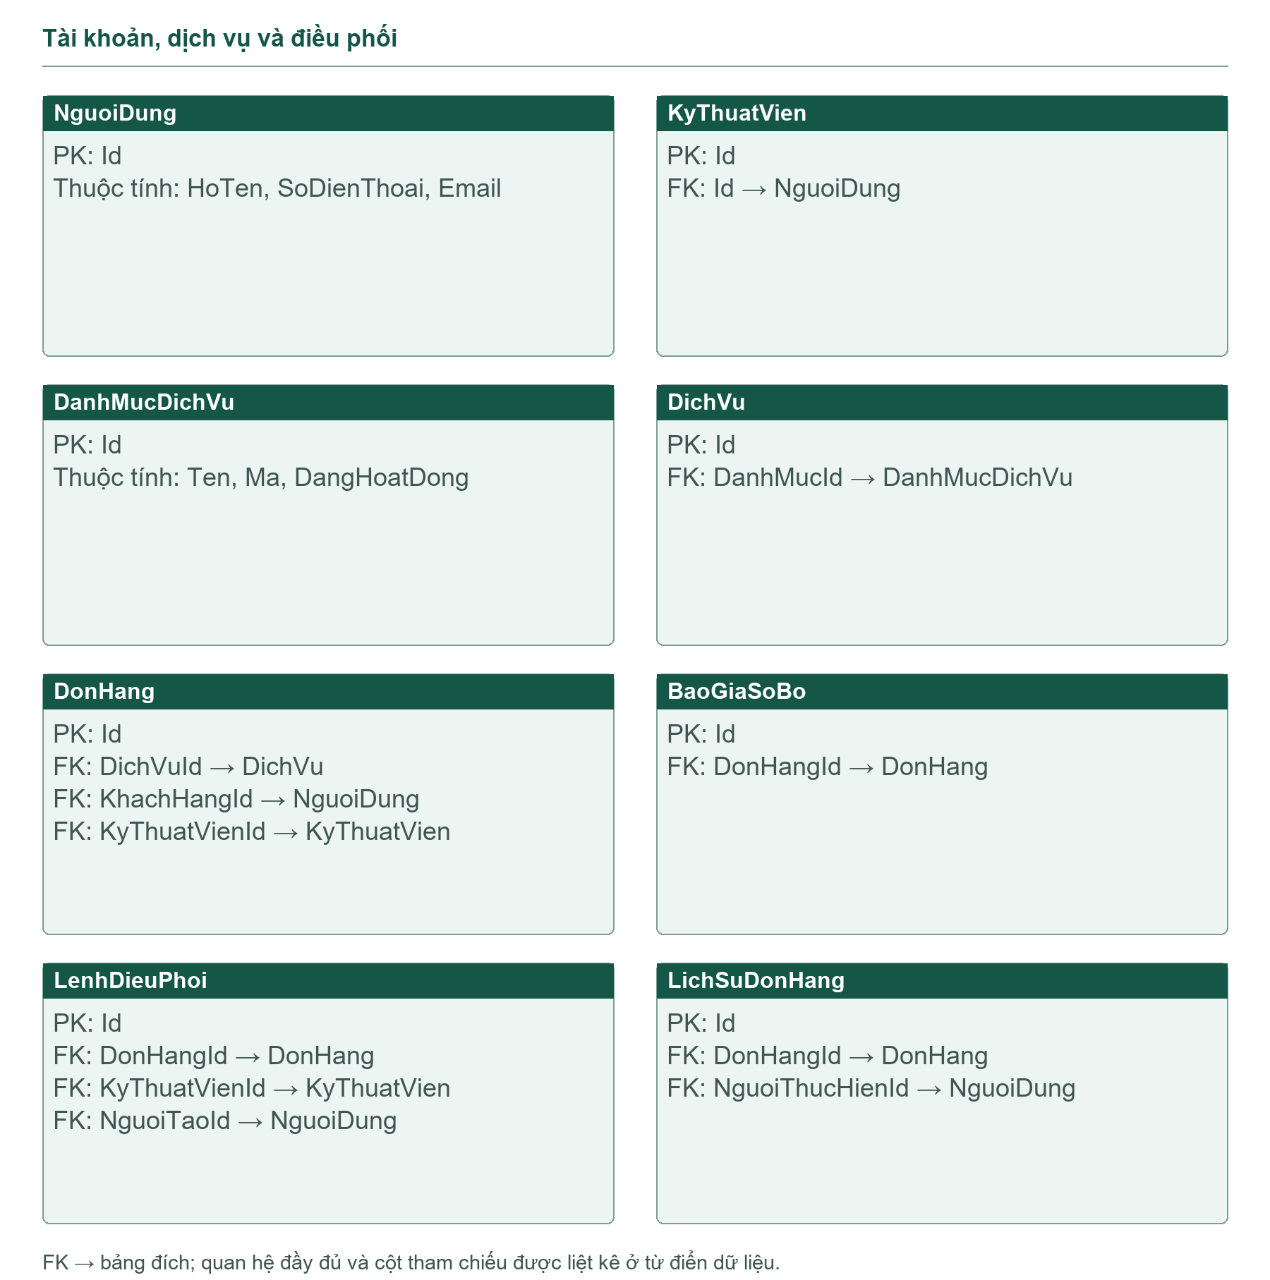
Hình 2.2. Tài khoản, danh mục dịch vụ và điều phối
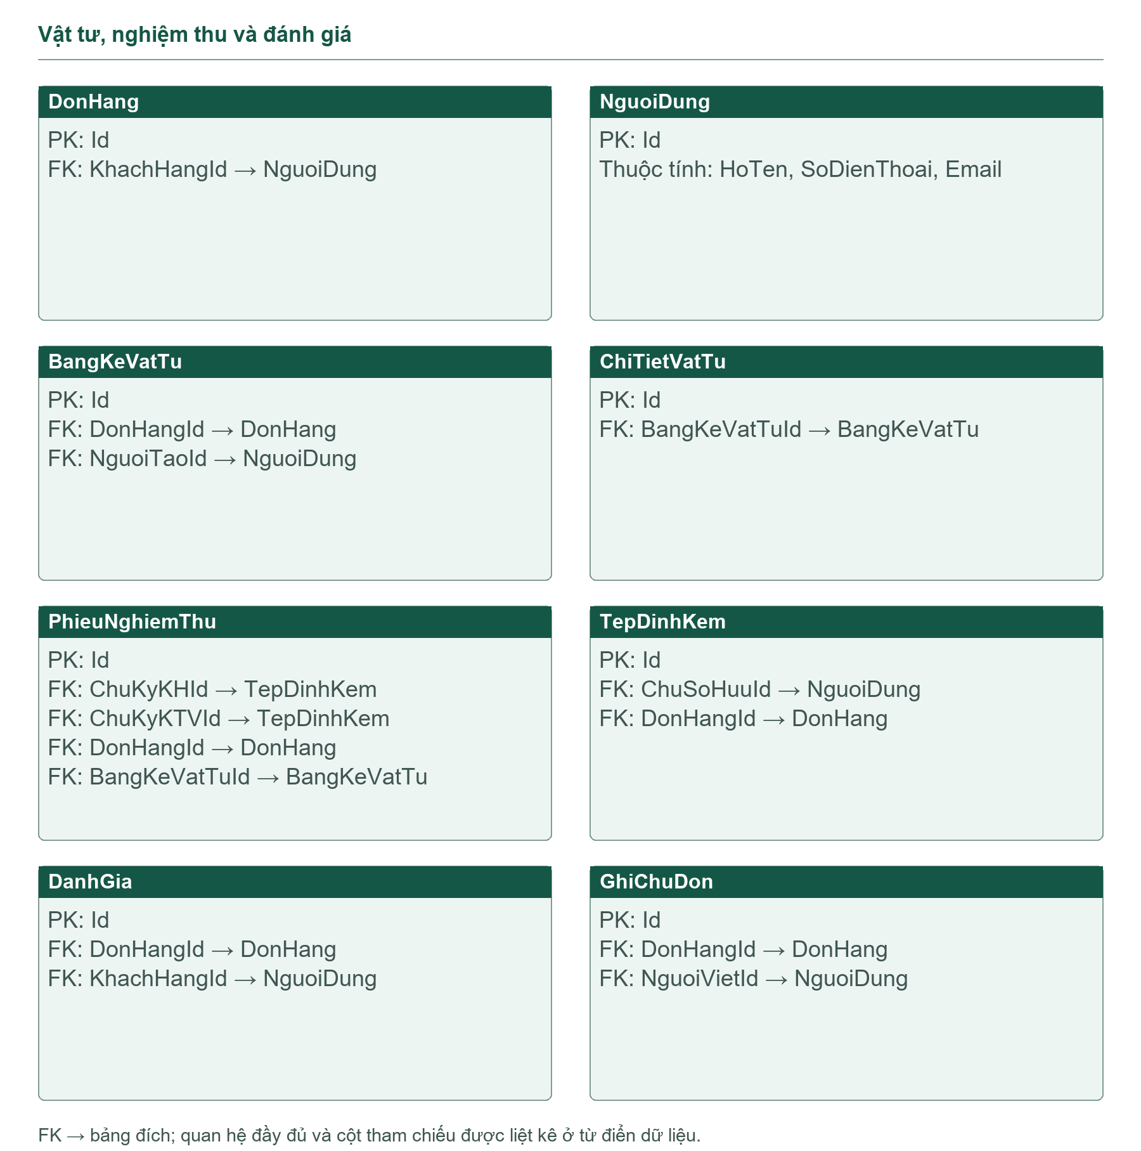
Hình 2.3. Vật tư, nghiệm thu và đánh giá
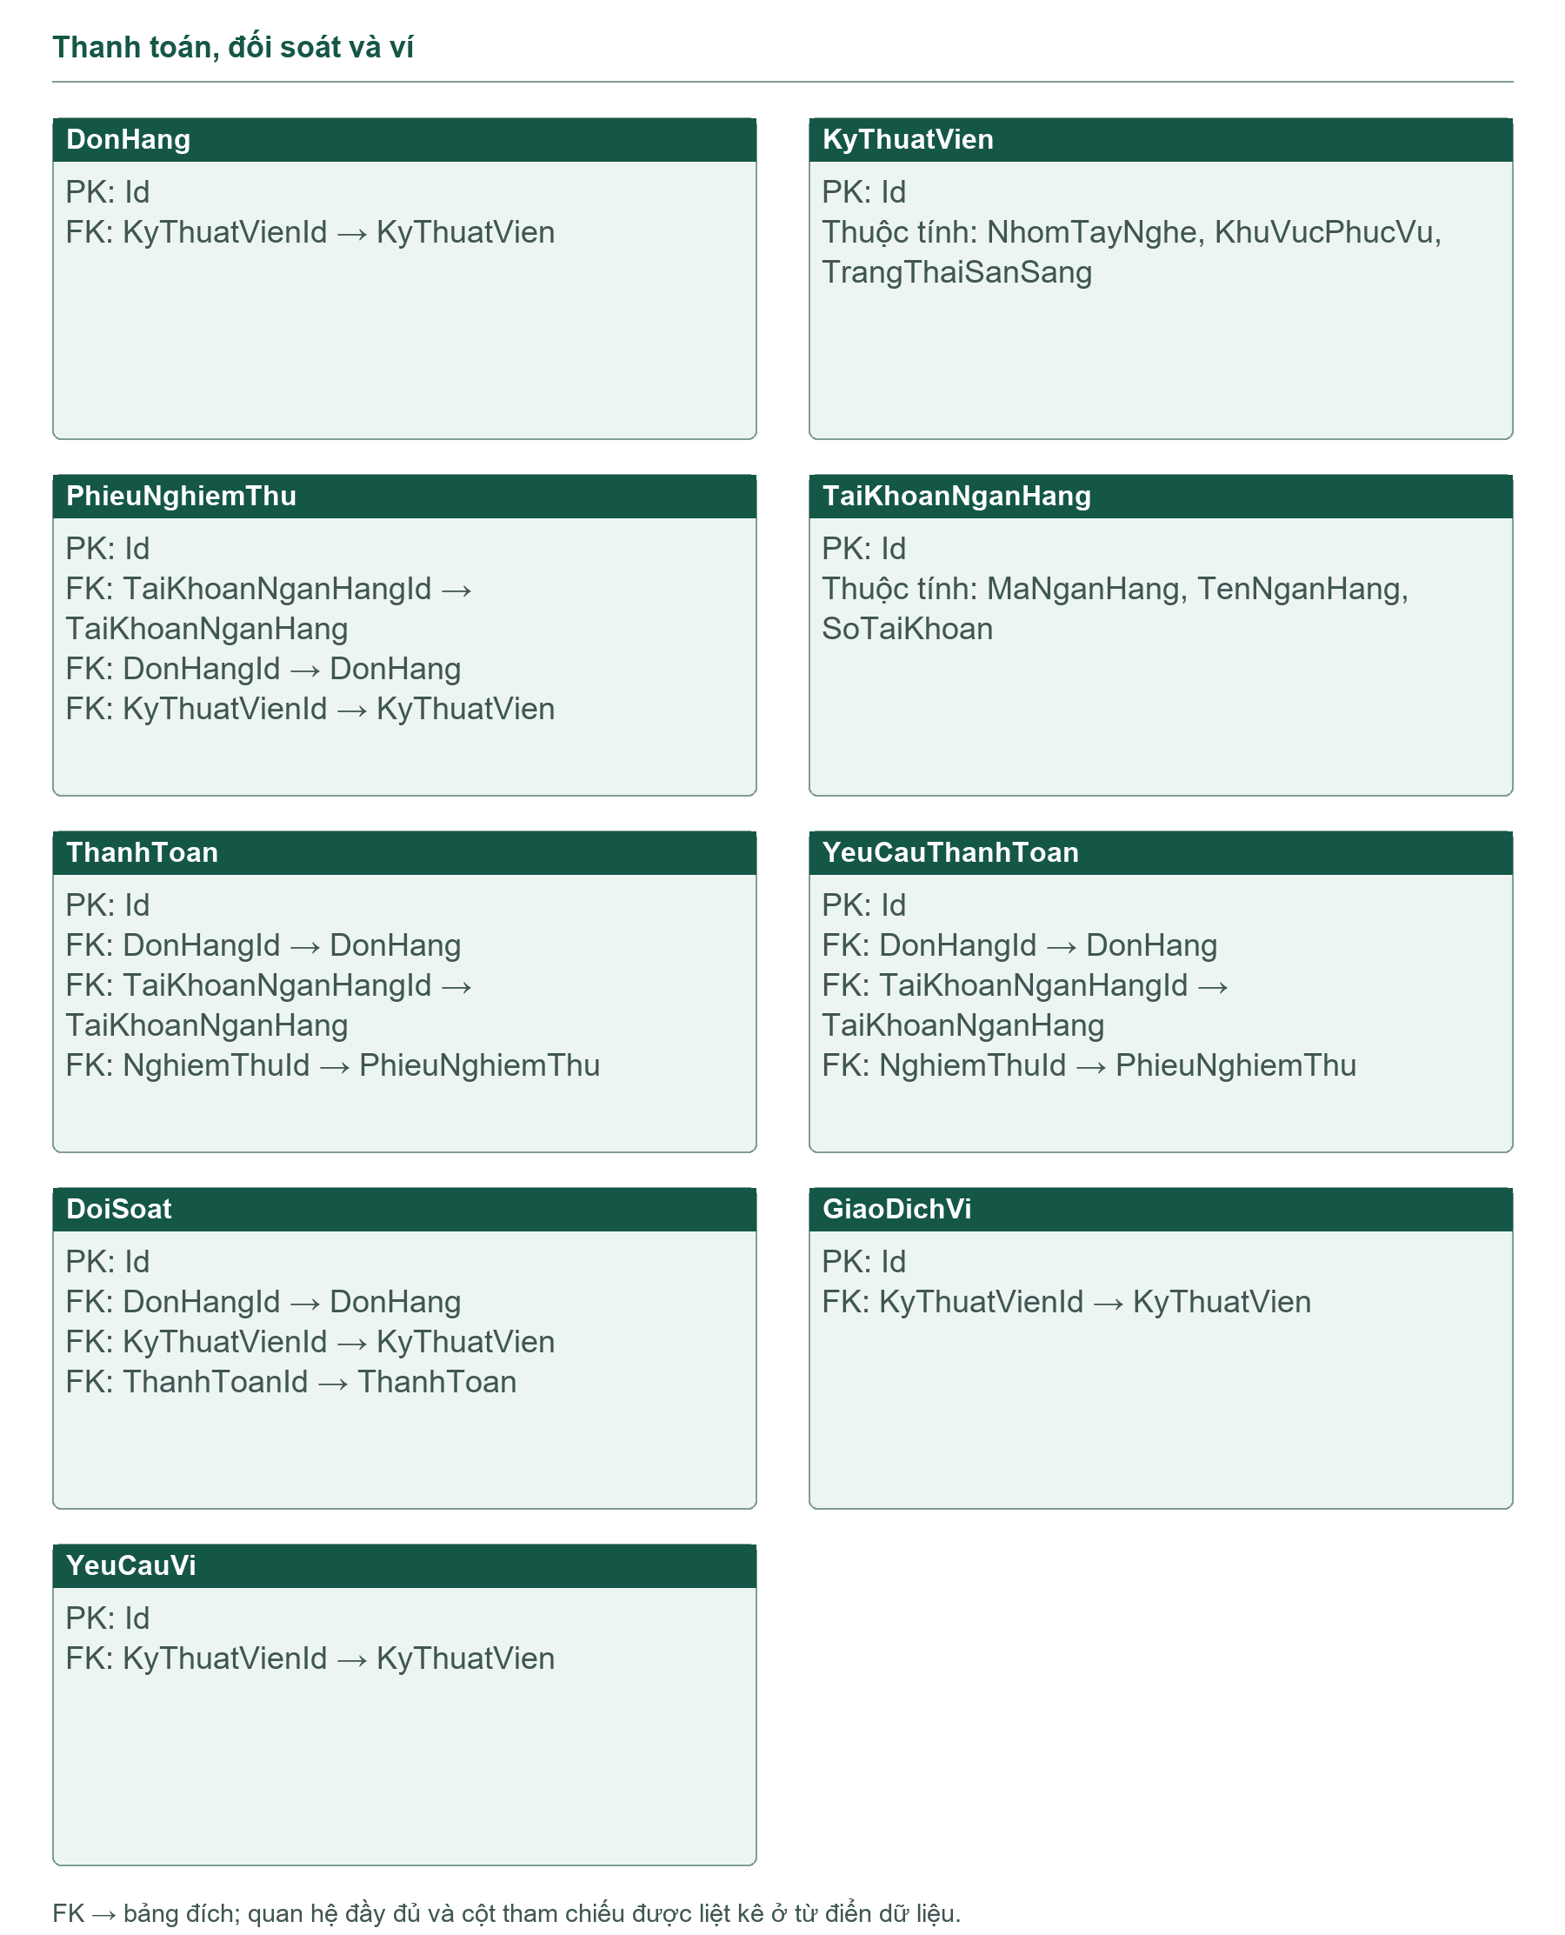
Hình 2.4. Thanh toán, đối soát và ví
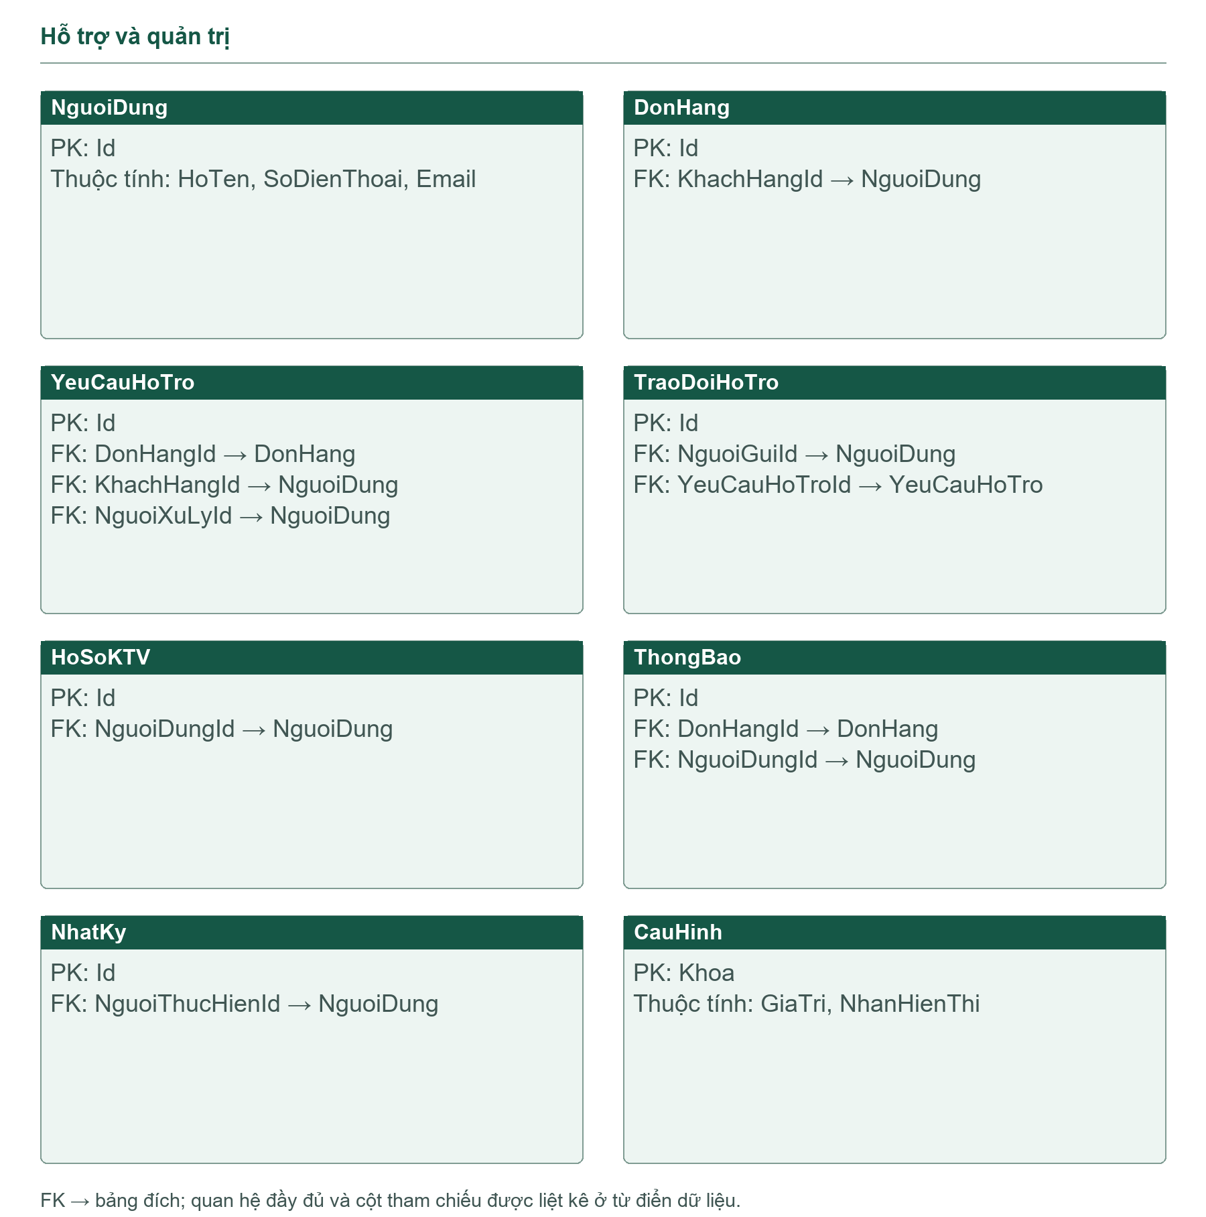
Hình 2.5. Hỗ trợ và quản trị

2.5. Chuẩn hóa và dữ liệu tại thời điểm giao dịch
Bảng 2.5. Phân tích chuẩn hóa các quan hệ lõi
Mức | Áp dụng trong thiết kế
1NF | Mỗi dòng vật tư là một bản ghi ChiTietVatTu, không tạo VatTu1/VatTu2 trên nghiệm thu. Cột số lượng, đơn giá và thời hạn bảo hành có miền riêng.
2NF | Chi tiết thuộc một bảng kê; thuộc tính số lượng/đơn giá mô tả đúng dòng chi tiết. Thông tin chung về đơn và người lập được giữ ở bảng cha, không lặp trên từng vật tư.
3NF | DichVu tham chiếu DanhMucDichVu bằng DanhMucId; tên danh mục không chép sang từng dịch vụ. DonHang tham chiếu KH/KTV; số điện thoại hiện hành lấy từ NguoiDung, không lưu như thuộc tính thường của đơn.

Phân tích trên áp dụng cho các quan hệ lõi. KhuVucPhucVu còn lưu chuỗi khu vực phân cách và CauHinh có giá trị JSON; đây là các lựa chọn giới hạn phạm vi, chưa phải mô hình khu vực/chính sách được chuẩn hóa thành nhiều quan hệ. Vì vậy, nhóm không khẳng định mọi cột trong toàn schema đã đạt 3NF theo một phép phân rã hình thức.
Các thực thể được nhận diện bằng khóa chính; danh mục dịch vụ được tách khỏi dịch vụ và các dòng vật tư được tách khỏi bảng kê. Một đơn có thể có nhiều lệnh phân công và nhiều phiên bản bảng kê/nghiệm thu, nhưng index duy nhất có điều kiện giới hạn bản đang áp dụng. Cặp (DonHangId, LanSuaDoi) giúp phân biệt các lần sửa bảng kê. Kiểu tổ chức này tránh nhóm cột lặp theo số vật tư và hạn chế thông tin danh mục lặp trong dữ liệu hiện hành.
Một số giá trị được lưu để giữ nội dung chứng từ: DonHang.TenDichVu, PhiKiemTra/TienCong trên báo giá và nghiệm thu, tỷ lệ hoa hồng trên đối soát, PhiHuyDon sau khi hủy. Chúng được hiểu là giá trị tại thời điểm phát sinh, không tự thay theo danh mục hiện tại. Vì vậy, không đồng nhất tên/giá lịch sử với thuộc tính hiện hành khi phân tích phụ thuộc dữ liệu.
SoDu của KyThuatVien là giá trị lưu nhanh; GiaoDichVi là sổ lịch sử để tính lại. SP cập nhật cả hai trong cùng transaction và vw_ViKyThuatVien so sánh chênh lệch. Các cột ThanhTien, TongTien và TienHoaHong được khai báo tính toán ở những bảng phù hợp. Việc lưu số dư và tổng hợp là lựa chọn phục vụ vận hành, cần kiểm tra nhất quán thay vì khẳng định toàn bộ giá trị dẫn xuất đều đã loại bỏ.

2.6. Từ điển dữ liệu
Từ điển sau được trích từ sys.columns, sys.key_constraints, sys.foreign_key_columns và các định nghĩa tính toán/default của CSDL cài mới ngày 23/10/2026. PK là khóa chính, UQ là khóa duy nhất, FK là khóa ngoại, NN là không chấp nhận NULL. Các miền giá trị CHECK được giải thích trong phần mô tả bảng; cú pháp khai báo được đối chiếu tài liệu SQL Server [2]. ROWVERSION là dấu phiên bản nhị phân, không phải giá trị ngày giờ.

2.6.1. NguoiDung – Tài khoản và thông tin người dùng
Đầu mối đăng nhập và vai trò cho bảy bộ phận. Số điện thoại duy nhất; Email có index duy nhất lọc giá trị NULL. MatKhauBam chỉ lưu chuỗi băm. Khi mật khẩu, trạng thái hoặc vai trò thay đổi, kiểm tra actor hiện hành và dấu xác thực làm phiên cũ không còn hợp lệ.
Bảng 2.6. Cấu trúc bảng NguoiDung
Thuộc tính | Kiểu dữ liệu | Khóa / ràng buộc | Ý nghĩa
Id | INT | PK; IDENTITY; NN | Mã định danh bản ghi
HoTen | NVARCHAR(120) | NN | Họ và tên người dùng
SoDienThoai | VARCHAR(15) | UQ; NN | Số điện thoại đăng nhập/liên hệ
Email | NVARCHAR(254) | NULL | Địa chỉ email, có thể chưa khai báo
MatKhauBam | VARCHAR(100) | NN | Chuỗi băm mật khẩu bcrypt
VaiTro | VARCHAR(5) | NN | Mã vai trò nghiệp vụ
DangHoatDong | BIT | NN; DEFAULT ((1)) | Cờ còn được sử dụng
DiaChi | NVARCHAR(400) | NULL | Địa chỉ dạng văn bản
NgayTao | DATETIME2(3) | NN; DEFAULT (sysutcdatetime()) | Thời điểm tạo, lưu UTC
PhienBan | ROWVERSION | NN | Dấu phiên bản để kiểm tra cập nhật đồng thời

2.6.2. KyThuatVien – Hồ sơ kỹ thuật viên
Id vừa là PK vừa là FK đến NguoiDung. Mỗi thợ có một mã chuyên môn trong năm nhóm dịch vụ, một chuỗi khu vực và trạng thái sẵn sàng. SoDu không âm. Tọa độ còn trong cấu trúc nhưng không dùng làm chức năng Google Maps của web hiện tại.
Bảng 2.7. Cấu trúc bảng KyThuatVien
Thuộc tính | Kiểu dữ liệu | Khóa / ràng buộc | Ý nghĩa
Id | INT | PK; FK → NguoiDung.Id; NN | Mã định danh bản ghi
NhomTayNghe | VARCHAR(30) | NN; DEFAULT ('DIEN') | Một mã chuyên môn của KTV
KhuVucPhucVu | NVARCHAR(200) | NN; DEFAULT (N'Chưa cập nhật') | Khu vực phục vụ; có thể gồm nhiều phần
TrangThaiSanSang | VARCHAR(12) | NN; DEFAULT ('TamBan') | Trạng thái nhận việc SanSang/TamBan/DangBan
SoDu | DECIMAL(18,2) | NN; DEFAULT ((0)) | Số dư ví lưu nhanh
PhienBan | ROWVERSION | NN | Dấu phiên bản để kiểm tra cập nhật đồng thời

2.6.3. DanhMucDichVu – Nhóm dịch vụ
Quản lý mã và tên nhóm Điện, Nước, Điện lạnh, Đồ gỗ, Khóa. Ma và Ten là duy nhất. Ngừng hoạt động để giữ quan hệ với dịch vụ đã tồn tại.
Bảng 2.8. Cấu trúc bảng DanhMucDichVu
Thuộc tính | Kiểu dữ liệu | Khóa / ràng buộc | Ý nghĩa
Id | INT | PK; IDENTITY; NN | Mã định danh bản ghi
Ten | NVARCHAR(100) | UQ; NN | Tên đối tượng
Ma | VARCHAR(30) | UQ; NN | Mã danh mục
DangHoatDong | BIT | NN; DEFAULT ((1)) | Cờ còn được sử dụng
PhienBan | ROWVERSION | NN | Dấu phiên bản để kiểm tra cập nhật đồng thời

2.6.4. DichVu – Dịch vụ được cung cấp
Thuộc một danh mục. Phí kiểm tra và tiền công không âm, hoa hồng từ 0 đến 100 phần trăm. Giá hiện hành là cơ sở lập báo giá mới; không sửa lại giá trên chứng từ đã phát sinh.
Bảng 2.9. Cấu trúc bảng DichVu
Thuộc tính | Kiểu dữ liệu | Khóa / ràng buộc | Ý nghĩa
Id | INT | PK; IDENTITY; NN | Mã định danh bản ghi
DanhMucId | INT | UQ; FK → DanhMucDichVu.Id; NN | Tham chiếu DanhMucDichVu
Ten | NVARCHAR(180) | UQ; NN | Tên đối tượng
MoTa | NVARCHAR(1000) | NN | Nội dung mô tả
PhiKiemTra | DECIMAL(18,2) | NN | Phí kiểm tra thiết bị
TienCong | DECIMAL(18,2) | NN | Khoản tiền công/cơ sở đối soát theo chứng từ
TyLeHoaHong | DECIMAL(5,2) | NN | Tỷ lệ hoa hồng, đơn vị phần trăm
DangHoatDong | BIT | NN; DEFAULT ((1)) | Cờ còn được sử dụng
PhienBan | ROWVERSION | NN | Dấu phiên bản để kiểm tra cập nhật đồng thời

2.6.5. DonHang – Đơn đặt dịch vụ
Nối KH, dịch vụ và thợ được giao. KyThuatVienId có thể NULL trước phân công. PhiHuyDon lưu mức phí thực tế khi hủy; trạng thái và phí được SP/trigger kiểm soát. Tên dịch vụ được giữ trên đơn; tên/số điện thoại khách trong View được nối từ hồ sơ.
Bảng 2.10. Cấu trúc bảng DonHang
Thuộc tính | Kiểu dữ liệu | Khóa / ràng buộc | Ý nghĩa
Id | INT | PK; IDENTITY; NN | Mã định danh bản ghi
KhachHangId | INT | FK → NguoiDung.Id; NN | Tham chiếu NguoiDung
DichVuId | INT | FK → DichVu.Id; NN | Tham chiếu DichVu
TenDichVu | NVARCHAR(180) | NN | Tên dịch vụ giữ tại thời điểm đặt
DiaChi | NVARCHAR(400) | NN | Địa chỉ dạng văn bản
MoTa | NVARCHAR(2000) | NN | Nội dung mô tả
NgayHen | DATETIME2(3) | NULL | Thời điểm khách hẹn, có thể chưa xác định
PhiHuyDon | DECIMAL(18,2) | NN; DEFAULT ((0)) | Phí hủy đã ghi nhận trên đơn
TrangThai | VARCHAR(20) | NN; DEFAULT ('ChoTiepNhan') | Trạng thái xử lý theo miền CHECK
KyThuatVienId | INT | FK → KyThuatVien.Id; NULL | Tham chiếu KyThuatVien
NgayTao | DATETIME2(3) | NN; DEFAULT (sysutcdatetime()) | Thời điểm tạo, lưu UTC
NgayCapNhat | DATETIME2(3) | NN; DEFAULT (sysutcdatetime()) | Thời điểm cập nhật gần nhất, UTC
PhienBan | ROWVERSION | NN | Dấu phiên bản để kiểm tra cập nhật đồng thời

2.6.6. BaoGiaSoBo – Báo giá kiểm tra và nhân công
Một báo giá cho một đơn. TongTien = PhiKiemTra + TienCong. TrangThai gồm Pending/Approved/Rejected. Lý do từ chối được ghi ở LichSuDonHang.LyDo; điều chỉnh trước phân công yêu cầu khách duyệt lại.
Bảng 2.11. Cấu trúc bảng BaoGiaSoBo
Thuộc tính | Kiểu dữ liệu | Khóa / ràng buộc | Ý nghĩa
Id | INT | PK; IDENTITY; NN | Mã định danh bản ghi
DonHangId | INT | UQ; FK → DonHang.Id; NN | Tham chiếu DonHang
PhiKiemTra | DECIMAL(18,2) | NN | Phí kiểm tra thiết bị
TienCong | DECIMAL(18,2) | NN | Khoản tiền công/cơ sở đối soát theo chứng từ
TyLeHoaHong | DECIMAL(5,2) | NN | Tỷ lệ hoa hồng, đơn vị phần trăm
TongTien | DECIMAL(19,2) | NULL; Tính: ([PhiKiemTra]+[TienCong]) | Tổng tiền được tính theo chứng từ
ChanDoan | NVARCHAR(1000) | NN | Nhận định sơ bộ của điều phối
TrangThai | VARCHAR(10) | NN; DEFAULT ('Pending') | Trạng thái xử lý theo miền CHECK
NgayTao | DATETIME2(3) | NN; DEFAULT (sysutcdatetime()) | Thời điểm tạo, lưu UTC
PhienBan | ROWVERSION | NN | Dấu phiên bản để kiểm tra cập nhật đồng thời

2.6.7. LenhDieuPhoi – Lịch sử giao việc
Một đơn có thể được phân công nhiều lần. Index lọc DangHoatDong = 1 giới hạn một lệnh đang có hiệu lực cho mỗi đơn và mỗi thợ. Trạng thái phản hồi khác với cờ hiệu lực.
Bảng 2.12. Cấu trúc bảng LenhDieuPhoi
Thuộc tính | Kiểu dữ liệu | Khóa / ràng buộc | Ý nghĩa
Id | INT | PK; IDENTITY; NN | Mã định danh bản ghi
DonHangId | INT | FK → DonHang.Id; NN | Tham chiếu DonHang
KyThuatVienId | INT | FK → KyThuatVien.Id; NN | Tham chiếu KyThuatVien
TrangThai | VARCHAR(10) | NN; DEFAULT ('Pending') | Trạng thái xử lý theo miền CHECK
DangHoatDong | BIT | NN; DEFAULT ((1)) | Cờ còn được sử dụng
NguoiTaoId | INT | FK → NguoiDung.Id; NN | Tham chiếu NguoiDung
NgayTao | DATETIME2(3) | NN; DEFAULT (sysutcdatetime()) | Thời điểm tạo, lưu UTC
PhienBan | ROWVERSION | NN | Dấu phiên bản để kiểm tra cập nhật đồng thời

2.6.8. BangKeVatTu – Phiên bản kê khai vật tư
Mỗi lần sửa tạo một phiên bản theo (DonHangId, LanSuaDoi); chỉ một bản đang áp dụng. Không có trạng thái khách duyệt vật tư riêng. Bản cũ được giữ để đối chiếu với nghiệm thu.
Bảng 2.13. Cấu trúc bảng BangKeVatTu
Thuộc tính | Kiểu dữ liệu | Khóa / ràng buộc | Ý nghĩa
Id | INT | PK; IDENTITY; NN | Mã định danh bản ghi
DonHangId | INT | UQ; FK → DonHang.Id; NN | Tham chiếu DonHang
LanSuaDoi | INT | UQ; NN | Số thứ tự phiên bản bảng kê
DangApDung | BIT | NN; DEFAULT ((1)) | Cờ bảng kê đang dùng
NguoiTaoId | INT | FK → NguoiDung.Id; NN | Tham chiếu NguoiDung
NgayTao | DATETIME2(3) | NN; DEFAULT (sysutcdatetime()) | Thời điểm tạo, lưu UTC
PhienBan | ROWVERSION | NN | Dấu phiên bản để kiểm tra cập nhật đồng thời

2.6.9. ChiTietVatTu – Các dòng vật tư
Tên, số lượng, đơn giá và thời gian bảo hành của vật tư trong bảng kê. Số lượng dương, giá không âm; ThanhTien là cột tính toán. Trigger khóa các dòng đã được dùng trong nghiệm thu.
Bảng 2.14. Cấu trúc bảng ChiTietVatTu
Thuộc tính | Kiểu dữ liệu | Khóa / ràng buộc | Ý nghĩa
Id | INT | PK; IDENTITY; NN | Mã định danh bản ghi
BangKeVatTuId | INT | FK → BangKeVatTu.Id; NN | Tham chiếu BangKeVatTu
Ten | NVARCHAR(200) | NN | Tên đối tượng
SoLuong | DECIMAL(10,2) | NN | Số lượng vật tư
DonGia | DECIMAL(18,2) | NN | Đơn giá một đơn vị vật tư
SoThangBaoHanh | INT | NN; DEFAULT ((0)) | Thời gian bảo hành vật tư, theo tháng
ThanhTien | DECIMAL(18,2) | NULL; Tính: (CONVERT([decimal](18,2),[SoLuong]*[DonGia])) | Thành tiền vật tư, cột tính toán

2.6.10. PhieuNghiemThu – Phiếu nghiệm thu
Ghi nguyên nhân, phương án, phí kiểm tra, tiền công và tổng vật tư tại thời điểm lập. ChuKyKTVId/ChuKyKHId tham chiếu hai tệp riêng. Chỉ một phiếu chưa bị từ chối cho một đơn; khi xử lý lại phải giữ lịch sử phiên bản cũ.
Bảng 2.15. Cấu trúc bảng PhieuNghiemThu
Thuộc tính | Kiểu dữ liệu | Khóa / ràng buộc | Ý nghĩa
Id | INT | PK; IDENTITY; NN | Mã định danh bản ghi
DonHangId | INT | FK → DonHang.Id; NN | Tham chiếu DonHang
KyThuatVienId | INT | FK → KyThuatVien.Id; NN | Tham chiếu KyThuatVien
BangKeVatTuId | INT | FK → BangKeVatTu.Id; NULL | Tham chiếu BangKeVatTu
NguyenNhan | NVARCHAR(1000) | NN | Nguyên nhân sự cố
PhuongAnXuLy | NVARCHAR(1000) | NN | Cách sửa chữa/thay thế đã thực hiện
PhiKiemTra | DECIMAL(18,2) | NN | Phí kiểm tra thiết bị
TienCong | DECIMAL(18,2) | NN | Khoản tiền công/cơ sở đối soát theo chứng từ
TongTienVatTu | DECIMAL(18,2) | NN | Tổng vật tư giữ trên phiếu nghiệm thu
TongTien | DECIMAL(20,2) | NULL; Tính: (([PhiKiemTra]+[TienCong])+[TongTienVatTu]) | Tổng tiền được tính theo chứng từ
TrangThai | VARCHAR(10) | NN; DEFAULT ('Pending') | Trạng thái xử lý theo miền CHECK
ChuKyKTVId | INT | FK → TepDinhKem.Id; NULL | Tham chiếu TepDinhKem
ChuKyKHId | INT | FK → TepDinhKem.Id; NULL | Tham chiếu TepDinhKem
PhuongThucThanhToan | VARCHAR(4) | NULL | Phương thức thanh toán trên nghiệm thu
NgayDuyet | DATETIME2(3) | NULL | Thời điểm KH xác nhận nghiệm thu
NgayTao | DATETIME2(3) | NN; DEFAULT (sysutcdatetime()) | Thời điểm tạo, lưu UTC
PhienBan | ROWVERSION | NN | Dấu phiên bản để kiểm tra cập nhật đồng thời
TaiKhoanNganHangId | INT | FK → TaiKhoanNganHang.Id; NULL | Tham chiếu TaiKhoanNganHang

2.6.11. ThanhToan – Biên nhận đã xác nhận
Chứng từ thu tiền bất biến. LoaiThanhToan phân biệt DichVu/PhiHuyDon; phí hủy không cần nghiệm thu nên NghiemThuId được NULL. Thanh toán dịch vụ phải khớp nghiệm thu; phí hủy chỉ BANK và đúng mức phí trên đơn.
Bảng 2.16. Cấu trúc bảng ThanhToan
Thuộc tính | Kiểu dữ liệu | Khóa / ràng buộc | Ý nghĩa
Id | INT | PK; IDENTITY; NN | Mã định danh bản ghi
DonHangId | INT | UQ; FK → DonHang.Id; NN | Tham chiếu DonHang
LoaiThanhToan | VARCHAR(12) | NN; DEFAULT ('DichVu') | Tiền dịch vụ hoặc phí hủy đơn
NghiemThuId | INT | FK → PhieuNghiemThu.Id; NULL | Tham chiếu PhieuNghiemThu
SoTien | DECIMAL(18,2) | NN | Số tiền nghiệp vụ; sổ ví có dấu
PhuongThuc | VARCHAR(4) | NN | COD hoặc BANK
NguoiThuTienId | INT | FK → NguoiDung.Id; NN | Tham chiếu NguoiDung
MaThamChieu | VARCHAR(100) | NULL | Mã giao dịch để đối chiếu
TaiKhoanNganHangId | INT | FK → TaiKhoanNganHang.Id; NULL | Tham chiếu TaiKhoanNganHang
NgayTao | DATETIME2(3) | NN; DEFAULT (sysutcdatetime()) | Thời điểm tạo, lưu UTC

2.6.12. DoiSoat – Đối soát thu nhập và hoa hồng
Tham chiếu khoản thanh toán và KTV. TienCong trong bảng là cơ sở tính hoa hồng của nghiệp vụ đối soát, cần đọc cùng SP để phân biệt với tiền công đơn lẻ. TienHoaHong được tính từ tỷ lệ; một khoản thu chỉ có một đối soát.
Bảng 2.17. Cấu trúc bảng DoiSoat
Thuộc tính | Kiểu dữ liệu | Khóa / ràng buộc | Ý nghĩa
Id | INT | PK; IDENTITY; NN | Mã định danh bản ghi
ThanhToanId | INT | UQ; FK → ThanhToan.Id; NN | Tham chiếu ThanhToan
DonHangId | INT | UQ; FK → DonHang.Id; NN | Tham chiếu DonHang
KyThuatVienId | INT | FK → KyThuatVien.Id; NN | Tham chiếu KyThuatVien
TienCong | DECIMAL(18,2) | NN | Khoản tiền công/cơ sở đối soát theo chứng từ
TyLeHoaHong | DECIMAL(5,2) | NN | Tỷ lệ hoa hồng, đơn vị phần trăm
TienHoaHong | DECIMAL(18,2) | NULL; Tính: (CONVERT([decimal](18,2),round(([TienCong]*[TyLeHoaHong])/(100),(2)))) | Tiền hoa hồng, cột tính toán
TrangThai | VARCHAR(10) | NN; DEFAULT ('Pending') | Trạng thái xử lý theo miền CHECK
NguoiDuyetId | INT | FK → NguoiDung.Id; NULL | Tham chiếu NguoiDung
NgayTao | DATETIME2(3) | NN; DEFAULT (sysutcdatetime()) | Thời điểm tạo, lưu UTC
PhienBan | ROWVERSION | NN | Dấu phiên bản để kiểm tra cập nhật đồng thời

2.6.13. GiaoDichVi – Sổ cái ví
Mỗi dòng là một biến động có dấu, tham chiếu nghiệp vụ nạp/rút/đối soát. Cặp LoaiThamChieu/ThamChieuId chống ghi cùng nghiệp vụ nhiều lần theo ràng buộc. Trigger cấm UPDATE/DELETE; số dư và sổ được cập nhật cùng SP.
Bảng 2.18. Cấu trúc bảng GiaoDichVi
Thuộc tính | Kiểu dữ liệu | Khóa / ràng buộc | Ý nghĩa
Id | INT | PK; IDENTITY; NN | Mã định danh bản ghi
KyThuatVienId | INT | FK → KyThuatVien.Id; NN | Tham chiếu KyThuatVien
Loai | VARCHAR(20) | NN | Nhóm nghiệp vụ của bản ghi
SoTien | DECIMAL(18,2) | NN | Số tiền nghiệp vụ; sổ ví có dấu
LoaiThamChieu | VARCHAR(30) | UQ; NN | Loại nghiệp vụ nguồn của dòng sổ
ThamChieuId | INT | UQ; NN | ID nghiệp vụ theo LoaiThamChieu
NguoiThucHienId | INT | FK → NguoiDung.Id; NN | Tham chiếu NguoiDung
GhiChu | NVARCHAR(1000) | NN | Ghi chú nghiệp vụ
NgayTao | DATETIME2(3) | NN; DEFAULT (sysutcdatetime()) | Thời điểm tạo, lưu UTC

2.6.14. YeuCauVi – Đề nghị nạp và rút
Nạp cần chứng từ, rút kiểm tra số dư khả dụng đã trừ khoản đang chờ. KT duyệt/từ chối; chủ yêu cầu có thể hủy khi còn chờ. Lý do và phiên bản hỗ trợ đối chiếu quyết định.
Bảng 2.19. Cấu trúc bảng YeuCauVi
Thuộc tính | Kiểu dữ liệu | Khóa / ràng buộc | Ý nghĩa
Id | INT | PK; IDENTITY; NN | Mã định danh bản ghi
KyThuatVienId | INT | FK → KyThuatVien.Id; NN | Tham chiếu KyThuatVien
Loai | VARCHAR(10) | NN | Nhóm nghiệp vụ của bản ghi
SoTien | DECIMAL(18,2) | NN | Số tiền nghiệp vụ; sổ ví có dấu
GhiChu | NVARCHAR(1000) | NN | Ghi chú nghiệp vụ
ChungTuId | INT | FK → TepDinhKem.Id; NULL | Tham chiếu TepDinhKem
TrangThai | VARCHAR(10) | NN; DEFAULT ('Pending') | Trạng thái xử lý theo miền CHECK
LyDo | NVARCHAR(1000) | NULL | Lý do phản hồi hoặc quyết định
NgayTao | DATETIME2(3) | NN; DEFAULT (sysutcdatetime()) | Thời điểm tạo, lưu UTC
PhienBan | ROWVERSION | NN | Dấu phiên bản để kiểm tra cập nhật đồng thời

2.6.15. TaiKhoanNganHang – Tài khoản HomeFix nhận tiền
Mã ngân hàng, số tài khoản, chủ tài khoản và cờ hoạt động. Số tài khoản chỉ chứa chữ số theo CHECK. Khi đã có giao dịch, không được tùy ý thay danh tính tài khoản; tạo tài khoản mới và ngừng bản cũ để giữ lịch sử.
Bảng 2.20. Cấu trúc bảng TaiKhoanNganHang
Thuộc tính | Kiểu dữ liệu | Khóa / ràng buộc | Ý nghĩa
Id | INT | PK; IDENTITY; NN | Mã định danh bản ghi
MaNganHang | VARCHAR(20) | UQ; NN | Mã ngân hàng
TenNganHang | NVARCHAR(150) | NN | Tên ngân hàng
SoTaiKhoan | VARCHAR(30) | UQ; NN | Số tài khoản nhận tiền
ChuTaiKhoan | NVARCHAR(150) | NN | Tên chủ tài khoản
DangHoatDong | BIT | NN; DEFAULT ((1)) | Cờ còn được sử dụng
PhienBan | ROWVERSION | NN | Dấu phiên bản để kiểm tra cập nhật đồng thời

2.6.16. YeuCauThanhToan – Yêu cầu xác nhận chuyển khoản
Khách gửi chứng từ và mã tham chiếu để KT đối chiếu. LoaiThanhToan phân biệt tiền dịch vụ/phí hủy; số tiền được xác định từ chứng từ/đơn, không nhận tổng tùy ý từ web. Chỉ một yêu cầu Pending cho một đơn.
Bảng 2.21. Cấu trúc bảng YeuCauThanhToan
Thuộc tính | Kiểu dữ liệu | Khóa / ràng buộc | Ý nghĩa
Id | INT | PK; IDENTITY; NN | Mã định danh bản ghi
DonHangId | INT | FK → DonHang.Id; NN | Tham chiếu DonHang
LoaiThanhToan | VARCHAR(12) | NN; DEFAULT ('DichVu') | Tiền dịch vụ hoặc phí hủy đơn
NghiemThuId | INT | FK → PhieuNghiemThu.Id; NULL | Tham chiếu PhieuNghiemThu
KhachHangId | INT | FK → NguoiDung.Id; NN | Tham chiếu NguoiDung
TaiKhoanNganHangId | INT | FK → TaiKhoanNganHang.Id; NN | Tham chiếu TaiKhoanNganHang
SoTien | DECIMAL(18,2) | NN | Số tiền nghiệp vụ; sổ ví có dấu
ChungTuId | INT | FK → TepDinhKem.Id; NULL | Tham chiếu TepDinhKem
MaThamChieu | VARCHAR(100) | NULL | Mã giao dịch để đối chiếu
TrangThai | VARCHAR(10) | NN; DEFAULT ('Pending') | Trạng thái xử lý theo miền CHECK
NgayTao | DATETIME2(3) | NN; DEFAULT (sysutcdatetime()) | Thời điểm tạo, lưu UTC
PhienBan | ROWVERSION | NN | Dấu phiên bản để kiểm tra cập nhật đồng thời

2.6.17. YeuCauHoTro – Phiếu hỗ trợ
Khách chủ động tạo phiếu Complaint/Warranty gắn với đơn của mình. Các trạng thái Open, InProgress, Resolved, Rejected được kiểm tra theo người phụ trách và bước xử lý. NgayCapNhat tách khỏi ngày tạo.
Bảng 2.22. Cấu trúc bảng YeuCauHoTro
Thuộc tính | Kiểu dữ liệu | Khóa / ràng buộc | Ý nghĩa
Id | INT | PK; IDENTITY; NN | Mã định danh bản ghi
DonHangId | INT | FK → DonHang.Id; NN | Tham chiếu DonHang
KhachHangId | INT | FK → NguoiDung.Id; NN | Tham chiếu NguoiDung
Loai | VARCHAR(10) | NN | Nhóm nghiệp vụ của bản ghi
MoTa | NVARCHAR(2000) | NN | Nội dung mô tả
TrangThai | VARCHAR(12) | NN; DEFAULT ('Open') | Trạng thái xử lý theo miền CHECK
KetQuaXuLy | NVARCHAR(2000) | NULL | Nội dung kết luận hỗ trợ
NguoiXuLyId | INT | FK → NguoiDung.Id; NULL | Tham chiếu NguoiDung
NgayCapNhat | DATETIME2(3) | NN; DEFAULT (sysutcdatetime()) | Thời điểm cập nhật gần nhất, UTC
NgayTao | DATETIME2(3) | NN; DEFAULT (sysutcdatetime()) | Thời điểm tạo, lưu UTC
PhienBan | ROWVERSION | NN | Dấu phiên bản để kiểm tra cập nhật đồng thời

2.6.18. TraoDoiHoTro – Trao đổi và sự kiện hỗ trợ
Ghi người gửi, nội dung, thời điểm và trạng thái sự kiện nếu có. Cùng phiếu có nhiều dòng; chỉ tiếp nhận/trao đổi theo trạng thái cho phép và đúng người liên quan.
Bảng 2.23. Cấu trúc bảng TraoDoiHoTro
Thuộc tính | Kiểu dữ liệu | Khóa / ràng buộc | Ý nghĩa
Id | INT | PK; IDENTITY; NN | Mã định danh bản ghi
TrangThai | VARCHAR(12) | NULL | Trạng thái xử lý theo miền CHECK
YeuCauHoTroId | INT | FK → YeuCauHoTro.Id; NN | Tham chiếu YeuCauHoTro
NguoiGuiId | INT | FK → NguoiDung.Id; NN | Tham chiếu NguoiDung
NoiDung | NVARCHAR(2000) | NN | Nội dung văn bản
NgayTao | DATETIME2(3) | NN; DEFAULT (sysutcdatetime()) | Thời điểm tạo, lưu UTC

2.6.19. DanhGia – Đánh giá dịch vụ
Mỗi đơn tối đa một đánh giá, điểm từ 1 đến 5. Trigger xác nhận đơn đã hoàn thành, đúng KH và KTV; FK đơn thuần không đủ để diễn tả điều kiện này.
Bảng 2.24. Cấu trúc bảng DanhGia
Thuộc tính | Kiểu dữ liệu | Khóa / ràng buộc | Ý nghĩa
Id | INT | PK; IDENTITY; NN | Mã định danh bản ghi
DonHangId | INT | UQ; FK → DonHang.Id; NN | Tham chiếu DonHang
KhachHangId | INT | FK → NguoiDung.Id; NN | Tham chiếu NguoiDung
KyThuatVienId | INT | FK → KyThuatVien.Id; NN | Tham chiếu KyThuatVien
Diem | INT | NN | Điểm đánh giá từ 1 đến 5
NhanXet | NVARCHAR(2000) | NN | Nhận xét của khách hàng
NgayTao | DATETIME2(3) | NN; DEFAULT (sysutcdatetime()) | Thời điểm tạo, lưu UTC

2.6.20. LichSuDonHang – Lịch sử trạng thái
Lưu trạng thái trước/sau, người thao tác và lý do. SP ghi lịch sử trong cùng transaction với việc đổi trạng thái; không dùng trigger nhật ký như phiên bản cũ của báo cáo.
Bảng 2.25. Cấu trúc bảng LichSuDonHang
Thuộc tính | Kiểu dữ liệu | Khóa / ràng buộc | Ý nghĩa
Id | INT | PK; IDENTITY; NN | Mã định danh bản ghi
DonHangId | INT | FK → DonHang.Id; NN | Tham chiếu DonHang
TrangThaiTruoc | VARCHAR(20) | NULL | Trạng thái đơn trước thao tác; có thể NULL khi tạo đơn
TrangThaiSau | VARCHAR(20) | NN | Trạng thái đơn sau thao tác
NguoiThucHienId | INT | FK → NguoiDung.Id; NULL | Tham chiếu NguoiDung
LyDo | NVARCHAR(1000) | NN | Lý do phản hồi hoặc quyết định
NgayTao | DATETIME2(3) | NN; DEFAULT (sysutcdatetime()) | Thời điểm tạo, lưu UTC

2.6.21. GhiChuDon – Ghi chú nghiệp vụ
Ghi người viết, nội dung và mức hiển thị nội bộ. Backend lọc ghi chú không nội bộ cho KH; quyền Role SQL vẫn phải kết hợp kiểm tra chủ đơn.
Bảng 2.26. Cấu trúc bảng GhiChuDon
Thuộc tính | Kiểu dữ liệu | Khóa / ràng buộc | Ý nghĩa
Id | INT | PK; IDENTITY; NN | Mã định danh bản ghi
DonHangId | INT | FK → DonHang.Id; NN | Tham chiếu DonHang
NguoiVietId | INT | FK → NguoiDung.Id; NN | Tham chiếu NguoiDung
NoiDung | NVARCHAR(2000) | NN | Nội dung văn bản
NoiBo | BIT | NN; DEFAULT ((0)) | Cờ ghi chú chỉ hiển thị nội bộ
NgayTao | DATETIME2(3) | NN; DEFAULT (sysutcdatetime()) | Thời điểm tạo, lưu UTC

2.6.22. TepDinhKem – Metadata tệp ảnh/chữ ký
Lưu chủ sở hữu, đơn liên quan, mục đích và khóa lưu trữ. Nội dung ảnh nằm trong uploads, không nằm trong backup CSDL. Tệp bị xóa ngoài hệ thống có thể để lại metadata và giao diện sẽ báo thiếu ảnh.
Bảng 2.27. Cấu trúc bảng TepDinhKem
Thuộc tính | Kiểu dữ liệu | Khóa / ràng buộc | Ý nghĩa
Id | INT | PK; IDENTITY; NN | Mã định danh bản ghi
ChuSoHuuId | INT | FK → NguoiDung.Id; NN | Tham chiếu NguoiDung
DonHangId | INT | FK → DonHang.Id; NULL | Tham chiếu DonHang
MucDich | VARCHAR(25) | NN | Mục đích sử dụng tệp
KhoaLuuTru | VARCHAR(100) | UQ; NN | Khóa tên tệp phía máy chủ
TenTepGoc | NVARCHAR(255) | NN | Tên tệp do người dùng gửi
KieuMIME | VARCHAR(100) | NN | Kiểu nội dung của tệp
KichThuoc | INT | NN | Kích thước tệp, byte
NgayTao | DATETIME2(3) | NN; DEFAULT (sysutcdatetime()) | Thời điểm tạo, lưu UTC

2.6.23. HoSoKTV – Hồ sơ đăng ký làm thợ
Lưu một chuyên môn, khu vực, kinh nghiệm, thông tin bổ sung JSON và hai mặt giấy tờ. Hồ sơ được ADMIN duyệt; chuyển vai trò và tạo hồ sơ thợ phải nhất quán trong transaction.
Bảng 2.28. Cấu trúc bảng HoSoKTV
Thuộc tính | Kiểu dữ liệu | Khóa / ràng buộc | Ý nghĩa
Id | INT | PK; IDENTITY; NN | Mã định danh bản ghi
NguoiDungId | INT | FK → NguoiDung.Id; NN | Tham chiếu NguoiDung
NhomTayNghe | VARCHAR(30) | NN | Một mã chuyên môn của KTV
KhuVucPhucVu | NVARCHAR(200) | NN | Khu vực phục vụ; có thể gồm nhiều phần
KinhNghiem | NVARCHAR(2000) | NN | Kinh nghiệm nghề nghiệp
HoSoJSON | NVARCHAR(MAX) | NULL | Thông tin bổ sung dạng JSON
GiayToMatTruocId | INT | FK → TepDinhKem.Id; NULL | Tham chiếu TepDinhKem
GiayToMatSauId | INT | FK → TepDinhKem.Id; NULL | Tham chiếu TepDinhKem
TrangThai | VARCHAR(10) | NN; DEFAULT ('Pending') | Trạng thái xử lý theo miền CHECK
LyDo | NVARCHAR(1000) | NULL | Lý do phản hồi hoặc quyết định
NgayTao | DATETIME2(3) | NN; DEFAULT (sysutcdatetime()) | Thời điểm tạo, lưu UTC
PhienBan | ROWVERSION | NN | Dấu phiên bản để kiểm tra cập nhật đồng thời

2.6.24. ThongBao – Thông báo ứng dụng
Thông báo gửi theo người dùng, có thể liên quan đơn. DaDoc theo dõi việc đọc; nội dung và thời điểm không thay thế chứng từ nghiệp vụ.
Bảng 2.29. Cấu trúc bảng ThongBao
Thuộc tính | Kiểu dữ liệu | Khóa / ràng buộc | Ý nghĩa
Id | INT | PK; IDENTITY; NN | Mã định danh bản ghi
NguoiDungId | INT | FK → NguoiDung.Id; NN | Tham chiếu NguoiDung
DonHangId | INT | FK → DonHang.Id; NULL | Tham chiếu DonHang
TieuDe | NVARCHAR(200) | NN | Tiêu đề thông báo
NoiDung | NVARCHAR(2000) | NN | Nội dung văn bản
DaDoc | BIT | NN; DEFAULT ((0)) | Cờ người nhận đã đọc
NgayTao | DATETIME2(3) | NN; DEFAULT (sysutcdatetime()) | Thời điểm tạo, lưu UTC

2.6.25. CauHinh – Tham số và dữ liệu cấu hình
Khoa là PK, GiaTri lưu tham số hoặc JSON của đề xuất chính sách/tùy chọn giám sát. Những giá trị cần miền số hoặc tham chiếu ngân hàng được kiểm tra trong SP; không giả định mọi GiaTri là một số.
Bảng 2.30. Cấu trúc bảng CauHinh
Thuộc tính | Kiểu dữ liệu | Khóa / ràng buộc | Ý nghĩa
Khoa | VARCHAR(80) | PK; NN | Khóa tham số cấu hình
GiaTri | NVARCHAR(1000) | NN | Giá trị cấu hình hoặc JSON
NhanHienThi | NVARCHAR(150) | NN | Tên hiển thị của tham số

2.6.26. NhatKy – Nhật ký thao tác
Lưu actor, thao tác, đối tượng và chi tiết. vw_NhatKy nối NguoiDung để hiển thị ID và họ tên. Actor NULL chỉ dùng cho lịch sử không xác định người; không gán tên ADMIN cho thao tác của người khác.
Bảng 2.31. Cấu trúc bảng NhatKy
Thuộc tính | Kiểu dữ liệu | Khóa / ràng buộc | Ý nghĩa
Id | INT | PK; IDENTITY; NN | Mã định danh bản ghi
NguoiThucHienId | INT | FK → NguoiDung.Id; NULL | Tham chiếu NguoiDung
ThaoTac | NVARCHAR(100) | NN | Tên thao tác được ghi log
DoiTuong | NVARCHAR(100) | NN | Tên loại đối tượng bị tác động
DoiTuongId | INT | NULL | ID của đối tượng bị tác động
ChiTiet | NVARCHAR(2000) | NULL | Thông tin bổ sung cho nhật ký
NgayTao | DATETIME2(3) | NN; DEFAULT (sysutcdatetime()) | Thời điểm tạo, lưu UTC

CHƯƠNG 3. CÀI ĐẶT CƠ SỞ DỮ LIỆU TRÊN SQL SERVER

3.1. Tổ chức và khởi tạo cơ sở dữ liệu
Mã SQL nguồn nằm trong SQL/modules. Module 09 chỉ dành cho nâng cấp CSDL cũ, không ghép vào bộ cài database mới. Lệnh npm.cmd run sql:build sinh bộ cài SQL/CSDL_HomeFix.sql, seed độc lập và db-contract.json từ cùng nguồn, giúp backend biết tên đối tượng và kiểu tham số được phép sử dụng. db:init chỉ tạo CSDL mới và từ chối tên đã tồn tại; db:upgrade dành cho cấu trúc tương thích đã cài, có transaction và giữ dữ liệu theo các phép chuyển đổi trong module 09.
Bảng 3.1. Các module SQL hiện hành
Module | Nội dung
00_schema.sql | 26 bảng, 26 PK, 55 FK, 45 CHECK, 47 DEFAULT và 13 UNIQUE constraint.
01_index.sql | 20 index tường minh: 9 UNIQUE có lọc, 11 index thường.
02_function.sql | 7 hàm: 2 scalar, 5 inline TVF.
03_view.sql | 32 View, gồm View đọc dữ liệu, tổng hợp và xác thực nội bộ.
04_sp.sql | 17 SP tài khoản, hồ sơ, danh mục, cấu hình và tiện ích.
05_transaction.sql | 29 SP nghiệp vụ, giao dịch và báo cáo.
06_trigger.sql | 7 Trigger bảo vệ trạng thái, chứng từ, vật tư, chữ ký và đánh giá.
07_security.sql | 7 Role nghiệp vụ, user hf_*, quyền đối tượng và ngữ cảnh xác thực nội bộ.
08_seed.sql | 7 tài khoản gốc, danh mục, dịch vụ ban đầu và cấu hình; chưa tạo đơn.
09_data_migration.sql | Bổ sung/chuyển kiểu cột, chuẩn hóa chuyên môn KTV và điều chỉnh ràng buộc hiện hành.
10_backup_recovery.sql | 1 SP sao lưu và hướng dẫn phục hồi; không tự chạy BACKUP khi cài đặt.

Tổng số SP là 47: 45 SP ghi/tiện ích dùng giao dịch, một SP báo cáo chỉ đọc và một SP sao lưu. Không đặt BACKUP trong transaction người dùng. Số index tường minh không bao gồm các index SQL Server tạo để thực thi PK và UNIQUE constraint. Metadata nói trên được lấy từ bản cài mới; các bảng nghiệp vụ trong báo cáo không được cộng thêm từ sơ đồ của phiên bản khác.
Khởi tạo CSDL mới qua công cụ cài đặt
cd SRC
npm.cmd ci
node backend/tools/setup-environment.js
# Kiểm tra backend/.env trước khi tạo database mới.
npm.cmd run db:init
npm.cmd run db:demo

3.2. Ràng buộc toàn vẹn
Khóa chính xác định bản ghi, khóa ngoại giữ tham chiếu hợp lệ, UNIQUE kiểm tra tính duy nhất và CHECK giới hạn miền giá trị. Với các trường bắt buộc, NOT NULL được khai báo riêng vì CHECK không tự loại bỏ mọi giá trị NULL. Các điều kiện liên quan nhiều bảng hoặc vai trò thực hiện được bổ sung bằng SP/trigger; không xem FK là cơ chế xác nhận người dùng có vai trò phù hợp [2].
Khai báo thực tế của NguoiDung – trích 00_schema.sql
CREATE TABLE dbo.NguoiDung (
Id INT IDENTITY CONSTRAINT PK_NguoiDung PRIMARY KEY,
HoTen NVARCHAR(120) NOT NULL,
SoDienThoai VARCHAR(15) NOT NULL CONSTRAINT UQ_NguoiDung_SoDienThoai UNIQUE,
Email NVARCHAR(254) NULL,
MatKhauBam VARCHAR(100) NOT NULL,
VaiTro VARCHAR(5) NOT NULL,
DangHoatDong BIT NOT NULL CONSTRAINT DF_NguoiDung_HoatDong DEFAULT 1,
DiaChi NVARCHAR(400) NULL,
NgayTao DATETIME2(3) NOT NULL CONSTRAINT DF_NguoiDung_NgayTao DEFAULT SYSUTCDATETIME(),
PhienBan ROWVERSION,
CONSTRAINT CK_NguoiDung_VaiTro CHECK (VaiTro IN ('KH','KTV','DPV','CSKH','KT','GD','ADMIN')),
CONSTRAINT CK_NguoiDung_Ten CHECK (LEN(LTRIM(RTRIM(HoTen))) >= 2),
CONSTRAINT CK_NguoiDung_SDT CHECK (LEN(SoDienThoai) BETWEEN 9 AND 15 AND SoDienThoai NOT LIKE '%[^0-9]%'),
CONSTRAINT CK_NguoiDung_MatKhau CHECK (LEN(MatKhauBam) = 60 AND LEFT(MatKhauBam, 4) IN ('$2a$','$2b$','$2y$'))
);

Khai báo thực tế của ChiTietVatTu – trích 00_schema.sql
CREATE TABLE dbo.ChiTietVatTu (
Id INT IDENTITY CONSTRAINT PK_ChiTietVatTu PRIMARY KEY,
BangKeVatTuId INT NOT NULL CONSTRAINT FK_ChiTietVatTu_BangKe REFERENCES dbo.BangKeVatTu(Id),
Ten NVARCHAR(200) NOT NULL,
SoLuong DECIMAL(10,2) NOT NULL,
DonGia DECIMAL(18,2) NOT NULL,
SoThangBaoHanh INT NOT NULL CONSTRAINT DF_ChiTietVatTu_BaoHanh DEFAULT 0,
ThanhTien AS (CONVERT(DECIMAL(18,2), SoLuong * DonGia)) PERSISTED,
CONSTRAINT CK_ChiTietVatTu_Gia CHECK (SoLuong > 0 AND DonGia >= 0 AND SoThangBaoHanh BETWEEN 0 AND 120)
);

UNIQUE lọc Email cho phép nhiều người chưa khai báo email nhưng không cho trùng giá trị đã nhập. Hai UNIQUE lọc trên LenhDieuPhoi bảo vệ một lệnh còn hiệu lực trên từng đơn và từng thợ. Với ThanhToan.NghiemThuId, index chỉ xét dòng không NULL để một nghiệm thu chỉ được thu một lần, đồng thời vẫn cho nhiều khoản phí hủy không có nghiệm thu.
Kiểm tra một đầu vào sai và hoàn tác dữ liệu thử
BEGIN TRY
BEGIN TRANSACTION;
UPDATE TOP (1) dbo.DichVu SET PhiKiemTra = -1;
ROLLBACK TRANSACTION;
END TRY
BEGIN CATCH
IF XACT_STATE() <> 0 ROLLBACK TRANSACTION;
SELECT ERROR_NUMBER() AS MaLoi, ERROR_MESSAGE() AS ThongBao;
END CATCH;
-- Kết quả dự kiến: 547, nêu CHECK giá dịch vụ.

3.3. Trigger nghiệp vụ
Trigger bảo vệ dữ liệu ngay khi câu lệnh tác động lên bảng được thực thi, kể cả khi thao tác từ SSMS. Các định nghĩa dưới đây dùng tập inserted/deleted để kiểm tra theo tập dòng, không gán mặc định mỗi lệnh chỉ có một bản ghi. AFTER kiểm tra sau thao tác và ràng buộc; INSTEAD OF thay thế thao tác cần cấm [3].

3.3.1. tr_DonHang_KiemTraTrangThai
Kiểm tra các cạnh chuyển trạng thái, yêu cầu thợ ở giai đoạn thực hiện, khoản thanh toán khi hoàn thành và phí hủy đúng thời điểm. Lịch sử trạng thái do SP ghi cùng transaction; trigger này có nhiệm vụ chặn giá trị sai.
Định nghĩa trong 06_trigger.sql
CREATE OR ALTER TRIGGER dbo.tr_DonHang_KiemTraTrangThai
ON dbo.DonHang AFTER INSERT, UPDATE
AS
BEGIN
SET NOCOUNT ON;
IF EXISTS (
SELECT 1 FROM inserted AS i
LEFT JOIN deleted AS d ON d.Id = i.Id
WHERE (d.Id IS NULL AND i.TrangThai <> 'ChoTiepNhan')
OR (d.Id IS NOT NULL AND i.TrangThai <> d.TrangThai AND NOT (
(d.TrangThai = 'ChoTiepNhan' AND i.TrangThai = 'ChoDuyetSoBo')
OR (d.TrangThai = 'ChoDuyetSoBo' AND i.TrangThai IN ('ChoPhanCong','ChoTiepNhan'))
OR (d.TrangThai = 'ChoPhanCong' AND i.TrangThai IN ('ChoNhan','ChoDuyetSoBo'))
OR (d.TrangThai = 'ChoNhan' AND i.TrangThai IN ('DaTiepNhan','ChoPhanCong'))
OR (d.TrangThai = 'DaTiepNhan' AND i.TrangThai = 'DangDiChuyen')
OR (d.TrangThai = 'DangDiChuyen' AND i.TrangThai = 'DaDenNoi')
OR (d.TrangThai = 'DaDenNoi' AND i.TrangThai = 'DangXuLy')
OR (d.TrangThai = 'DangXuLy' AND i.TrangThai = 'ChoNghiemThu')
OR (d.TrangThai = 'ChoNghiemThu' AND i.TrangThai IN ('HoanThanh','DangXuLy'))
OR (d.TrangThai IN ('ChoTiepNhan','ChoDuyetSoBo','ChoPhanCong','ChoNhan','DaTiepNhan','DangDiChuyen','DaDenNoi') AND i.TrangThai = 'Huy')
))
) THROW 51009, N'Trạng thái đơn không được chuyển theo bước này.', 1;
IF EXISTS (
SELECT 1 FROM inserted AS i INNER JOIN deleted AS d ON d.Id = i.Id
WHERE (d.TrangThai = 'Huy' AND (i.PhiHuyDon <> d.PhiHuyDon
OR ISNULL(i.KyThuatVienId, 0) <> ISNULL(d.KyThuatVienId, 0)))
OR (i.TrangThai = 'Huy' AND d.TrangThai IN ('DangDiChuyen','DaDenNoi') AND i.PhiHuyDon <= 0)
OR (i.TrangThai = 'Huy' AND d.TrangThai NOT IN ('DangDiChuyen','DaDenNoi','Huy') AND i.PhiHuyDon <> 0)
) THROW 51009, N'Phí hủy phải đúng thời điểm di chuyển và không được đổi sau khi hủy.', 1;
IF EXISTS (
SELECT 1 FROM inserted AS i
WHERE i.TrangThai IN ('DaTiepNhan','DangDiChuyen','DaDenNoi','DangXuLy','ChoNghiemThu','HoanThanh')
AND i.KyThuatVienId IS NULL
) THROW 51009, N'Đơn đã tiếp nhận phải có kỹ thuật viên.', 1;
IF EXISTS (
SELECT 1 FROM inserted AS i
WHERE i.TrangThai = 'HoanThanh'
AND NOT EXISTS (SELECT 1 FROM dbo.ThanhToan AS tt WHERE tt.DonHangId = i.Id)
) THROW 51009, N'Chỉ hoàn thành đơn đã ghi nhận thanh toán.', 1;
END;

3.3.2. tr_ThanhToan_KiemTraChungTu
Phân biệt tiền dịch vụ với phí hủy. Tiền dịch vụ phải khớp phiếu đã duyệt, phương thức và tổng tiền; phí hủy phải là BANK, đúng phí lưu trên đơn Huy và không có nghiệm thu.
Định nghĩa trong 06_trigger.sql
CREATE OR ALTER TRIGGER dbo.tr_ThanhToan_KiemTraChungTu
ON dbo.ThanhToan AFTER INSERT
AS
BEGIN
SET NOCOUNT ON;
IF EXISTS (
SELECT 1 FROM inserted AS i
INNER JOIN dbo.DonHang AS dh ON dh.Id = i.DonHangId
LEFT JOIN dbo.PhieuNghiemThu AS nt ON nt.Id = i.NghiemThuId
WHERE (i.LoaiThanhToan = 'DichVu' AND (nt.Id IS NULL OR nt.DonHangId <> i.DonHangId
OR nt.TrangThai <> 'Approved' OR nt.TongTien <> i.SoTien OR nt.PhuongThucThanhToan <> i.PhuongThuc
OR dh.TrangThai <> 'ChoNghiemThu'))
OR (i.LoaiThanhToan = 'PhiHuyDon' AND (dh.TrangThai <> 'Huy' OR dh.PhiHuyDon <> i.SoTien
OR dh.PhiHuyDon <= 0 OR dh.KyThuatVienId IS NULL OR i.NghiemThuId IS NOT NULL OR i.PhuongThuc <> 'BANK'))
) THROW 51009, N'Thanh toán phải khớp nghiệm thu hoặc đúng phí hủy đơn chuyển khoản.', 1;
END;

3.3.3. tr_ThanhToan_BatBien
Chặn UPDATE và DELETE của biên nhận đã ghi để giữ khả năng đối chiếu khoản thu.
Định nghĩa trong 06_trigger.sql
CREATE OR ALTER TRIGGER dbo.tr_ThanhToan_BatBien
ON dbo.ThanhToan INSTEAD OF UPDATE, DELETE
AS
BEGIN
THROW 51009, N'Không được sửa/xóa chứng từ thanh toán; lập chứng từ điều chỉnh.', 1;
END;

3.3.4. tr_GiaoDichVi_BatBien
Chặn sửa/xóa sổ cái. Việc thay đổi số dư không được thực hiện bằng cách xóa lịch sử; SP phải ghi nghiệp vụ hợp lệ và cập nhật sổ/số dư cùng giao dịch.
Định nghĩa trong 06_trigger.sql
CREATE OR ALTER TRIGGER dbo.tr_GiaoDichVi_BatBien
ON dbo.GiaoDichVi INSTEAD OF UPDATE, DELETE
AS
BEGIN
THROW 51009, N'Sổ cái ví chỉ được ghi thêm; không sửa hoặc xóa lịch sử.', 1;
END;

3.3.5. tr_DanhGia_KiemTraDon
Chỉ cho đánh giá trên đơn hoàn thành, đúng khách và KTV đã thực hiện. Một Id khách có thật nhưng không phải chủ đơn vẫn bị chặn.
Định nghĩa trong 06_trigger.sql
CREATE OR ALTER TRIGGER dbo.tr_DanhGia_KiemTraDon
ON dbo.DanhGia AFTER INSERT, UPDATE
AS
BEGIN
SET NOCOUNT ON;
IF EXISTS (
SELECT 1 FROM inserted AS i
INNER JOIN dbo.DonHang AS dh ON dh.Id = i.DonHangId
WHERE dh.TrangThai <> 'HoanThanh' OR dh.KhachHangId <> i.KhachHangId
OR dh.KyThuatVienId <> i.KyThuatVienId OR dh.KyThuatVienId IS NULL
) THROW 51009, N'Đánh giá phải thuộc khách hàng và kỹ thuật viên của đơn hoàn thành.', 1;
END;

3.3.6. tr_ChiTietVatTu_KhoaNghiemThu
Khóa thêm/sửa/xóa chi tiết của bảng kê đã được bất kỳ phiếu nghiệm thu nào tham chiếu. Khi khách yêu cầu xử lý lại, thợ lập phiên bản bảng kê mới để không làm thay đổi nội dung phiếu cũ.
Định nghĩa trong 06_trigger.sql
CREATE OR ALTER TRIGGER dbo.tr_ChiTietVatTu_KhoaNghiemThu
ON dbo.ChiTietVatTu AFTER INSERT, UPDATE, DELETE
AS
BEGIN
SET NOCOUNT ON;
IF EXISTS (
SELECT 1 FROM dbo.BangKeVatTu AS dx
WHERE EXISTS (SELECT 1 FROM dbo.PhieuNghiemThu AS nt WHERE nt.BangKeVatTuId = dx.Id) AND (
EXISTS (SELECT 1 FROM inserted AS i WHERE i.BangKeVatTuId = dx.Id)
OR EXISTS (SELECT 1 FROM deleted AS d WHERE d.BangKeVatTuId = dx.Id)
)
) THROW 51009, N'Vật tư đã lập nghiệm thu không được sửa. Hãy lập phiên bản mới khi xử lý lại.', 1;
END;

3.3.7. tr_PhieuNghiemThu_KiemTraChuKy
Kiểm tra chữ ký KTV/KH theo chủ sở hữu, mục đích và đơn liên quan; không dùng một tệp bất kỳ để thay chữ ký của người khác.
Định nghĩa trong 06_trigger.sql
CREATE OR ALTER TRIGGER dbo.tr_PhieuNghiemThu_KiemTraChuKy
ON dbo.PhieuNghiemThu AFTER INSERT, UPDATE
AS
BEGIN
SET NOCOUNT ON;
IF EXISTS (
SELECT 1 FROM inserted AS i
INNER JOIN dbo.DonHang AS dh ON dh.Id = i.DonHangId
LEFT JOIN dbo.TepDinhKem AS ckktv ON ckktv.Id = i.ChuKyKTVId
LEFT JOIN dbo.TepDinhKem AS ckkh ON ckkh.Id = i.ChuKyKHId
WHERE dh.KyThuatVienId <> i.KyThuatVienId
OR (i.ChuKyKTVId IS NOT NULL AND (ckktv.ChuSoHuuId <> i.KyThuatVienId OR ckktv.DonHangId <> i.DonHangId OR ckktv.DonHangId IS NULL OR ckktv.MucDich <> 'TechnicianSignature'))
OR (i.ChuKyKHId IS NOT NULL AND (ckkh.ChuSoHuuId <> dh.KhachHangId OR ckkh.DonHangId <> i.DonHangId OR ckkh.DonHangId IS NULL OR ckkh.MucDich <> 'CustomerSignature'))
) THROW 51009, N'Chữ ký phải thuộc đúng chủ sở hữu, đơn hàng và mục đích.', 1;
END;

3.4. View phục vụ truy vấn
View đóng gói phần đọc để các màn hình dùng thống nhất quan hệ và công thức tổng hợp. View thông thường là định nghĩa truy vấn, không phải một bản sao dữ liệu độc lập. Bản triển khai có 32 View; các View bảng cung cấp tập cột xác định, các View dưới đây tổng hợp thông tin phục vụ từng nghiệp vụ [4].

3.4.1. vw_DonHangTongHop
Tổng hợp đơn, khách, dịch vụ và thợ. LEFT JOIN thợ cho phép đơn mới chưa được phân công; tổng tiền và hạn bảo hành lấy qua hàm.
Định nghĩa trong 03_view.sql
CREATE OR ALTER VIEW dbo.vw_DonHangTongHop
AS
SELECT dh.Id, dv.DanhMucId, dm.Ma AS MaDanhMuc, dh.KhachHangId, kh.HoTen AS TenKhachHang, kh.SoDienThoai AS SDTKhachHang,
dh.DichVuId, dh.TenDichVu, dh.DiaChi, dh.MoTa, dh.NgayHen, dh.TrangThai,
dh.KyThuatVienId, ktv.HoTen AS TenKyThuatVien, ktv.SoDienThoai AS SDTKyThuatVien,
dh.PhiHuyDon, dh.NgayTao, dh.NgayCapNhat, dh.PhienBan, dbo.fn_TongTienDonHang(dh.Id) AS TongTien,
(SELECT HanBaoHanh FROM dbo.fn_HanBaoHanh(dh.Id)) AS HanBaoHanh
FROM dbo.DonHang AS dh
INNER JOIN dbo.DichVu AS dv ON dv.Id = dh.DichVuId
INNER JOIN dbo.DanhMucDichVu AS dm ON dm.Id = dv.DanhMucId
INNER JOIN dbo.NguoiDung AS kh ON kh.Id = dh.KhachHangId
LEFT JOIN dbo.NguoiDung AS ktv ON ktv.Id = dh.KyThuatVienId;

3.4.2. vw_DichVuCongKhai
Chỉ công bố dịch vụ và danh mục còn hoạt động. Giá trong View là giá hiện hành, khác giá trên chứng từ cũ.
Định nghĩa trong 03_view.sql
CREATE OR ALTER VIEW dbo.vw_DichVuCongKhai
AS
SELECT dv.Id, dv.DanhMucId, dm.Ten AS TenDanhMuc, dm.Ma AS MaDanhMuc,
dv.Ten, dv.MoTa, dv.PhiKiemTra, dv.TienCong, dv.TyLeHoaHong, dv.DangHoatDong, dv.PhienBan
FROM dbo.DichVu AS dv
INNER JOIN dbo.DanhMucDichVu AS dm ON dm.Id = dv.DanhMucId
WHERE dv.DangHoatDong = 1 AND dm.DangHoatDong = 1;

3.4.3. vw_DoanhThuNgay
Nhóm ngày Việt Nam từ thời điểm UTC, tách COD/BANK và hoa hồng đã đối soát. TongThu là khoản đã thu, không được gọi là lợi nhuận.
Định nghĩa trong 03_view.sql
CREATE OR ALTER VIEW dbo.vw_DoanhThuNgay
AS
SELECT CONVERT(DATE, DATEADD(HOUR, 7, tt.NgayTao)) AS Ngay, COUNT_BIG(*) AS SoDon,
SUM(tt.SoTien) AS TongThu, SUM(CASE WHEN tt.PhuongThuc = 'COD' THEN tt.SoTien ELSE 0 END) AS ThuCOD,
SUM(CASE WHEN tt.PhuongThuc = 'BANK' THEN tt.SoTien ELSE 0 END) AS ThuNganHang,
SUM(ds.TienHoaHong) AS TienHoaHong,
SUM(CASE WHEN ds.TrangThai = 'Confirmed' THEN ds.TienHoaHong ELSE 0 END) AS HoaHongDaDoiSoat
FROM dbo.ThanhToan AS tt
INNER JOIN dbo.DoiSoat AS ds ON ds.ThanhToanId = tt.Id
GROUP BY CONVERT(DATE, DATEADD(HOUR, 7, tt.NgayTao));

3.4.4. vw_ViKyThuatVien
So sánh SoDu lưu với tổng sổ cái từ fn_SoDuVi; ChenhLech khác 0 cần được điều tra.
Định nghĩa trong 03_view.sql
CREATE OR ALTER VIEW dbo.vw_ViKyThuatVien
AS
SELECT ktv.Id, nd.HoTen, nd.SoDienThoai, ktv.NhomTayNghe, ktv.KhuVucPhucVu,
ktv.TrangThaiSanSang, ktv.SoDu, (SELECT SoDu FROM dbo.fn_SoDuVi(ktv.Id)) AS SoDuSoCai,
ktv.SoDu - (SELECT SoDu FROM dbo.fn_SoDuVi(ktv.Id)) AS ChenhLech, ktv.PhienBan
FROM dbo.KyThuatVien AS ktv
INNER JOIN dbo.NguoiDung AS nd ON nd.Id = ktv.Id;

3.4.5. vw_HieuSuatKyThuatVien
Tổng đơn, số đơn hoàn thành, điểm trung bình và tiền thu từ đơn hoàn thành. Phí hủy không được tính thành doanh thu dịch vụ hoàn thành.
Định nghĩa trong 03_view.sql
CREATE OR ALTER VIEW dbo.vw_HieuSuatKyThuatVien
AS
SELECT ktv.Id AS KyThuatVienId, nd.HoTen, COUNT(dh.Id) AS TongDon,
COALESCE(SUM(CASE WHEN dh.TrangThai = 'HoanThanh' THEN 1 ELSE 0 END), 0) AS SoDonHoanThanh,
(SELECT DiemTrungBinh FROM dbo.fn_DiemDanhGia(ktv.Id)) AS DiemTrungBinh,
COALESCE(SUM(CASE WHEN dh.TrangThai = 'HoanThanh' THEN tt.SoTien ELSE 0 END), 0) AS TongTienDaThu
FROM dbo.KyThuatVien AS ktv
INNER JOIN dbo.NguoiDung AS nd ON nd.Id = ktv.Id
LEFT JOIN dbo.DonHang AS dh ON dh.KyThuatVienId = ktv.Id
LEFT JOIN dbo.ThanhToan AS tt ON tt.DonHangId = dh.Id
GROUP BY ktv.Id, nd.HoTen;

3.4.6. vw_HoTroCanXuLy
Chỉ lấy phiếu Open/InProgress để theo dõi công việc chưa kết thúc. Quyền API và người được phân công vẫn được kiểm tra riêng.
Định nghĩa trong 03_view.sql
CREATE OR ALTER VIEW dbo.vw_HoTroCanXuLy
AS
SELECT ht.Id, ht.DonHangId, ht.KhachHangId, nd.HoTen AS TenKhachHang,
ht.Loai, ht.MoTa, ht.TrangThai, ht.KetQuaXuLy, ht.NguoiXuLyId, ht.NgayTao, ht.PhienBan
FROM dbo.YeuCauHoTro AS ht
INNER JOIN dbo.NguoiDung AS nd ON nd.Id = ht.KhachHangId
WHERE ht.TrangThai IN ('Open','InProgress');

3.5. Hàm do người dùng định nghĩa
Hai hàm scalar trả một giá trị; năm inline TVF trả một tập kết quả dùng trong FROM hoặc APPLY. Phần tính toán chỉ đọc dữ liệu và không mở transaction hay ghi bảng. Các hàm trả bảng nhận tham số để dùng lại điều kiện truy vấn trong nhiều nghiệp vụ [5].

3.5.1. fn_HoaHong
Nhận tiền công và tỷ lệ phần trăm. Ví dụ 200.000 đồng, 15% cho 30.000 đồng; đầu vào tỷ lệ là 15, không phải 0,15.
Định nghĩa trong 02_function.sql
CREATE OR ALTER FUNCTION dbo.fn_HoaHong (
@TienCong DECIMAL(18,2), @TyLeHoaHong DECIMAL(5,2)
)
RETURNS DECIMAL(18,2)
AS
BEGIN
RETURN CONVERT(DECIMAL(18,2), ROUND(@TienCong * @TyLeHoaHong / 100, 2));
END;

3.5.2. fn_TongTienDonHang
Đơn hủy trả phí hủy. Với dịch vụ, ưu tiên nghiệm thu còn hiệu lực; nếu chưa có thì dùng báo giá đã đồng ý và bảng kê hiện hành. Không cộng lặp giá trị tổng theo từng dòng vật tư.
Định nghĩa trong 02_function.sql
CREATE OR ALTER FUNCTION dbo.fn_TongTienDonHang (@DonHangId INT)
RETURNS DECIMAL(18,2)
AS
BEGIN
DECLARE @TongTien DECIMAL(18,2);
IF EXISTS (SELECT 1 FROM dbo.DonHang WHERE Id = @DonHangId AND TrangThai = 'Huy')
RETURN (SELECT PhiHuyDon FROM dbo.DonHang WHERE Id = @DonHangId);
SELECT @TongTien = TongTien FROM dbo.PhieuNghiemThu WHERE DonHangId = @DonHangId AND TrangThai <> 'Rejected';
IF @TongTien IS NULL
BEGIN
SELECT @TongTien = bg.TongTien + COALESCE((
SELECT SUM(ct.ThanhTien)
FROM dbo.BangKeVatTu AS dx
INNER JOIN dbo.ChiTietVatTu AS ct ON ct.BangKeVatTuId = dx.Id
WHERE dx.DonHangId = @DonHangId AND dx.DangApDung = 1
), 0)
FROM dbo.BaoGiaSoBo AS bg WHERE bg.DonHangId = @DonHangId AND bg.TrangThai = 'Approved';
END;
RETURN COALESCE(@TongTien, 0);
END;

3.5.3. fn_SoDuVi
Tính tổng các biến động ví có dấu, trả 0 nếu chưa có giao dịch. Đây là cơ sở đối chiếu số dư lưu nhanh.
Định nghĩa trong 02_function.sql
CREATE OR ALTER FUNCTION dbo.fn_SoDuVi (@KyThuatVienId INT)
RETURNS TABLE
AS
RETURN (
SELECT CONVERT(DECIMAL(18,2), COALESCE(SUM(SoTien), 0)) AS SoDu
FROM dbo.GiaoDichVi WHERE KyThuatVienId = @KyThuatVienId
);

3.5.4. fn_DiemDanhGia
Trung bình điểm của thợ; khi chưa có đánh giá, kết quả quy ước là 0. Số 0 này không phải điểm do khách chấm.
Định nghĩa trong 02_function.sql
CREATE OR ALTER FUNCTION dbo.fn_DiemDanhGia (@KyThuatVienId INT)
RETURNS TABLE
AS
RETURN (
SELECT CONVERT(DECIMAL(4,2), COALESCE(AVG(CONVERT(DECIMAL(4,2), Diem)), 0)) AS DiemTrungBinh
FROM dbo.DanhGia WHERE KyThuatVienId = @KyThuatVienId
);

3.5.5. fn_ThongKeDon
Thống kê tổng đơn, hoàn thành, hủy và đang xử lý theo khoảng ngày. Tham số DATE là ngày tại Việt Nam; mốc biên được đổi sang UTC và dùng khoảng nửa mở để không bỏ sót phần thời gian cuối ngày.
Định nghĩa trong 02_function.sql
CREATE OR ALTER FUNCTION dbo.fn_ThongKeDon (@TuNgay DATE = NULL, @DenNgay DATE = NULL)
RETURNS TABLE
AS
RETURN (
SELECT COUNT_BIG(*) AS TongDon,
COALESCE(SUM(CASE WHEN TrangThai = 'HoanThanh' THEN 1 ELSE 0 END), 0) AS DonHoanThanh,
COALESCE(SUM(CASE WHEN TrangThai = 'Huy' THEN 1 ELSE 0 END), 0) AS DonHuy,
COALESCE(SUM(CASE WHEN TrangThai NOT IN ('HoanThanh','Huy') THEN 1 ELSE 0 END), 0) AS DonDangXuLy
FROM dbo.DonHang
-- NgayTao lưu UTC; tham số DATE là ngày người dùng ở Việt Nam.
WHERE (@TuNgay IS NULL OR NgayTao >= DATEADD(HOUR, -7, CONVERT(DATETIME2, @TuNgay)))
AND (@DenNgay IS NULL OR NgayTao < DATEADD(HOUR, -7, DATEADD(DAY, 1, CONVERT(DATETIME2, @DenNgay))))
);

3.5.6. fn_HanBaoHanh
Lấy hạn bảo hành lớn nhất của vật tư có thời hạn, dựa trên thời điểm duyệt nghiệm thu. Không có dữ liệu bảo hành phù hợp thì trả NULL.
Định nghĩa trong 02_function.sql
CREATE OR ALTER FUNCTION dbo.fn_HanBaoHanh (@DonHangId INT)
RETURNS TABLE
AS
RETURN (
SELECT MAX(CASE WHEN ct.SoThangBaoHanh > 0 THEN DATEADD(MONTH, ct.SoThangBaoHanh, nt.NgayDuyet) END) AS HanBaoHanh
FROM dbo.PhieuNghiemThu AS nt
LEFT JOIN dbo.ChiTietVatTu AS ct ON ct.BangKeVatTuId = nt.BangKeVatTuId
WHERE nt.DonHangId = @DonHangId AND nt.TrangThai = 'Approved'
);

3.5.7. fn_KyThuatVienPhuHop
Dùng chung cho danh sách thợ ở API và kiểm tra của SP phân công. Chỉ nhận tài khoản KTV hoạt động, chuyên môn bằng mã danh mục, trạng thái SanSang, không giữ việc khác và khớp từng phần khu vực. So khớp Quận 1 không được nhầm Quận 10; địa chỉ thiếu khu vực có thể không trả thợ.
Định nghĩa trong 02_function.sql
CREATE OR ALTER FUNCTION dbo.fn_KyThuatVienPhuHop (@DonHangId INT)
RETURNS TABLE
AS
RETURN (
SELECT ktv.Id, nd.HoTen, nd.SoDienThoai, ktv.NhomTayNghe,
ktv.KhuVucPhucVu, ktv.TrangThaiSanSang, ktv.PhienBan
FROM dbo.DonHang AS dh
INNER JOIN dbo.DichVu AS dv ON dv.Id = dh.DichVuId
INNER JOIN dbo.DanhMucDichVu AS dm ON dm.Id = dv.DanhMucId
CROSS JOIN dbo.KyThuatVien AS ktv
INNER JOIN dbo.NguoiDung AS nd ON nd.Id = ktv.Id
WHERE dh.Id = @DonHangId AND dh.TrangThai = 'ChoPhanCong'
AND nd.VaiTro = 'KTV' AND nd.DangHoatDong = 1
AND ktv.TrangThaiSanSang = 'SanSang'
AND NOT EXISTS (
SELECT 1 FROM dbo.LenhDieuPhoi AS l
WHERE l.KyThuatVienId = ktv.Id AND l.DangHoatDong = 1
)
AND NOT EXISTS (
SELECT 1 FROM dbo.DonHang AS d
WHERE d.KyThuatVienId = ktv.Id AND d.TrangThai NOT IN ('HoanThanh', 'Huy')
)
AND ktv.NhomTayNghe = dm.Ma
AND EXISTS (
SELECT 1
FROM STRING_SPLIT(REPLACE(ktv.KhuVucPhucVu, N';', N','), N',') AS k
CROSS JOIN STRING_SPLIT(dh.DiaChi, N',') AS d
CROSS APPLY (SELECT
REPLACE(REPLACE(REPLACE(REPLACE(LOWER(k.value) COLLATE Latin1_General_100_CI_AI,
N'.', N''), N' ', N''), N'thànhphố', N'tp'), N'quận', N'q') AS KhuVuc,
REPLACE(REPLACE(REPLACE(REPLACE(LOWER(d.value) COLLATE Latin1_General_100_CI_AI,
N'.', N''), N' ', N''), N'thànhphố', N'tp'), N'quận', N'q') AS DiaChi
) AS c
WHERE c.KhuVuc <> N'' AND (
c.KhuVuc = c.DiaChi
OR (c.KhuVuc IN (N'tphochiminh', N'hochiminh', N'tphcm', N'hcm')
AND c.DiaChi IN (N'tphochiminh', N'hochiminh', N'tphcm', N'hcm', N'thuduc', N'tpthuduc'))
OR (c.KhuVuc IN (N'thuduc', N'tpthuduc') AND c.DiaChi IN (N'thuduc', N'tpthuduc'))
)
)
);

3.6. Thủ tục lưu trữ và tổ chức nghiệp vụ
SP tiếp nhận tham số có kiểu, kiểm tra actor, quyền, dữ liệu và trạng thái trước khi ghi. Các thao tác nhiều bước được gom vào cùng giao dịch. Tên SP, kiểu tham số và cờ tham số tùy chọn được đăng ký trong db-contract.json; backend gọi Request.execute thay vì ghép câu DML. Cú pháp và cách tổ chức thủ tục được tham khảo tài liệu SQL Server [6].
Bảng 3.2. Nhóm thủ tục và trách nhiệm
Phân hệ | Thủ tục tiêu biểu | Vai trò / kiểm soát
Tài khoản | sp_DangKyKhachHang; sp_TaoTaiKhoanNoiBo; sp_AdminCapNhatTaiKhoan; sp_DoiMatKhau; sp_KhoaMoKhoaTaiKhoan | Đúng actor; không tự khóa ADMIN đang dùng hoặc bỏ ADMIN cuối; kiểm tra dữ liệu trùng và đơn thợ đang giữ.
Đơn/báo giá | sp_TaoDonHang; sp_TaoBaoGiaSoBo; sp_KhachDuyetBaoGiaSoBo | KH đặt; DPV lập/sửa; chỉ chủ đơn duyệt; ROWVERSION bảo vệ quyết định dựa trên giá cũ.
Điều phối/tiến độ | sp_TaoLenhDieuPhoi; sp_KTVPhanHoiDieuPhoi; sp_ChuyenTrangThaiDon | Chung bộ lọc fn_KyThuatVienPhuHop; khóa dòng; chỉ thợ được giao cập nhật đúng bước.
Vật tư/nghiệm thu | sp_LuuBangKeVatTu; sp_ThemChiTietVatTu; sp_TaoPhieuNghiemThu; sp_KhachHangKyNghiemThu | Kiểm tra thợ, phiên bản, giá trị vật tư và chủ sở hữu chữ ký; SQL tính tổng.
Thanh toán/ví | sp_XacNhanThanhToanCOD; sp_TaoYeuCauThanhToan; sp_XacNhanThanhToanNganHang; sp_DoiSoatCOD; sp_DuyetYeuCauVi | Đối chiếu chứng từ, số tiền, trạng thái; giữ sổ cái và số dư trong một giao dịch; từ chối xử lý lặp.
Hỗ trợ/đánh giá | sp_TaoYeuCauHoTro; sp_XuLyHoTro; sp_ThemTraoDoiHoTro; sp_TaoDanhGiaDonHang | Chủ đơn tạo; CSKH tiếp nhận trước khi phản hồi; đúng người phụ trách và điều kiện đánh giá.
Quản trị/chính sách | sp_LuuDichVu; sp_LuuDanhMucDichVu; sp_LuuCauHinh; sp_DuyetChinhSach | ADMIN quản lý; đề xuất chính sách lưu JSON trong CauHinh, GD quyết định; nhật ký ghi actor.
Báo cáo/quản trị CSDL | sp_BaoCaoTongHop; sp_SaoLuuHeThong | Báo cáo chỉ đọc; BACKUP chạy riêng dưới quyền DBA/db_owner, ngoài transaction người dùng.

Danh mục đầy đủ 47 SP và vị trí module được liệt kê ở Phụ lục B. Bộ cài mới không chứa module chuyển đổi dữ liệu; module 09 được công cụ nâng cấp thực thi trong một giao dịch riêng cùng các định nghĩa SQL hiện hành.

3.7. Chỉ mục cho truy vấn và tính duy nhất
Index được chọn theo cột lọc, cột sắp xếp và nhu cầu phủ truy vấn. UNIQUE có lọc vừa hỗ trợ tra cứu vừa thực thi điều kiện chỉ một chứng từ/lệnh đang hiệu lực. Việc có index không bảo đảm mọi truy vấn đều dùng Seek; bộ tối ưu còn phụ thuộc điều kiện, lượng dữ liệu và thống kê [7].
Bảng 3.3. Chỉ mục được tạo tường minh
Bảng | Tên index | Tính chất
BangKeVatTu | UX_BangKeVatTu_DangApDung | UNIQUE; ([DangApDung]=(1))
ChiTietVatTu | IX_ChiTietVatTu_BangKe | Index tra cứu
DonHang | IX_DonHang_Khach_TrangThai | Index tra cứu
DonHang | IX_DonHang_Tho_TrangThai | Index tra cứu
DonHang | IX_DonHang_TrangThai_Ngay | Index tra cứu
GiaoDichVi | IX_GiaoDichVi_Tho_Ngay | Index tra cứu
HoSoKTV | UX_HoSoKTV_DangCho | UNIQUE; ([TrangThai]='Pending')
LenhDieuPhoi | UX_LenhDieuPhoi_Don | UNIQUE; ([DangHoatDong]=(1))
LenhDieuPhoi | UX_LenhDieuPhoi_Tho | UNIQUE; ([DangHoatDong]=(1))
LichSuDonHang | IX_LichSuDonHang_Don_Ngay | Index tra cứu
NguoiDung | UX_NguoiDung_Email | UNIQUE; ([Email] IS NOT NULL)
PhieuNghiemThu | UX_NghiemThu_Don | UNIQUE; ([TrangThai]<>'Rejected')
TepDinhKem | IX_TepDinhKem_Don | Index tra cứu
ThanhToan | UX_ThanhToan_MaThamChieu | UNIQUE; ([MaThamChieu] IS NOT NULL)
ThanhToan | UX_ThanhToan_NghiemThu | UNIQUE; ([NghiemThuId] IS NOT NULL)
ThongBao | IX_ThongBao_Nguoi_DaDoc | Index tra cứu
TraoDoiHoTro | IX_TraoDoiHoTro_YeuCau | Index tra cứu
YeuCauHoTro | IX_YeuCauHoTro_TrangThai | Index tra cứu
YeuCauThanhToan | UX_YeuCauThanhToan_DangCho | UNIQUE; ([TrangThai]='Pending')
YeuCauVi | IX_YeuCauVi_TrangThai_Ngay | Index tra cứu

Hai cách sử dụng index thực tế – trích 01_index.sql
CREATE INDEX IX_DonHang_Khach_TrangThai
ON dbo.DonHang(KhachHangId, TrangThai)
INCLUDE (DichVuId, KyThuatVienId, NgayTao);

CREATE UNIQUE INDEX UX_LenhDieuPhoi_Tho
ON dbo.LenhDieuPhoi(KyThuatVienId)
WHERE DangHoatDong = 1;

3.8. Minh chứng tác dụng của chỉ mục
Bài V02/T02/D02/A02 trong bộ thực hành dùng bảng tạm 50.000 dòng, mô phỏng một cột định danh nghiệp vụ và trạng thái. Cùng một điều kiện trả 50 dòng được chạy trước và sau khi tạo index phủ truy vấn. Bảng ứng dụng không bị gỡ index và phép đo không sử dụng FORCESEEK. Kết quả IO của bài được ghi nhận trong bộ kiểm chứng SQL ngày 23/10/2026.
Bảng 3.4. Kết quả minh họa index trên bảng tạm
Trường hợp | Số dòng | Logical reads | Kế hoạch quan sát
Trước index | 50 | 1.475 trang | Clustered Index Scan
Sau index phủ truy vấn | 50 | 2 trang | Index Seek

Số liệu này chứng minh tác dụng trên bộ dữ liệu và điều kiện của bài đo, không đại diện mức tăng tốc toàn hệ thống hoặc thời gian đáp ứng khi nhiều người dùng. Bảng ít dòng có thể vẫn chọn Scan. Khi bổ sung index, cần cân nhắc chi phí INSERT/UPDATE/DELETE và dung lượng lưu trữ.

CHƯƠNG 4. QUẢN LÝ GIAO DỊCH VÀ BẢO MẬT

4.1. Nguyên tắc quản lý giao dịch
Bảng 4.1. Áp dụng các đặc tính ACID
Đặc tính | Cách thực hiện
Atomicity | Đơn/lịch sử, thanh toán/đối soát, sổ cái/số dư cùng transaction; một bước lỗi thì hoàn tác.
Consistency | Ràng buộc và trigger kiểm tra miền giá trị, quan hệ, trạng thái và chứng từ.
Isolation | Khóa UPDLOCK/HOLDLOCK theo dữ liệu nghiệp vụ, kết hợp ROWVERSION và UNIQUE lọc.
Durability | Sau COMMIT, SQL Server quản lý ghi bền vững; backup/restore bảo vệ trước sự cố vượt phạm vi một giao dịch.

SP đọc @@TRANCOUNT để biết đang sở hữu giao dịch hay được gọi trong giao dịch ngoài. Trường hợp đầu tự BEGIN/COMMIT; trường hợp sau tạo SAVE TRANSACTION và không tự COMMIT giao dịch của bên gọi. Trong CATCH, XACT_STATE = -1 yêu cầu rollback toàn bộ từ lớp sở hữu; chỉ rollback về savepoint khi giao dịch còn khả năng commit. SAVEPOINT là điểm lưu của cùng giao dịch, không phải giao dịch độc lập [8].
Khung điều khiển giao dịch – rút gọn từ các SP ghi
SET XACT_ABORT ON;
DECLARE @GiaoDichNgoai INT = @@TRANCOUNT;
BEGIN TRY
IF @GiaoDichNgoai = 0 BEGIN TRANSACTION;
ELSE SAVE TRANSACTION DiemLuu;

-- Kiểm tra quyền, phiên bản; ghi các bảng liên quan tại đây.

IF @GiaoDichNgoai = 0 COMMIT TRANSACTION;
END TRY
BEGIN CATCH
IF @GiaoDichNgoai = 0 AND XACT_STATE() <> 0
ROLLBACK TRANSACTION;
ELSE IF @GiaoDichNgoai > 0 AND XACT_STATE() = 1
ROLLBACK TRANSACTION DiemLuu;
THROW;
END CATCH;

4.2. Các giao dịch nghiệp vụ tiêu biểu

4.2.1. sp_TaoDonHang
Kiểm tra KH, dịch vụ còn hoạt động, địa chỉ, thời gian hẹn và metadata ảnh. Tạo DonHang, gắn tệp đúng chủ và ghi LichSuDonHang cùng transaction. Không tạo YeuCauHoTro khi khách chỉ đặt dịch vụ.
Trích đoạn xử lý; định nghĩa đầy đủ: SQL/modules/05_transaction.sql
INSERT INTO dbo.DonHang (KhachHangId, DichVuId, TenDichVu, DiaChi, MoTa, NgayHen)
VALUES (@NguoiThucHienId, @DichVuId, @TenDichVu, LTRIM(RTRIM(@DiaChi)), @MoTa, @NgayHen);
DECLARE @Id INT = SCOPE_IDENTITY();
UPDATE dbo.TepDinhKem SET DonHangId = @Id
WHERE Id IN (SELECT TRY_CONVERT(INT, value) FROM OPENJSON(@TepDinhKem));
INSERT INTO dbo.LichSuDonHang (DonHangId, TrangThaiTruoc, TrangThaiSau, NguoiThucHienId, LyDo)
VALUES (@Id, NULL, 'ChoTiepNhan', @NguoiThucHienId, N'Khach hang tao yeu cau dich vu.');
IF @SoGiaoDichBanDau = 0
COMMIT TRANSACTION;
SELECT Id, KhachHangId, DichVuId, TenDichVu, DiaChi, MoTa, NgayHen, TrangThai, KyThuatVienId, NgayTao, NgayCapNhat, PhienBan
FROM dbo.DonHang
WHERE Id = @Id;
END TRY
BEGIN CATCH
IF @SoGiaoDichBanDau = 0 AND XACT_STATE() <> 0
ROLLBACK TRANSACTION;
ELSE IF @SoGiaoDichBanDau > 0 AND XACT_STATE() = 1 AND @DaTaoDiemLuu = 1
ROLLBACK TRANSACTION sp_TaoDonHang;

4.2.2. sp_ChuyenTrangThaiDon
Khóa đơn, kiểm tra actor và phiên bản; xác nhận chuyển trạng thái hợp lệ. Khi hủy sau di chuyển/chưa sửa, kiểm tra khách đồng ý và mức phí dự kiến, chốt PhiHuyDon; cập nhật hiệu lực lệnh/thợ phù hợp. Từ giai đoạn đang sửa, khách phải gửi CSKH.
Trích đoạn xử lý; định nghĩa đầy đủ: SQL/modules/05_transaction.sql
DECLARE @TrangThai VARCHAR(30), @KhachHangId INT, @KTVId INT, @PhienBan BINARY(8);
SELECT @TrangThai = TrangThai, @KhachHangId = KhachHangId,
@KTVId = KyThuatVienId, @PhienBan = PhienBan
FROM dbo.DonHang WITH (UPDLOCK, HOLDLOCK) WHERE Id = @DonHangId;
IF @PhienBan IS NULL THROW 51004, N'Khong tim thay don hang.', 1;
IF @PhienBanDuKien IS NULL OR @PhienBanDuKien <> @PhienBan
THROW 51009, N'Don hang da thay doi. Hay tai lai du lieu.', 1;
IF @TrangThaiTiepTheo IS NULL
THROW 51009, N'Can chi dinh trang thai tiep theo.', 1;
DECLARE @PhiHuy DECIMAL(18,2) = 0;
IF @TrangThaiTiepTheo = 'Huy'
BEGIN
IF NULLIF(LTRIM(RTRIM(@LyDo)), N'') IS NULL
THROW 51009, N'Phai nhap ly do huy don.', 1;
IF NOT ((@VaiTro = 'KH' AND @KhachHangId = @NguoiThucHienId
AND @TrangThai IN ('ChoTiepNhan', 'ChoDuyetSoBo', 'ChoPhanCong', 'ChoNhan', 'DaTiepNhan', 'DangDiChuyen', 'DaDenNoi'))
OR (@VaiTro IN ('DPV', 'ADMIN') AND @TrangThai IN
('ChoTiepNhan', 'ChoDuyetSoBo', 'ChoPhanCong', 'ChoNhan', 'DaTiepNhan', 'DangDiChuyen', 'DaDenNoi')))

4.2.3. sp_DoiSoatCOD
Khóa đối soát và ví thợ, kiểm tra chưa xác nhận, phiên bản và số dư khả dụng. COD ghi phần hoa hồng âm; BANK ghi thu nhập ròng dương; phí hủy cộng đủ cho thợ. Trạng thái đối soát, SoDu và GiaoDichVi được ghi cùng transaction.
Trích đoạn xử lý; định nghĩa đầy đủ: SQL/modules/05_transaction.sql
SELECT @SoDu = SoDu FROM dbo.KyThuatVien WITH (UPDLOCK, HOLDLOCK) WHERE Id = @KTVId;
IF @SoDu IS NULL THROW 51004, N'Khong tim thay vi ky thuat vien.', 1;
SELECT @DangChoRut = ISNULL(SUM(SoTien), 0)
FROM dbo.YeuCauVi WITH (UPDLOCK, HOLDLOCK)
WHERE KyThuatVienId = @KTVId AND Loai = 'Withdrawal' AND TrangThai = 'Pending';
IF @SoDu + @BienDong - @DangChoRut < 0
THROW 51009, N'Ví KTV không đủ số dư khả dụng để trừ hoa hồng. Cần nạp ví hoặc xử lý yêu cầu rút đang chờ.', 1;
IF @BienDong <> 0
BEGIN
UPDATE dbo.KyThuatVien SET SoDu = SoDu + @BienDong WHERE Id = @KTVId;
INSERT INTO dbo.GiaoDichVi (KyThuatVienId, Loai, SoTien, LoaiThamChieu, ThamChieuId, NguoiThucHienId, GhiChu)
VALUES (@KTVId, CASE WHEN @PhuongThuc = 'COD' THEN 'Commission' ELSE 'SettlementCredit' END,
@BienDong, 'DoiSoat', @DoiSoatId, @NguoiThucHienId, CASE WHEN @LoaiThanhToan = 'PhiHuyDon' THEN N'Bù phí di chuyển do khách hủy đơn.' ELSE N'Đối soát thanh toán đơn hàng.' END);
END;
UPDATE dbo.DoiSoat SET TrangThai = 'Confirmed', NguoiDuyetId = @NguoiThucHienId WHERE Id = @DoiSoatId;
IF @SoGiaoDichBanDau = 0
COMMIT TRANSACTION;
SELECT Id, ThanhToanId, DonHangId, KyThuatVienId, TienCong, TyLeHoaHong, TienHoaHong, TrangThai, NguoiDuyetId, PhienBan

4.2.4. sp_DuyetYeuCauVi
Khóa yêu cầu, xác nhận KT xử lý một bản Pending và phiên bản đúng. Nạp/rút thay đổi ví và sổ cùng bước; rút không được vượt khả dụng sau khi trừ các khoản đang giữ. Từ chối cần ghi lý do.
Trích đoạn xử lý; định nghĩa đầy đủ: SQL/modules/05_transaction.sql
SELECT @PhienBan = PhienBan, @TrangThai = TrangThai, @Loai = Loai, @KTVId = KyThuatVienId,
@SoTien = SoTien, @ChungTuId = ChungTuId
FROM dbo.YeuCauVi WITH (UPDLOCK, HOLDLOCK) WHERE Id = @YeuCauViId;
IF @PhienBan IS NULL THROW 51004, N'Khong tim thay yeu cau vi.', 1;
IF @PhienBanDuKien IS NULL OR @PhienBanDuKien <> @PhienBan OR @TrangThai <> 'Pending'
THROW 51009, N'Yeu cau vi da thay doi hoac da duoc xu ly.', 1;
IF @KTVId = @NguoiThucHienId THROW 51003, N'Khong duoc tu duyet yeu cau cua minh.', 1;
IF @QuyetDinh IS NULL OR @QuyetDinh NOT IN ('Approved', 'Rejected')
THROW 51009, N'Quyet dinh phai la Approved hoac Rejected.', 1;
IF @QuyetDinh = 'Rejected' AND NULLIF(LTRIM(RTRIM(@LyDo)), N'') IS NULL
THROW 51009, N'Can nhap ly do tu choi yeu cau vi.', 1;
IF @QuyetDinh = 'Approved'
BEGIN
IF @Loai = 'Deposit' AND NOT EXISTS (SELECT 1 FROM dbo.TepDinhKem
WHERE Id = @ChungTuId AND ChuSoHuuId = @KTVId AND MucDich = 'WalletProof')
THROW 51009, N'Yeu cau nap tien chua co chung tu hop le.', 1;
SELECT @SoDu = SoDu FROM dbo.KyThuatVien WITH (UPDLOCK, HOLDLOCK) WHERE Id = @KTVId;
SET @BienDong = CASE WHEN @Loai = 'Deposit' THEN @SoTien ELSE -@SoTien END;

4.2.5. sp_XuLyHoTro
Kiểm tra actor CSKH và phiên bản. Tiếp nhận phiếu Open trước khi xử lý; chỉ người phụ trách được kết thúc. Cập nhật phiếu, thời điểm và dòng sự kiện trao đổi trong cùng transaction.
Trích đoạn xử lý; định nghĩa đầy đủ: SQL/modules/05_transaction.sql
DECLARE @PhienBan BINARY(8), @TrangThaiCu VARCHAR(20), @NguoiXuLyId INT, @KhachId INT, @DonId INT;
SELECT @PhienBan = PhienBan, @TrangThaiCu = TrangThai, @NguoiXuLyId = NguoiXuLyId, @KhachId = KhachHangId, @DonId = DonHangId
FROM dbo.YeuCauHoTro WITH (UPDLOCK, HOLDLOCK) WHERE Id = @YeuCauHoTroId;
IF @PhienBan IS NULL THROW 51004, N'Khong tim thay yeu cau ho tro.', 1;
IF @PhienBanDuKien IS NULL OR @PhienBanDuKien <> @PhienBan
THROW 51009, N'Yeu cau ho tro da thay doi.', 1;
IF @VaiTro = 'CSKH' AND @NguoiXuLyId IS NOT NULL AND @NguoiXuLyId <> @NguoiThucHienId
THROW 51003, N'Phiếu đang được nhân viên khác tiếp nhận.', 1;
IF @TrangThai IS NULL OR NOT ((@TrangThaiCu = 'Open' AND @TrangThai IN ('InProgress', 'Rejected'))
OR (@TrangThaiCu = 'InProgress' AND @TrangThai IN ('Resolved', 'Rejected')))
THROW 51009, N'Thu tu xu ly: Open -> InProgress -> Resolved; co the tu choi yeu cau chua dong.', 1;
IF @TrangThai IN ('Resolved', 'Rejected') AND NULLIF(LTRIM(RTRIM(@KetQuaXuLy)), N'') IS NULL
THROW 51009, N'Can ghi ket qua hoac ly do tu choi.', 1;
UPDATE dbo.YeuCauHoTro
SET TrangThai = @TrangThai, KetQuaXuLy = @KetQuaXuLy, NguoiXuLyId = @NguoiThucHienId, NgayCapNhat = SYSUTCDATETIME()
WHERE Id = @YeuCauHoTroId;
INSERT INTO dbo.TraoDoiHoTro (YeuCauHoTroId, NguoiGuiId, NoiDung, TrangThai)
VALUES (@YeuCauHoTroId, @NguoiThucHienId, COALESCE(NULLIF(LTRIM(RTRIM(@KetQuaXuLy)), N''), N'CSKH đã tiếp nhận yêu cầu.'), @TrangThai);

4.3. Đồng thời, ghi lặp và rollback
ROWVERSION được đọc khi tải bản ghi và gửi lại bằng PhienBanDuKien. Nếu giá trị hiện tại khác giá trị người dùng đang xem, SP từ chối cập nhật thay vì ghi đè quyết định mới. Khóa UPDLOCK/HOLDLOCK giữ dữ liệu cần kiểm tra ổn định trong transaction; index duy nhất là lớp bảo vệ cuối cùng khi hai yêu cầu tranh chấp cùng một lệnh hoặc chứng từ.
Không có bảng chống gửi lặp chung trong schema hiện tại. Việc ngăn ghi trùng dựa vào kiểm tra trạng thái, phiên bản, khóa dòng và các khóa/index duy nhất theo từng nghiệp vụ. Trong luồng thanh toán, một khoản đã xác nhận không được xác nhận lại; dòng sổ có tham chiếu duy nhất và trigger không cho sửa/xóa. Không sử dụng một khóa ứng dụng chung để tuần tự hóa toàn bộ hệ thống.
Bảng 4.2. Tình huống đồng thời và hoàn tác đã kiểm chứng
Tình huống | Kết quả
Gửi lại phiên bản đơn/báo giá cũ | Bị từ chối, người dùng cần tải lại; không áp dụng giá hay trạng thái cũ.
Hai tác vụ chọn thợ không còn rảnh | SP kiểm tra lại hàm đủ điều kiện dưới khóa; index chặn hai lệnh còn hiệu lực.
Xác nhận đối soát/duyệt ví lần thứ hai | Không ghi thêm dòng tiền; số dư và sổ vẫn khớp.
Nghiệp vụ nằm trong transaction ngoài | SP dùng savepoint; bài thực hành rollback toàn bộ hoặc đến điểm lưu và kiểm tra dữ liệu về trước thử.
Một lệnh nhiều dòng có dòng vi phạm trigger | Toàn bộ câu lệnh bị từ chối, không chấp nhận một phần dữ liệu sai.
Hai kết nối giữ cùng khóa cập nhật | Bài khóa nhận 1222 ở kết nối B khi A còn giữ khóa; sau rollback A, B đọc lại được.

4.4. Vai trò và phân quyền SQL
Bảy Role nghiệp vụ là HomeFix_KH, HomeFix_KTV, HomeFix_DPV, HomeFix_CSKH, HomeFix_KT, HomeFix_GD và HomeFix_ADMIN; mỗi role có user hf_* không đăng nhập trực tiếp. HomeFix_UngDung là ngữ cảnh kỹ thuật cho bước xác thực, không phải bộ phận nghiệp vụ thứ tám. Các role không được cấp CRUD bảng; quyền đọc được cấp trên View/TVF và quyền ghi được giới hạn vào EXECUTE các SP liên quan [9], [10].
Bảng 4.3. Quyền tiêu biểu và giới hạn của vai trò
Role | Được phép | Giới hạn
KH | Đọc dịch vụ/đơn của mình; đặt đơn, duyệt báo giá, nghiệm thu, gửi hỗ trợ. | Không xử lý đơn của KH khác, không sửa sổ ví.
KTV | Đọc việc được giao và ví; nhận việc, tiến độ, vật tư, nghiệm thu. | Không tự phân công hoặc xử lý đơn không được giao.
DPV | Báo giá, phân công, báo cáo hiệu suất; xem thông tin thanh toán liên quan đơn. | Không duyệt ví/xác nhận khoản ngân hàng của KT.
CSKH | Xem phiếu/đơn liên quan, tiếp nhận và giải quyết hỗ trợ. | Không tự xác nhận thanh toán hay sửa nghiệp vụ kỹ thuật.
KT | Xác nhận BANK, đối soát, duyệt ví; View tài chính. | Không sửa/xóa GiaoDichVi và biên nhận.
GD | Báo cáo, chính sách và SP báo cáo tổng hợp. | Không phải SQL sysadmin; API không mở chi tiết đơn trực tiếp cho GD.
ADMIN | Tài khoản, dịch vụ, cấu hình và nhật ký. | Không biến quyền web thành quyền DBA; không có UI ma trận quyền từng bảng.

Bảng và các đối tượng SQL cùng chủ sở hữu dbo để sử dụng ownership chaining. DENY ở bảng không ngăn lời gọi SP/View hợp lệ theo chuỗi sở hữu này; SQL động hoặc khác chủ sở hữu cần được xem xét riêng. DENY đọc MatKhauBam và DENY UPDATE/DELETE GiaoDichVi được áp dụng cho các role nghiệp vụ. Dù vậy, quyền đối tượng theo role không tự lọc từng dòng theo KH/KTV; backend và SP còn kiểm tra actor, chủ đơn và người được phân công. Bản hiện tại chưa triển khai Row-Level Security.
Ví dụ quyền được áp dụng trên các đối tượng hiện hành
GRANT SELECT ON OBJECT::dbo.vw_DichVuCongKhai TO HomeFix_KH;
GRANT EXECUTE ON OBJECT::dbo.sp_TaoDonHang TO HomeFix_KH;
GRANT SELECT ON OBJECT::dbo.vw_TaiKhoanNganHang
TO HomeFix_DPV, HomeFix_CSKH;
DENY SELECT ON OBJECT::dbo.NguoiDung(MatKhauBam) TO HomeFix_KH;
DENY UPDATE, DELETE ON OBJECT::dbo.GiaoDichVi TO HomeFix_KH;

4.4.1. Ngữ cảnh thực thi của từng yêu cầu
Middleware xác thực JWT và lấy lại actor còn hoạt động. Với DB_IMPERSONATE=true, backend mở kết nối riêng cho yêu cầu, đặt SESSION_CONTEXT(NguoiDungId) ở chế độ read_only rồi EXECUTE AS USER theo role; kết nối được đóng sau yêu cầu. SP đối chiếu Id tham số với ngữ cảnh và vai trò thật, không chỉ tin giá trị Id do client gửi. Việc này tránh giả danh người cùng role bằng cách sửa tham số JSON.

4.4.2. Minh chứng GRANT, REVOKE và DENY
Các bài V08/T08/D08/A08 dùng cùng nguyên tắc trên View của phân hệ mỗi người: GRANT và đọc thật; REVOKE rồi chứng minh bị chặn; GRANT lại để đọc; DENY và kiểm tra bị cấm. Thao tác diễn ra trong transaction DDL; mỗi lần EXECUTE AS đều REVERT, kết thúc rollback quyền về trạng thái ban đầu. Không chạy thử bằng dbo để kết luận tài khoản nghiệp vụ bị cấm.
Bảng 4.4. Kết quả mong đợi của bài phân quyền
Bước | Ngữ cảnh | Kết quả
GRANT SELECT | hf_role tương ứng | HAS_PERMS_BY_NAME = 1; SELECT đọc được.
REVOKE SELECT | hf_role tương ứng | Gỡ quyền trực tiếp; trong cấu hình bài thử không còn nguồn cấp khác nên SELECT bị 229/230.
GRANT lại | hf_role tương ứng | SELECT đọc lại được.
DENY SELECT | hf_role tương ứng | SELECT bị từ chối dù trước đó đã có GRANT.
REVERT + ROLLBACK | DBA ban đầu | Quyền trở về đúng cấu hình trước thử; @@TRANCOUNT = 0.

4.5. Xác thực và bảo vệ dữ liệu đầu vào
Mật khẩu được băm bằng bcrypt.js trước khi ghi CSDL [11]. Sau đăng nhập, API phát JWT và kiểm tra chữ ký, thời hạn, vai trò cùng trạng thái actor cho các yêu cầu tiếp theo [12]. Token không thay thế kiểm tra quyền sở hữu. Các ID và tham số số học được kiểm tra ở API; SP tiếp tục kiểm tra kiểu/miền nghiệp vụ. Tệp được kiểm tra loại ảnh, kích thước, mục đích và chủ sở hữu trước khi gắn với đơn hoặc chứng từ.
Luồng hiện tại không yêu cầu OTP email và không chứa chatbot hay bản đồ Google. Không đưa mật khẩu thật, JWT_SECRET hoặc nội dung .env của máy cá nhân vào báo cáo hoặc Git. Tài khoản trong bộ mẫu dùng mật khẩu công khai 123456 để trình diễn; đây không phải chính sách mật khẩu cho triển khai thực tế.

4.6. Tái tạo CSDL và nâng cấp
Có hai tình huống riêng: tạo môi trường mới bằng db:init, rồi db:demo nếu cần dữ liệu giao dịch; hoặc nâng cấu trúc tương thích bằng db:upgrade sau backup. Module 09 kiểm tra/bổ sung cột, thay ràng buộc, chuẩn hóa chuyên môn của cấu trúc hiện hành. Công cụ nâng cấp nhận biết GO ngoài comment/chuỗi, tránh thực thi nhầm ví dụ trong phần hướng dẫn sao lưu. Việc nâng cấp có thể chuyển nội dung chuyên môn cũ sang một mã mới, nên không gọi mọi migration là “không thay đổi dữ liệu”. Chạy lại seed không phải cách nâng cấp an toàn.

4.7. Sao lưu và phục hồi dữ liệu

4.7.1. Phạm vi dữ liệu cần bảo vệ
Bảng 4.5. Thành phần sao lưu và mục đích
Thành phần | Cách bảo vệ | Kiểm tra
CSDL SQL Server | FULL/DIFF/LOG phù hợp recovery; COPY_ONLY khi cần bản độc lập. | VERIFYONLY; restore; ONLINE và CHECKDB.
Ảnh và chữ ký | Sao lưu thư mục uploads theo cùng thời điểm có thể đối chiếu. | Metadata TepDinhKem khớp khóa file; ảnh mở được.
Mã nguồn và cấu hình | Quản lý SQL/SRC bằng Git; .env lưu riêng, kiểm soát truy cập. | Tái lập được kết nối; không lộ khóa bí mật.
Tài liệu và dữ liệu mẫu | Giữ hướng dẫn, script seed/demo và bản báo cáo. | Chạy lại trên DB mới, kiểm tra số lượng và ví khớp sổ.

Backup CSDL không chứa nội dung các ảnh nằm ngoài database. Một bản phục hồi có đủ dòng TepDinhKem vẫn có thể thiếu file nếu chỉ chép .bak. Vì vậy cần bảo vệ thư mục uploads và các thiết lập cần thiết cùng quy trình phục hồi, đồng thời giữ bí mật cấu hình kết nối.

4.7.2. Chiến lược và thủ tục sao lưu
Bản sao FULL lưu cơ sở dữ liệu; DIFF chứa thay đổi so với nền FULL thông thường; LOG phục vụ chuỗi nhật ký trong recovery phù hợp. COPY_ONLY FULL được dùng khi lấy bản độc lập mà không làm nền DIFF của bài vận hành. Mã hiện tại dùng CHECKSUM và tên tệp mới khi demo; BACKUP không được bao trong BEGIN TRANSACTION người dùng [13].
Gọi đúng chữ ký sp_SaoLuuHeThong hiện hành
DECLARE @ThuMuc NVARCHAR(4000) =
CONVERT(NVARCHAR(4000), SERVERPROPERTY('InstanceDefaultBackupPath'));
DECLARE @Tep NVARCHAR(4000) = @ThuMuc + N'\HomeFix_DocLap_'
+ REPLACE(CONVERT(NVARCHAR(36), NEWID()), '-', '') + N'.bak';
EXEC dbo.sp_SaoLuuHeThong
@DuongDan = @Tep, @Loai = 'FULL', @BanSaoDocLap = 1;
RESTORE VERIFYONLY FROM DISK = @Tep WITH FILE = 1, CHECKSUM;
SELECT @Tep AS TepSaoLuu;

4.7.3. Trình tự phục hồi và kiểm tra
Phục hồi thử sang tên mới và file vật lý riêng, không dùng WITH REPLACE trên DB đang làm việc. FILELISTONLY cho logical name để viết MOVE. Chuỗi FULL → DIFF → LOG giữ NORECOVERY ở các bước trung gian và RECOVERY ở bước kết thúc; chỉ sau đó mới truy vấn kiểm tra dữ liệu [14].
Bảng 4.6. Chuỗi kiểm chứng FULL, DIFF và LOG
Bước | Thao tác | Kết quả kiểm tra
1 | COPY_ONLY DB nguồn; restore thành bản thực hành. | Không đổi recovery hay dữ liệu của nguồn.
2 | Trên bản thực hành: FULL recovery, tạo mốc 1 rồi FULL thường. | Có bản nền DIFF đúng.
3 | Thêm mốc 2 rồi DIFF; thêm mốc 3 rồi LOG. | Có thay đổi tại ba thời điểm.
4 | Restore FULL, DIFF, LOG sang một DB kiểm chứng khác. | NORECOVERY, NORECOVERY, sau cùng RECOVERY.
5 | SELECT ba mốc, CHECKDB và kiểm tra sổ/chứng từ. | Đủ ba dòng, DB hoạt động; gỡ đúng các DB thử sau kiểm tra.

4.7.4. Kết quả thực nghiệm và giới hạn
Bài 05_SaoLuuPhucHoi_Chung.sql đã được chạy bốn lượt độc lập trong bộ kiểm chứng thực hành ngày 23/10/2026. Mỗi lượt tạo bản nguồn/đích tạm, phục hồi chuỗi có ba mốc và kiểm tra CHECKDB. Bốn file cá nhân còn thực hiện COPY_ONLY với tên tệp có MSSV. Môi trường DBMS gốc dùng SIMPLE; việc thử LOG được thực hiện trên bản thực hành riêng, không đổi recovery của bản gốc.
Kết quả này xác nhận các tình huống đã chạy, chưa xác định thời gian phục hồi mục tiêu hoặc lượng dữ liệu có thể mất trong vận hành thật. Chưa kiểm thử phục hồi theo STOPAT, lỗi thiết bị lưu trữ hay tải đồng thời lớn. VERIFYONLY là bước kiểm tra bản sao, không thay thế việc khôi phục và đối chiếu dữ liệu.

CHƯƠNG 5. XÂY DỰNG ỨNG DỤNG VÀ KIỂM THỬ

5.1. Kiến trúc ứng dụng
Giao diện React cung cấp các thành phần biểu mẫu, danh sách và màn hình theo vai trò [15]. Express tổ chức API và middleware xử lý yêu cầu [16]. SQL Server giữ dữ liệu và các quy tắc nghiệp vụ cốt lõi. Công cụ DBA cài đặt, nâng cấp và tạo dữ liệu mẫu được đặt riêng trong backend/tools, không đăng ký thành API để người dùng web tùy ý thực hiện.
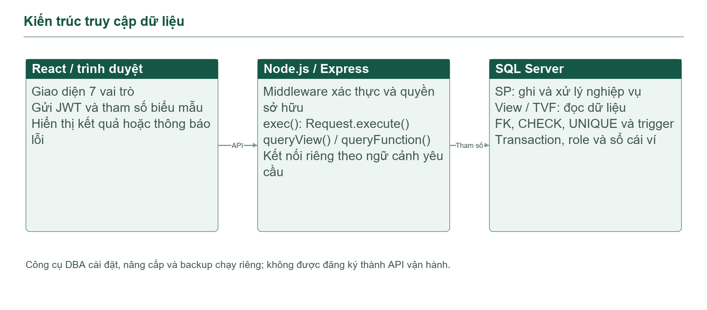
Hình 5.1. Kiến trúc ứng dụng và đường truy cập SQL
Bảng 5.1. Công nghệ và trách nhiệm
Thành phần | Công nghệ | Trách nhiệm
Giao diện | React, Vite, React Router | Trình bày dữ liệu, nhập liệu, điều hướng và thông báo.
API | Node.js, Express 5 | Xác thực, quyền sở hữu, ánh xạ JSON và gọi lớp DB.
Kết nối | mssql, msnodesqlv8, ODBC Driver 17 | Kết nối SQL Server bằng cấu hình môi trường, gắn tham số có kiểu.
CSDL | SQL Server 2025 Express trong môi trường kiểm chứng | Schema, SP/View/TVF, trigger, giao dịch, Role và backup.
Kiểm thử | node:test, assertion và trình duyệt Chrome tự động | Tạo DB thử riêng; kiểm tra kết quả/HTTP/quyền và các màn hình thực tế.

5.2. Kết nối và gọi đối tượng SQL
db.js cung cấp exec, queryView và queryFunction. exec lấy danh sách tham số từ registry, gắn kiểu bằng Request.input rồi gọi Request.execute; queryView chỉ chấp nhận tên View trong danh sách và các phép lọc định sẵn; queryFunction chỉ gọi TVF đã đăng ký. Các controller vận hành không tự INSERT/UPDATE/DELETE bảng. Thư viện node-mssql cung cấp Request và cơ chế tham số hóa được sử dụng trong lớp này [17].
Ví dụ gọi SP từ web.js – giữ đúng đối tượng hiện hành
return run(req, "sp_TaoDonHang", {
DichVuId: req.body.serviceId,
DiaChi: req.body.address,
MoTa: req.body.description,
NgayHen: req.body.scheduledAt,
TepDinhKem: JSON.stringify(req.body.attachmentIds || []),
});
// run() bổ sung actor đã xác thực và PhienBanDuKien.
// exec() gắn kiểu tham số và dùng request.execute("dbo." + spName).

Bảng 5.2. Đường gọi tiêu biểu từ web tới CSDL
Chức năng | API / module | Đối tượng SQL
Đặt dịch vụ | POST /api/web/orders; web.js | sp_TaoDonHang
Báo giá | POST /orders/:id/preliminary-quotes dưới /api/web | sp_TaoBaoGiaSoBo; vw_BaoGiaSoBo
Chọn thợ | GET /api/web/technicians/available | fn_KyThuatVienPhuHop
Kê khai vật tư | POST /api/web/orders/:id/materials | sp_LuuBangKeVatTu
Thanh toán/đối soát | API /payments và /settlements theo quyền | sp_XacNhanThanhToanCOD / sp_XacNhanThanhToanNganHang / sp_DoiSoatCOD
Hỗ trợ | API /api/web/support/tickets | sp_TaoYeuCauHoTro; sp_XuLyHoTro; sp_ThemTraoDoiHoTro
Quản trị tài khoản | PATCH /api/web/users/:id | sp_AdminCapNhatTaiKhoan
Nhật ký | GET /api/web/audit-logs | vw_NhatKy: NguoiThucHienId và TenNguoiThucHien

Một số báo cáo kết hợp các tập dữ liệu đã đọc qua View tại backend để trình bày theo khoảng thời gian/bộ lọc. Vì vậy, không mô tả toàn bộ phép tổng hợp giao diện đều nằm riêng trong một SP. Nguyên tắc đóng gói phần truy cập bảng vẫn được giữ: dữ liệu vận hành được đọc qua View/TVF và ghi qua SP.

5.3. Chức năng và giao diện theo vai trò

5.3.1. Đăng nhập
Người dùng nhập số điện thoại/email và mật khẩu. Vai trò và thông tin xác thực được API kiểm tra; giao diện điều hướng theo kết quả đăng nhập.
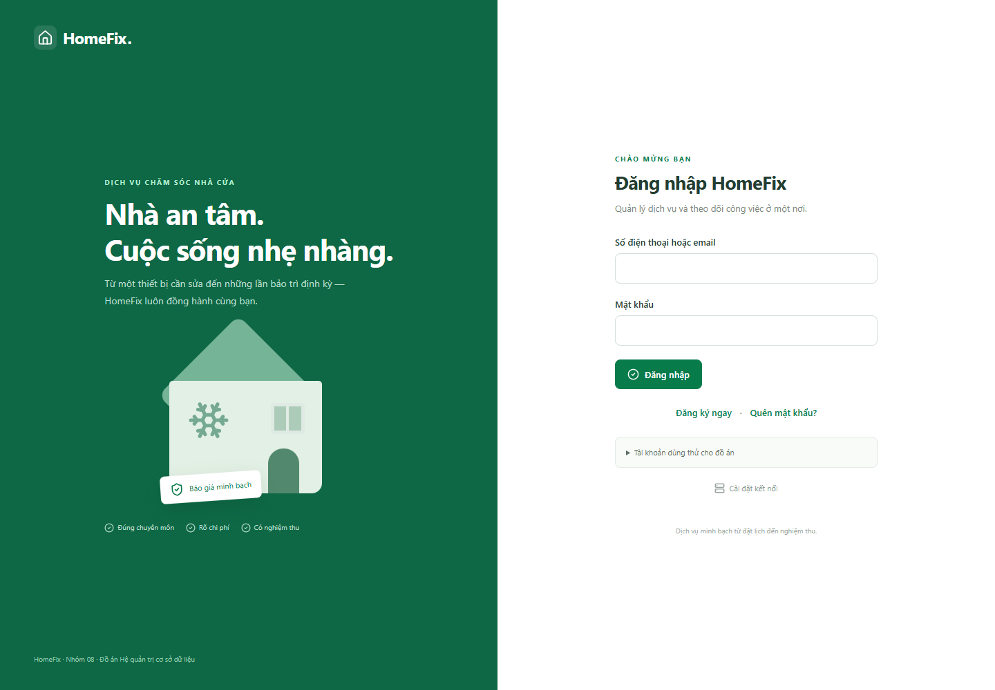
Hình 5.2. Giao diện đăng nhập trên CSDL minh họa hiện hành

5.3.2. Khách hàng
Khách xem các đơn của mình, mở chi tiết và thực hiện các bước được phép. Hỗ trợ được gửi chủ động trong hộp chọn đơn, không tự tạo chỉ vì khách đặt dịch vụ.
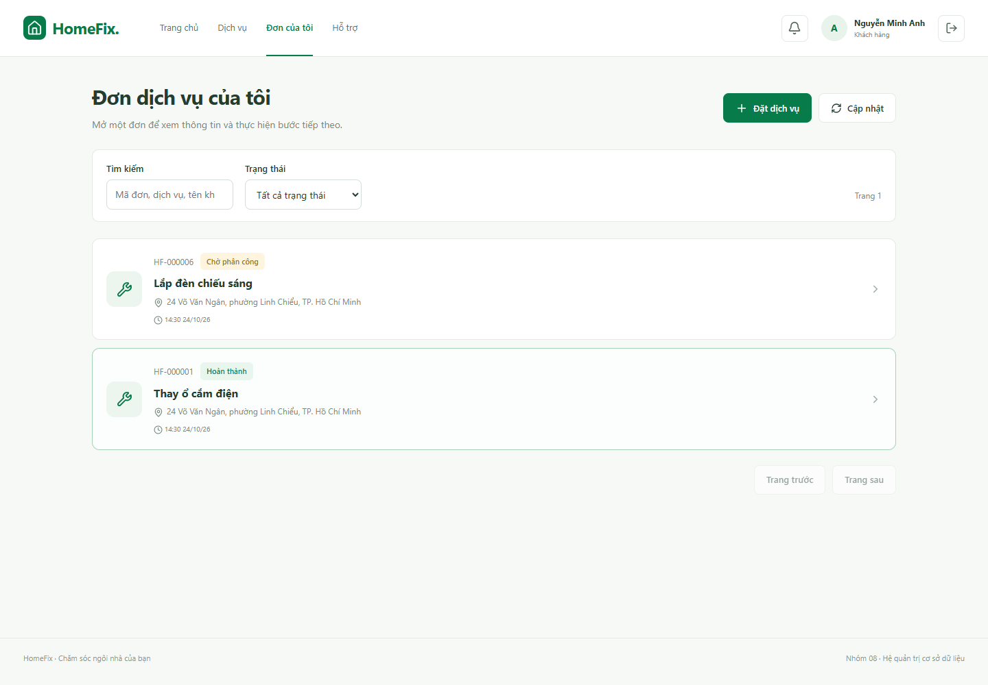
Hình 5.3. Giao diện khách hàng trên CSDL minh họa hiện hành

5.3.3. Điều phối viên
Theo dõi trạng thái đơn, lập hoặc điều chỉnh báo giá trước phân công. Hộp phân công chỉ liệt kê thợ đủ điều kiện; SP vẫn kiểm tra lại khi xác nhận.
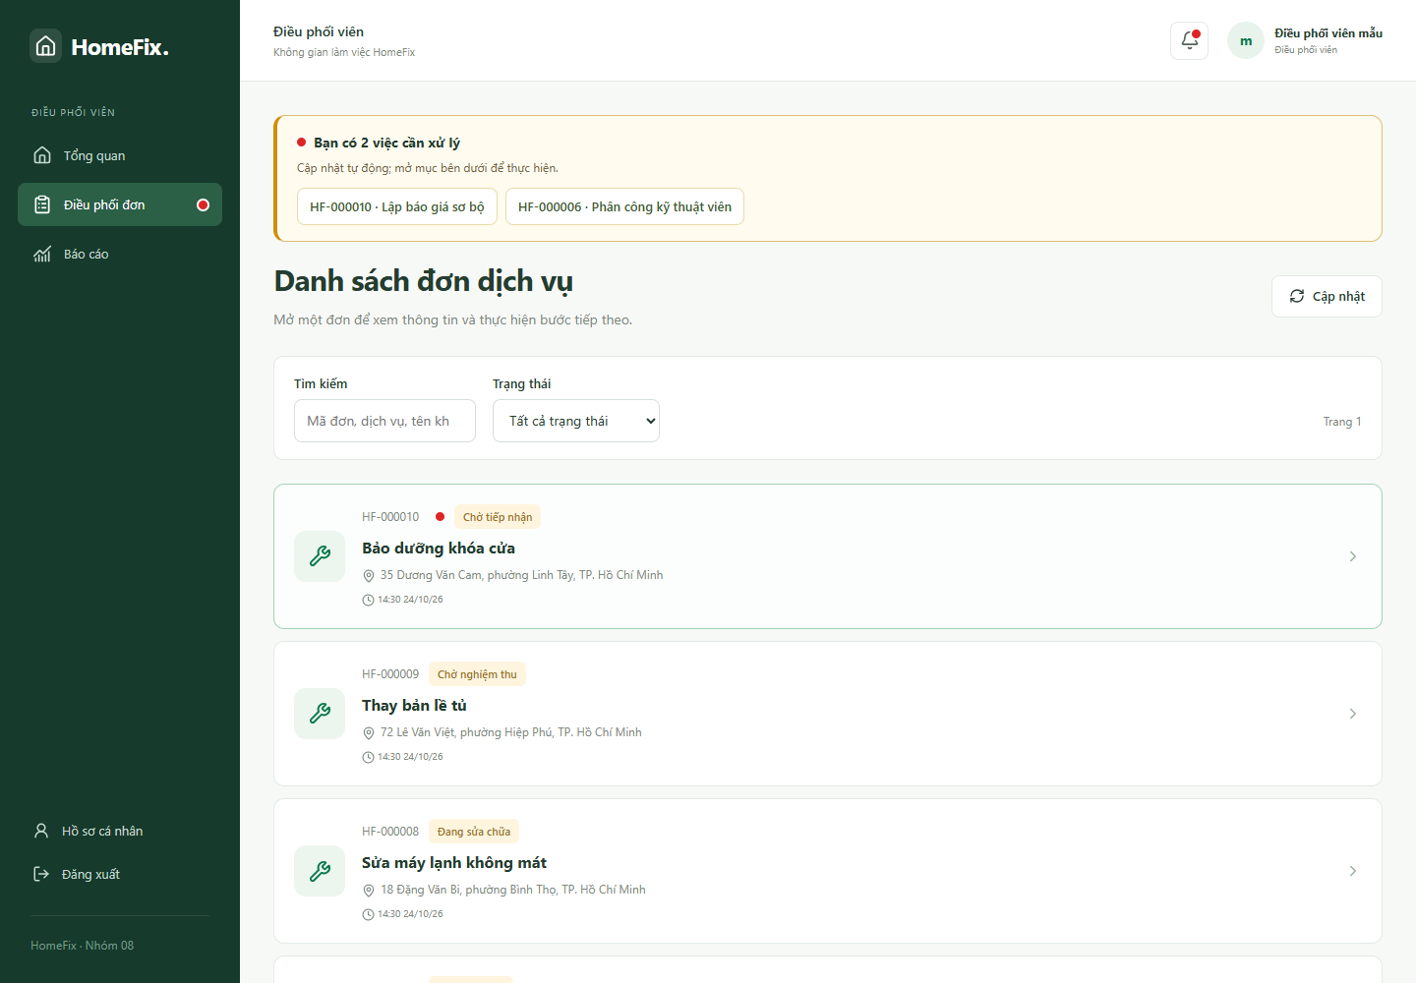
Hình 5.4. Giao diện điều phối viên trên CSDL minh họa hiện hành

5.3.4. Kỹ thuật viên
Chỉ thực hiện đơn được giao, phản hồi lệnh và cập nhật tiến độ. Vật tư có tên, số lượng, giá và bảo hành; khách xem tổng cuối ở nghiệm thu.
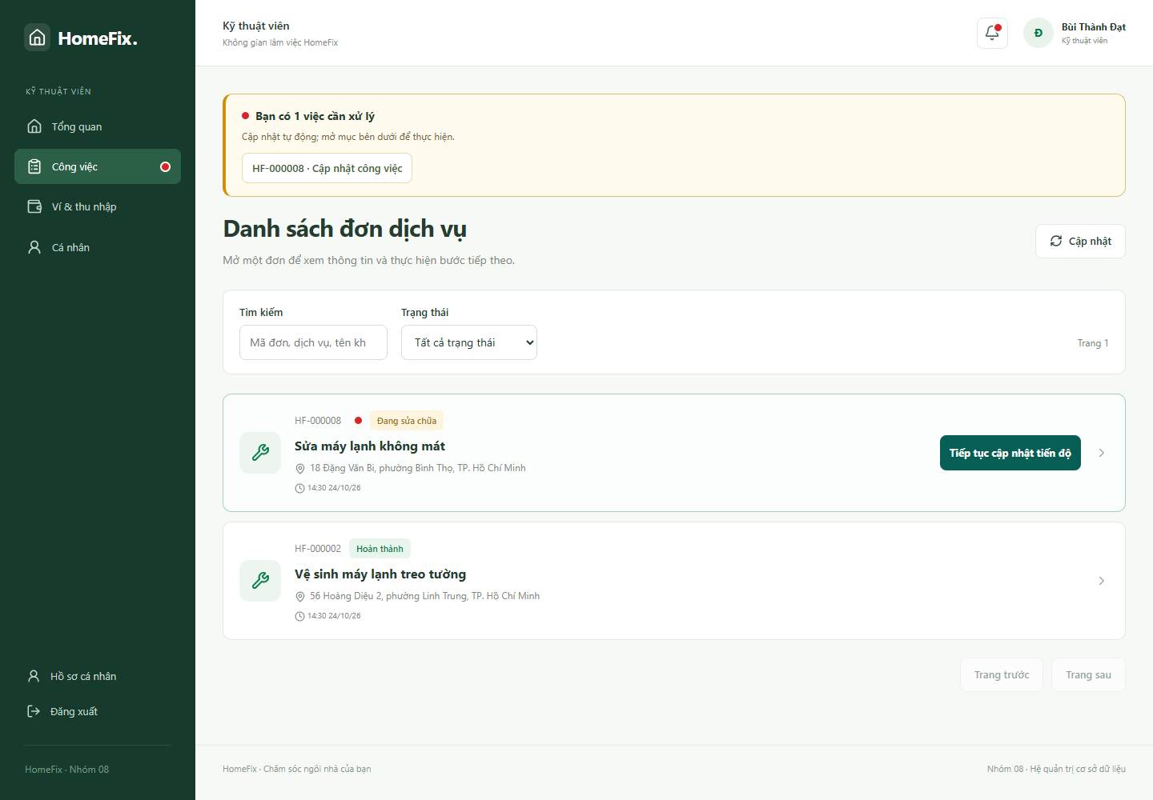
Hình 5.5. Giao diện kỹ thuật viên trên CSDL minh họa hiện hành

5.3.5. Kế toán
Đối soát mở hộp xác nhận trên đúng dòng thanh toán, không chuyển sang trang duyệt ví. Duyệt ví xử lý riêng nạp/rút; xác nhận chuyển khoản đối chiếu chứng từ và số tiền.
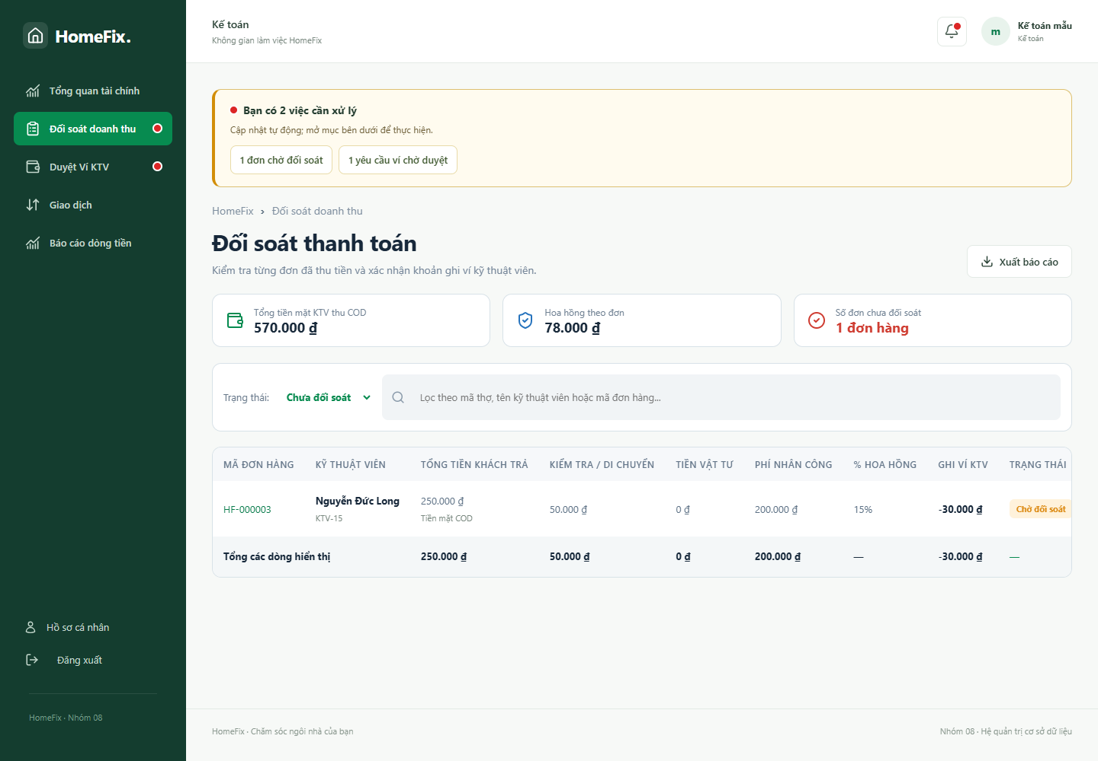
Hình 5.6. Giao diện kế toán trên CSDL minh họa hiện hành

5.3.6. Chăm sóc khách hàng
Tiếp nhận phiếu trước khi trao đổi và kết thúc. Trạng thái ở KH thể hiện tiến độ yêu cầu; trạng thái ở CSKH thể hiện công việc và người phụ trách.
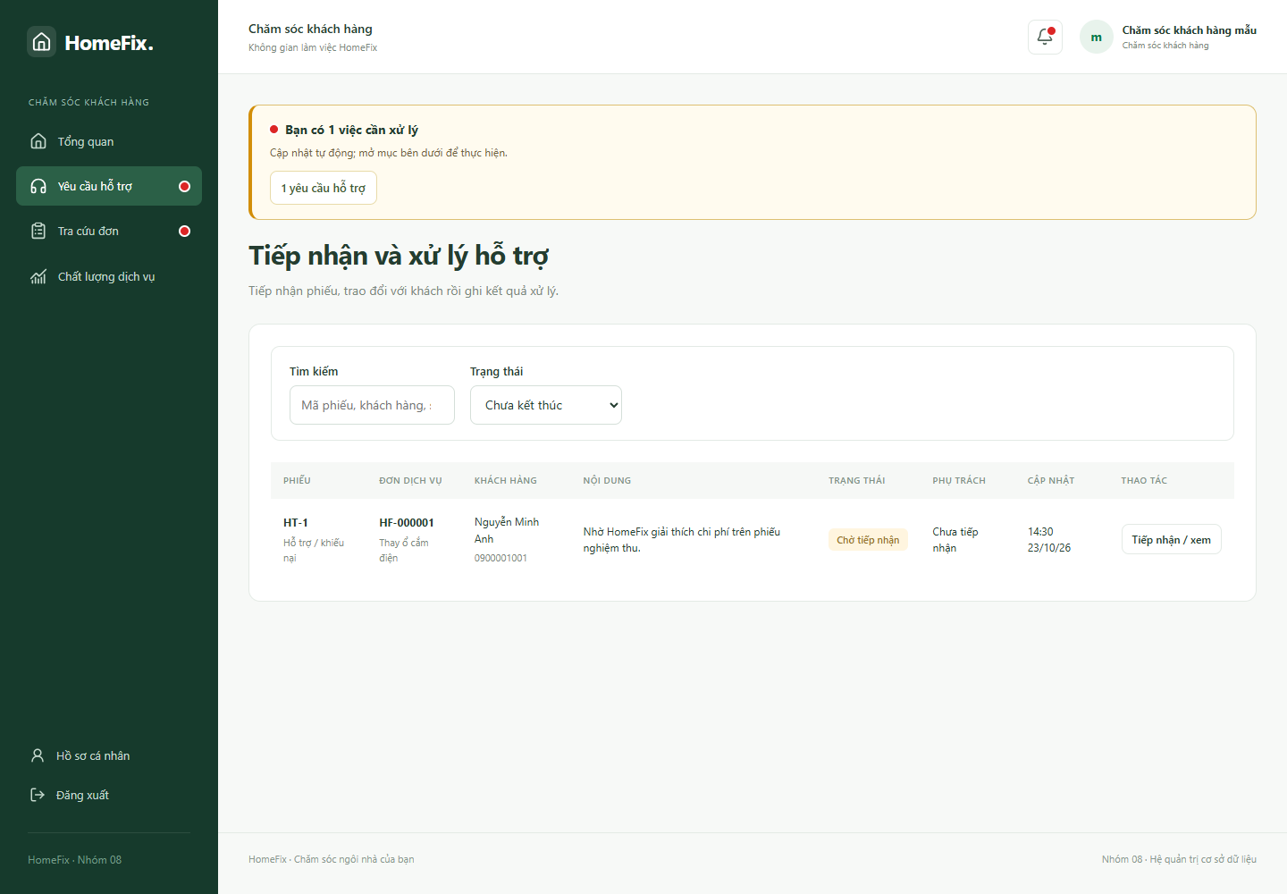
Hình 5.7. Giao diện chăm sóc khách hàng trên CSDL minh họa hiện hành

5.3.7. Quản trị viên
Danh sách tài khoản, cập nhật thông tin/vai trò/chuyên môn, tạo tài khoản và khóa/mở. Không có ma trận quyền từng bảng trên UI. Nhật ký hiển thị ID và tên actor.
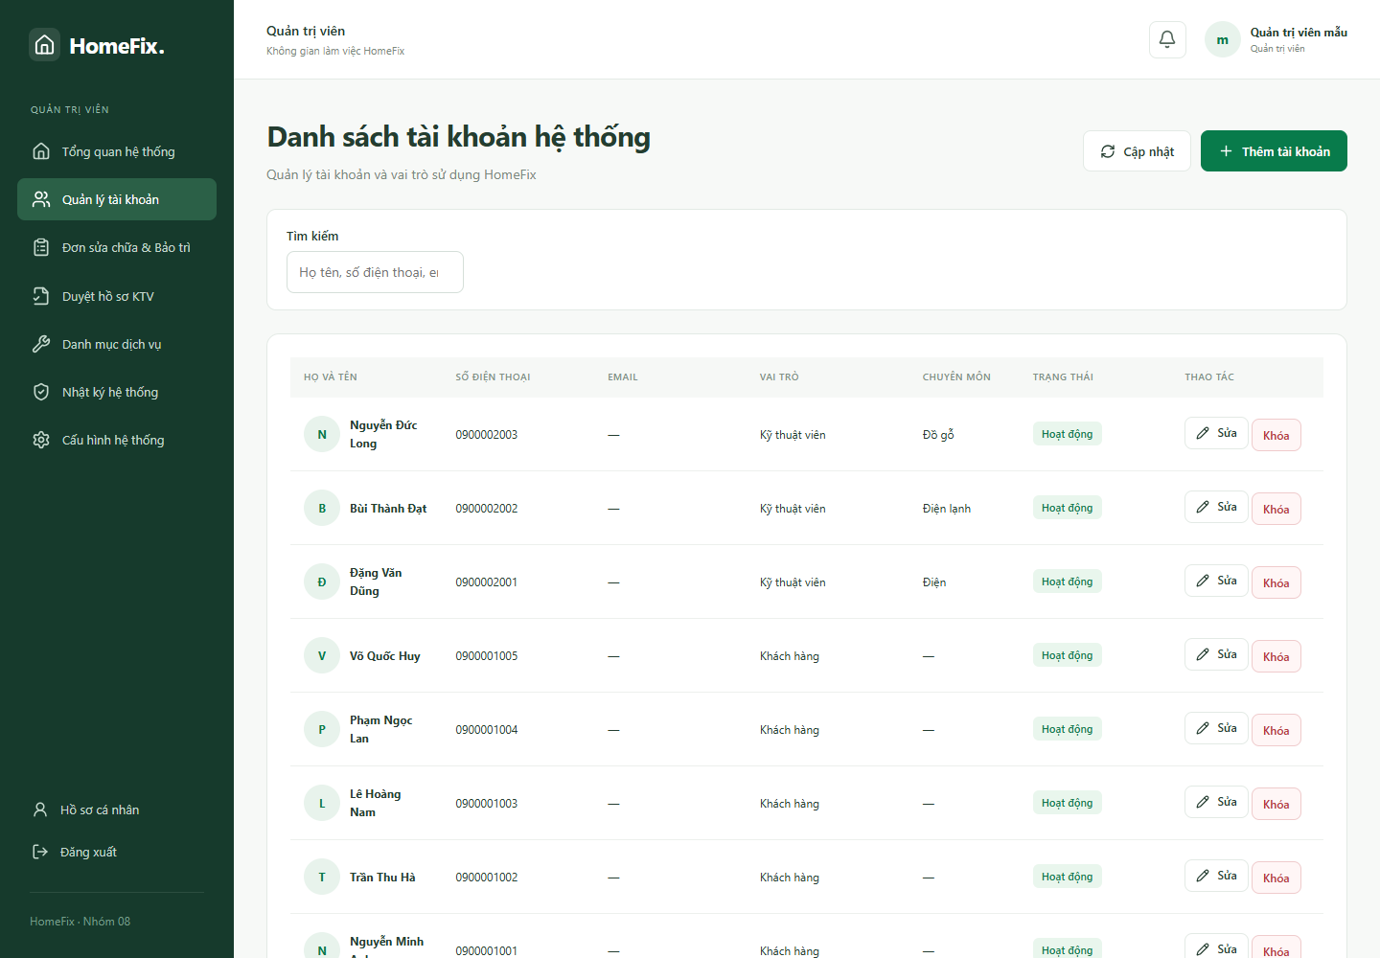
Hình 5.8. Giao diện quản trị viên trên CSDL minh họa hiện hành

5.3.8. Giám đốc
Theo dõi báo cáo tổng hợp, chất lượng, hiệu suất và chính sách. Báo cáo hiệu suất chỉ mở cho DPV, GD và ADMIN; các bộ phận khác không được truy cập API này.
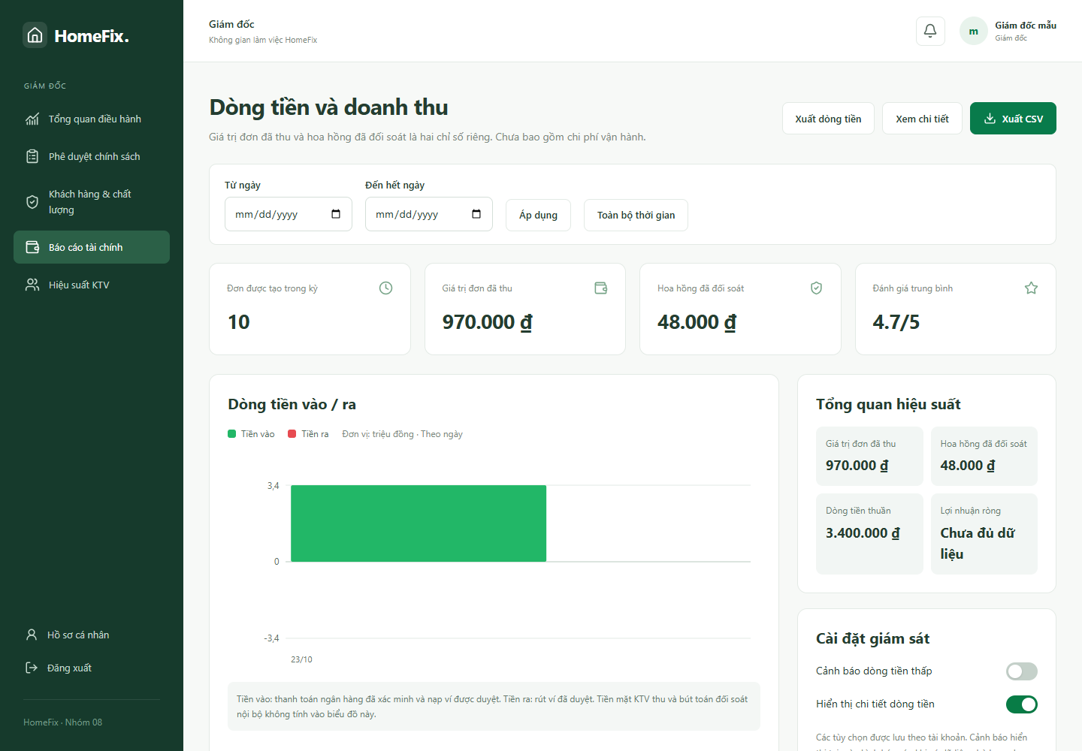
Hình 5.9. Giao diện giám đốc trên CSDL minh họa hiện hành
Các ảnh ở mục này được chụp ngày 23/10/2026 từ mã nguồn hiện tại chạy trên CSDL cài mới, dùng dữ liệu giả lập. Ảnh xác nhận trạng thái màn hình tại thời điểm chụp; kết quả xử lý nghiệp vụ được đối chiếu bằng assertion và truy vấn SQL trong phần kiểm thử, không suy ra chỉ từ một ảnh giao diện.
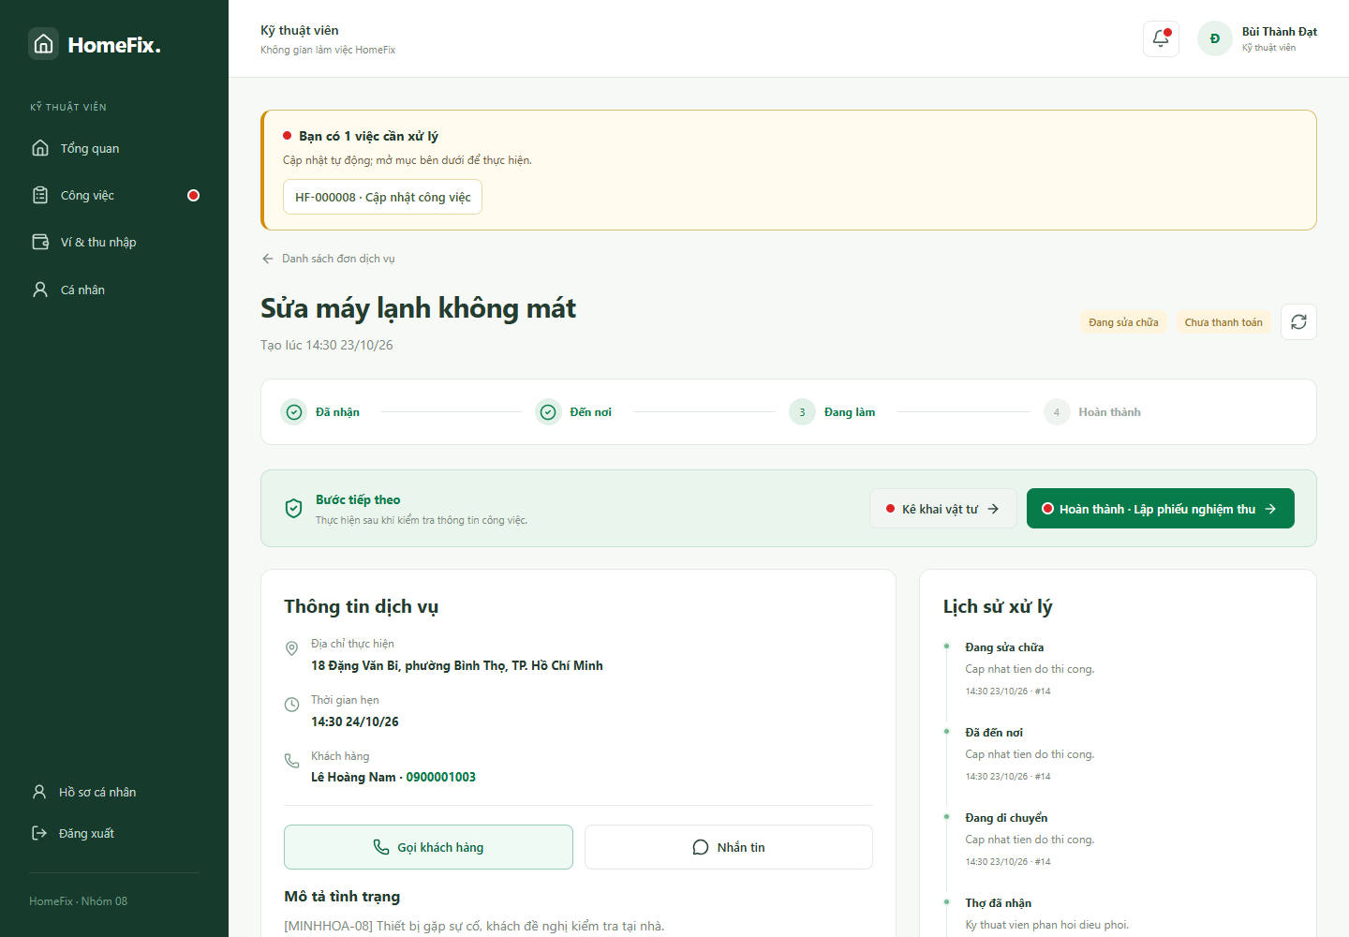
Hình 5.10. Chi tiết đơn đang xử lý của kỹ thuật viên

5.4. Thiết kế kiểm thử
Bộ backend/test/core.test.js dùng node:test [18], tạo CSDL thử có tên riêng, chạy ứng dụng ở cổng tạm và kiểm tra HTTP/JSON cùng dữ liệu SQL. Các test không ghi vào DBMS gốc. Kết thúc đóng kết nối và gỡ DB thử; ảnh phát sinh phục vụ kiểm tra được lưu ở thư mục tạm. Các assertion có cả ca đúng và ca phải bị từ chối.
Bảng 5.3. Nhóm kiểm thử và điều kiện chấp nhận
Nhóm | Nội dung được kiểm tra
Kiến trúc/seed | Controller không chứa DML bảng; đối tượng có registry; seed đúng 7 role và chưa có giao dịch mẫu.
Tài khoản | Đăng nhập 7 vai trò; sai mật khẩu/vai trò; đăng ký; đổi mật khẩu; chủ đơn và thu hồi phiên.
Đơn/điều phối | Tạo, báo giá, duyệt; phiên bản cũ; nhận việc đúng thợ; trạng thái đúng thứ tự.
Vật tư/nghiệm thu | Đơn giá, tổng tính tại SQL, ký đúng người và chủ sở hữu ảnh; giữ lịch sử bảng kê.
Tiền/ví | Nạp có chứng từ; COD/BANK; từ chối xác nhận lặp; đối soát và số dư khớp sổ.
Hỗ trợ/hủy | Không tự tạo phiếu; KH gửi, CSKH nhận/trao đổi/đóng; phí hủy BANK 60.000 đồng và không làm hỏng việc mới của thợ.
Quyền/tra cứu | DENY bảng nhạy cảm; tìm không dấu trước phân trang; dữ liệu theo chủ đơn; DPV/CSKH đọc được chi tiết thanh toán.
Báo giá/nhật ký | Sửa trước phân công yêu cầu duyệt lại; lọc thợ theo mã chuyên môn/khu vực; log có đúng ID và tên.
Đồng bộ cấu trúc | Kiểm tra đối tượng/cột đã bỏ không còn tồn tại; bộ tách batch không nhầm GO trong comment hoặc chuỗi SQL.

5.5. Kết quả kiểm chứng
Lượt chạy xác nhận cho bản báo cáo ngày 23/10/2026 đạt 24/24 test, không có test thất bại hoặc bỏ qua. CSDL kiểm chứng mới có 26 bảng, 32 View, 47 SP, 7 Function và 7 Trigger; bộ dữ liệu minh họa có 15 tài khoản, 25 dịch vụ và 10 đơn. Truy vấn đối chiếu ví không có dòng chênh lệch. Đây là số đếm của bộ cài mẫu, không phải số giao dịch kinh doanh thực tế.
Bảng 5.4. Các lượt kiểm chứng và phạm vi kết luận
Lượt kiểm tra | Kết quả | Giới hạn
Backend hiện hành | 24/24 test đạt; bao gồm SP, quyền, ownership, vật tư, thanh toán và hỗ trợ. | Không thay thế kiểm thử tải nhiều người dùng.
Cài dữ liệu minh họa | Nạp hai lần vẫn 15 tài khoản / 25 dịch vụ / 10 đơn, 0 ví lệch; 52 tập kết quả truy vấn tổng hợp chạy được; bài sao lưu có 3 tập kết quả. | Dữ liệu giả lập; không giao dịch ngân hàng thật.
Bộ thực hành chia đều | 56 batch, 208 tập kết quả; 16 lỗi dự kiến đúng mã; dòng dữ liệu/quyền/index khớp sau mỗi file. | Thực hiện trên bản phục hồi sau khi đồng bộ CSDL; không thay thế việc mỗi thành viên tự thực hành.
Giao diện cho báo cáo | Chụp 9 màn hình từ bản hiện hành trên CSDL mới; nhãn tiếng Việt và các vùng cảnh báo đã kiểm tra. | Ảnh không tự chứng minh mọi nút/thiết bị đều đã kiểm thử.
Sao lưu/phục hồi | Bốn lượt chuỗi FULL/DIFF/LOG, đủ ba mốc dữ liệu và CHECKDB đạt. | Chưa đo RTO/RPO, chưa thử STOPAT hoặc mất ổ đĩa.

Bài ràng buộc/trigger/phân quyền cố ý gây lỗi 547, 51009 và 229/230. Khi test bắt đúng mã và dữ liệu được hoàn tác, đây là bằng chứng cơ chế bảo vệ hoạt động, không phải lỗi triển khai chưa sửa. Ngược lại, lỗi ngoài dự kiến hoặc thiếu dữ liệu cần chuẩn bị không được tính thành ca đã đạt.

5.6. Cài đặt và chạy chương trình
Bảng 5.5. Môi trường dùng để kiểm chứng
Thành phần | Cấu hình
Hệ điều hành | Windows x64; kết nối cục bộ.
SQL Server | SQL Server 2025 Express 17.0.1000.7, instance MSI\SQLEXPRESS.
Node.js | v24.19.0 trong môi trường thực thi; package yêu cầu từ 22.12 trở lên.
Driver | ODBC Driver 17 for SQL Server và msnodesqlv8; Windows Authentication.
Trình duyệt | Google Chrome; ảnh báo cáo ở viewport 1440 × 1000.
Thư mục | SQL/; SRC/backend/; SRC/frontend/; Report/ cho báo cáo.

Cài lần đầu trong thư mục SRC – chọn DB_NAME mới trước db:init
npm.cmd ci
node backend/tools/setup-environment.js
# Chỉnh DB_SERVER, DB_NAME, DB_AUTH và JWT_SECRET trong backend/.env.
npm.cmd run db:init
npm.cmd run db:demo
npm.cmd run build
npm.cmd start
# Mở http://localhost:3000

Nếu DB đã tồn tại và thuộc cấu trúc tương thích, sao lưu trước rồi chạy npm.cmd run db:upgrade; không chạy lại db:init hoặc seed để ghi đè. Tên ví dụ trên máy nhóm trưởng là HomeFix_DBMS_Clean_20261022, nhưng mỗi máy có thể chọn tên khác trong .env. Script truy vấn thủ công cần sửa USE tương ứng. Không đưa .env thật hoặc file .bak vào repository.
Bảng 5.6. Tài khoản gốc của bộ seed
Số điện thoại | Vai trò | Mật khẩu mẫu
0900000001 | KH | 123456
0900000002 | KTV | 123456
0900000003 | DPV | 123456
0900000004 | CSKH | 123456
0900000005 | KT | 123456
0900000006 | GD | 123456
0900000007 | ADMIN | 123456

Bộ demo bổ sung khách 0900001001–0900001005 và thợ 0900002001–0900002003, cùng mật khẩu 123456 khi tạo mới. Các tên, địa chỉ, số điện thoại và chứng từ trong bộ mẫu là dữ liệu minh họa. Nếu người dùng đã đổi mật khẩu sau cài, giá trị trên bảng mẫu không thay thế mật khẩu mới.

5.7. Các ca nghiệp vụ cần đối chiếu
Bảng 5.7. Đầu vào, hành vi và kết quả cần đạt
Ca | Thao tác / đầu vào | Kết quả cần đạt
Đặt dịch vụ | KH chọn dịch vụ đang hoạt động và địa chỉ có khu vực. | Tạo một đơn ChoTiepNhan và lịch sử; chưa có phiếu hỗ trợ tự động.
Báo giá | DPV lập giá; KH đồng ý. Sửa lại giá trước phân công. | Pending → Approved; sau sửa trở lại Pending, khách phải duyệt lại. Lý do từ chối được lấy từ lịch sử.
Phân công | Chọn thợ đúng một mã chuyên môn và khu vực. | Chỉ thợ hoạt động/sẵn sàng/rảnh được trả về; chọn mã thợ không phù hợp bằng API cũng bị SP chặn.
Vật tư | KTV nhập 2 vật tư cùng số lượng/giá. | SQL tính thành tiền; không chờ bước KH duyệt vật tư riêng.
Nghiệm thu | KTV lập phiếu và ký; KH kiểm tra/ký, chọn thanh toán. | Hai chữ ký đúng mục đích/người/đơn; chưa có khoản thu thì chưa HoanThanh.
COD | Thợ xác nhận đã nhận tiền; KT đồng ý đối soát. | Một biên nhận, một đối soát; chỉ trừ hoa hồng ở ví. Bấm lại không ghi tiền hai lần.
BANK | KH gửi chứng từ; KT nhập đúng số tiền/mã tham chiếu. | Xác nhận tiền hợp lệ; đối soát cộng thu nhập ròng vào ví.
Hủy có phí | KH xác nhận 60.000 đồng khi thợ đang di chuyển/đã đến. | Đơn Huy, chỉ BANK; sau KT xác nhận và đối soát cộng đủ phí cho KTV; không cần nghiệm thu giả.
Hỗ trợ | KH chọn đơn trong hộp gửi phiếu; CSKH tiếp nhận và trao đổi. | Không chuyển tab đặt dịch vụ ngoài ý muốn; đóng đúng người phụ trách, có thời điểm từng sự kiện.
Quản trị | ADMIN sửa tài khoản hoặc khóa; xem nhật ký. | Kiểm tra phiên bản và ADMIN cuối; actor hiển thị #ID · Họ tên. Quyền ứng dụng không đồng nghĩa quyền SQL sysadmin.

CHƯƠNG 6. KẾT LUẬN VÀ HƯỚNG PHÁT TRIỂN

6.1. Kết quả đạt được
Đồ án đã xây dựng CSDL HomeFix theo các quan hệ giữa tài khoản, dịch vụ, đơn hàng và chứng từ phát sinh. Schema, ràng buộc, trigger, hàm, View và SP phối hợp bảo vệ tiến trình dịch vụ và các khoản tiền. Backend sử dụng các đối tượng SQL đã đăng ký; giao diện theo bảy vai trò cho phép theo dõi và thực hiện công việc phù hợp với trách nhiệm của từng bộ phận.
Các luồng đặt đơn, duyệt báo giá, phân công, vật tư, nghiệm thu, COD/BANK, ví, hỗ trợ và hủy có phí đã có ca kiểm tra tự động. Bộ SQL cài đặt, dữ liệu minh họa và bài thực hành giúp tái hiện kết quả trên máy khác. Báo cáo cập nhật tên bảng/đối tượng, sơ đồ, tham số lệnh và số liệu kiểm chứng theo bản mã nguồn hiện hành; các quyết định còn phụ thuộc backend hoặc thao tác DBA được nêu rõ.

6.2. Hạn chế
Kết quả được xác nhận trên môi trường Windows và SQL Server cục bộ, chưa đại diện hệ thống vận hành có nhiều người dùng. Chưa có đo tải, quy trình giám sát tập trung hoặc đánh giá RTO/RPO. Phân quyền theo role được kết hợp kiểm tra chủ sở hữu tại API và SP; chưa có Row-Level Security. Một số chỉ số thời gian phục vụ trên dashboard chưa có dữ liệu đo đầy đủ, nên không diễn giải giá trị trống thành kết quả hiệu suất đã kiểm chứng.
Chuyên môn KTV hiện dùng một mã trong năm nhóm; khu vực được so từ các thành phần địa chỉ, không phải kết quả định tuyến bản đồ. Tệp ảnh được lưu ngoài CSDL nên phải sao lưu riêng. Thông tin đề xuất chính sách lưu JSON trong CauHinh là lựa chọn đơn giản cho phạm vi đồ án, cần cân nhắc tách quan hệ khi yêu cầu truy vấn và kiểm soát tăng lên.

6.3. Hướng phát triển
Hướng tiếp theo là đo tải theo các tình huống tranh chấp đơn và ví, bổ sung giám sát lỗi cùng lịch sao lưu có kiểm tra phục hồi định kỳ. Khi mở rộng, cần đánh giá mô hình nhiều chuyên môn cho một thợ, chuẩn hóa khu vực thành danh mục có khóa và quản lý tệp với cơ chế sao lưu đồng bộ. Các thay đổi này cần đi kèm migration, kiểm thử dữ liệu cũ và tiêu chí đo cụ thể, không chỉ thay giao diện.

TÀI LIỆU THAM KHẢO
[1] Học phần DBMS330284, “Rubric chấm project cuối kỳ”. Tài liệu học phần do giảng viên cung cấp, 2026.
[2] Microsoft, “CREATE TABLE (Transact-SQL)”. [Trực tuyến]. Địa chỉ: https://learn.microsoft.com/en-us/sql/t-sql/statements/create-table-transact-sql?view=sql-server-ver17. Truy cập ngày 23/10/2026.
[3] Microsoft, “CREATE TRIGGER (Transact-SQL)”. [Trực tuyến]. Địa chỉ: https://learn.microsoft.com/en-us/sql/t-sql/statements/create-trigger-transact-sql?view=sql-server-ver17. Truy cập ngày 23/10/2026.
[4] Microsoft, “CREATE VIEW (Transact-SQL)”. [Trực tuyến]. Địa chỉ: https://learn.microsoft.com/en-us/sql/t-sql/statements/create-view-transact-sql?view=sql-server-ver17. Truy cập ngày 23/10/2026.
[5] Microsoft, “CREATE FUNCTION (Transact-SQL)”. [Trực tuyến]. Địa chỉ: https://learn.microsoft.com/en-us/sql/t-sql/statements/create-function-transact-sql?view=sql-server-ver17. Truy cập ngày 23/10/2026.
[6] Microsoft, “CREATE PROCEDURE (Transact-SQL)”. [Trực tuyến]. Địa chỉ: https://learn.microsoft.com/en-us/sql/t-sql/statements/create-procedure-transact-sql?view=sql-server-ver17. Truy cập ngày 23/10/2026.
[7] Microsoft, “CREATE INDEX (Transact-SQL)”. [Trực tuyến]. Địa chỉ: https://learn.microsoft.com/en-us/sql/t-sql/statements/create-index-transact-sql?view=sql-server-ver17. Truy cập ngày 23/10/2026.
[8] Microsoft, “SAVE TRANSACTION (Transact-SQL)”. [Trực tuyến]. Địa chỉ: https://learn.microsoft.com/en-us/sql/t-sql/language-elements/save-transaction-transact-sql?view=sql-server-ver17. Truy cập ngày 23/10/2026.
[9] Microsoft, “GRANT object permissions (Transact-SQL)”. [Trực tuyến]. Địa chỉ: https://learn.microsoft.com/en-us/sql/t-sql/statements/grant-object-permissions-transact-sql?view=sql-server-ver17. Truy cập ngày 23/10/2026.
[10] Microsoft, “DENY object permissions (Transact-SQL)”. [Trực tuyến]. Địa chỉ: https://learn.microsoft.com/en-us/sql/t-sql/statements/deny-object-permissions-transact-sql?view=sql-server-ver17. Truy cập ngày 23/10/2026.
[11] dcodeIO, “bcrypt.js”. [Trực tuyến]. Địa chỉ: https://github.com/dcodeIO/bcrypt.js. Truy cập ngày 23/10/2026.
[12] M. Jones, J. Bradley và N. Sakimura, “JSON Web Token (JWT)”. RFC 7519, tháng 5/2015, doi: 10.17487/RFC7519. [Trực tuyến]. Địa chỉ: https://www.rfc-editor.org/rfc/rfc7519.html. Truy cập ngày 23/10/2026.
[13] Microsoft, “Backup overview (SQL Server)”. [Trực tuyến]. Địa chỉ: https://learn.microsoft.com/en-us/sql/relational-databases/backup-restore/backup-overview-sql-server?view=sql-server-ver17. Truy cập ngày 23/10/2026.
[14] Microsoft, “Restore and recovery overview (SQL Server)”. [Trực tuyến]. Địa chỉ: https://learn.microsoft.com/en-us/sql/relational-databases/backup-restore/restore-and-recovery-overview-sql-server?view=sql-server-ver17. Truy cập ngày 23/10/2026.
[15] React, “Quick Start”. [Trực tuyến]. Địa chỉ: https://react.dev/learn. Truy cập ngày 23/10/2026.
[16] Express, “5.x API Reference”. [Trực tuyến]. Địa chỉ: https://expressjs.com/en/5x/api/. Truy cập ngày 23/10/2026.
[17] TediousJS, “node-mssql: Microsoft SQL Server client for Node.js”. [Trực tuyến]. Địa chỉ: https://github.com/tediousjs/node-mssql. Truy cập ngày 23/10/2026.
[18] Node.js, “Test runner – Node.js v24 documentation”. [Trực tuyến]. Địa chỉ: https://nodejs.org/docs/latest-v24.x/api/test.html. Truy cập ngày 23/10/2026.

PHỤ LỤC A. PHÂN CÔNG THỰC HIỆN
Cả bốn thành viên chuẩn bị và thực hành đủ mười nhóm kiến thức: schema/ràng buộc/seed, index, View, Function, SP, Trigger, transaction/đồng thời, phân quyền, migration, backup/restore. Mỗi người chọn ví dụ trên phân hệ riêng; không chia một loại đối tượng SQL độc quyền cho một người. Bảng này là phân công rà soát và bảo vệ, không xác lập lại tác giả lịch sử commit.
Bảng A.1. Phân công SQL của bốn thành viên theo mẫu rubric
STT | Họ và tên | MSSV | Công việc phụ trách | Tỉ lệ hoàn thành | Điểm | Ký tên
1 | Nguyễn Quốc Việt | 24110381 | • V01. Schema/ràng buộc: DichVu; PK, FK, CHECK, UNIQUE, DEFAULT và đầu vào sai.  • V02. Index: lọc theo DanhMucId; tạo/gỡ trên bảng tạm; so sánh IO và kế hoạch.  • V03. View: vw_DichVuCongKhai; giải thích JOIN/lọc và tự viết View ngắn.  • V04. Function: fn_DiemDanhGia; phân biệt scalar/TVF và kiểm tra kết quả.  • V05. SP: sp_LuuDanhMucDichVu; tham số, quyền, nghiệp vụ và SP tra cứu.  • V06. Trigger: tr_DanhGia_KiemTraDon; minh họa lệnh bị chặn và hoàn tác.  • V07. Transaction: BEGIN, COMMIT, ROLLBACK, SAVEPOINT, TRY/CATCH, khóa và ROWVERSION.  • V08. Bảo mật: GRANT, REVOKE, DENY cho role KH; EXECUTE AS, REVERT; khôi phục quyền.  • V09. Migration: ALTER có điều kiện và kiểm tra cột/ràng buộc sau nâng cấp.  • V10. Sao lưu: COPY_ONLY; tự chạy bài chung FULL/DIFF/LOG, RESTORE và CHECKDB.
2 | Đỗ Anh Tuấn | 24110369 | • T01. Schema/ràng buộc: BaoGiaSoBo; PK, FK, CHECK, UNIQUE, DEFAULT và đầu vào sai.  • T02. Index: lọc theo KhachHangId; tạo/gỡ trên bảng tạm; so sánh IO và kế hoạch.  • T03. View: vw_DonHangTongHop; giải thích JOIN/lọc và tự viết View ngắn.  • T04. Function: fn_KyThuatVienPhuHop; phân biệt scalar/TVF và kiểm tra kết quả.  • T05. SP: sp_TaoBaoGiaSoBo; tham số, quyền, nghiệp vụ và SP tra cứu.  • T06. Trigger: tr_DonHang_KiemTraTrangThai; minh họa lệnh bị chặn và hoàn tác.  • T07. Transaction: BEGIN, COMMIT, ROLLBACK, SAVEPOINT, TRY/CATCH, khóa và ROWVERSION.  • T08. Bảo mật: GRANT, REVOKE, DENY cho role DPV; EXECUTE AS, REVERT; khôi phục quyền.  • T09. Migration: ALTER có điều kiện và kiểm tra cột/ràng buộc sau nâng cấp.  • T10. Sao lưu: COPY_ONLY; tự chạy bài chung FULL/DIFF/LOG, RESTORE và CHECKDB.
3 | Bùi Nguyễn Duy Trung | 24110363 | • D01. Schema/ràng buộc: ChiTietVatTu; PK, FK, CHECK, UNIQUE, DEFAULT và đầu vào sai.  • D02. Index: lọc theo BangKeVatTuId; tạo/gỡ trên bảng tạm; so sánh IO và kế hoạch.  • D03. View: vw_PhieuNghiemThu; giải thích JOIN/lọc và tự viết View ngắn.  • D04. Function: fn_HanBaoHanh; phân biệt scalar/TVF và kiểm tra kết quả.  • D05. SP: sp_LuuBangKeVatTu; tham số, quyền, nghiệp vụ và SP tra cứu.  • D06. Trigger: tr_ChiTietVatTu_KhoaNghiemThu; minh họa lệnh bị chặn và hoàn tác.  • D07. Transaction: BEGIN, COMMIT, ROLLBACK, SAVEPOINT, TRY/CATCH, khóa và ROWVERSION.  • D08. Bảo mật: GRANT, REVOKE, DENY cho role KTV; EXECUTE AS, REVERT; khôi phục quyền.  • D09. Migration: ALTER có điều kiện và kiểm tra cột/ràng buộc sau nâng cấp.  • D10. Sao lưu: COPY_ONLY; tự chạy bài chung FULL/DIFF/LOG, RESTORE và CHECKDB.
4 | Lê Tấn Tài | 24110319 | • A01. Schema/ràng buộc: KyThuatVien; PK, FK, CHECK, UNIQUE, DEFAULT và đầu vào sai.  • A02. Index: lọc theo KyThuatVienId; tạo/gỡ trên bảng tạm; so sánh IO và kế hoạch.  • A03. View: vw_ViKyThuatVien; giải thích JOIN/lọc và tự viết View ngắn.  • A04. Function: fn_SoDuVi; phân biệt scalar/TVF và kiểm tra kết quả.  • A05. SP: sp_LuuTaiKhoanNganHang; tham số, quyền, nghiệp vụ và SP tra cứu.  • A06. Trigger: tr_GiaoDichVi_BatBien; minh họa lệnh bị chặn và hoàn tác.  • A07. Transaction: BEGIN, COMMIT, ROLLBACK, SAVEPOINT, TRY/CATCH, khóa và ROWVERSION.  • A08. Bảo mật: GRANT, REVOKE, DENY cho role KT; EXECUTE AS, REVERT; khôi phục quyền.  • A09. Migration: ALTER có điều kiện và kiểm tra cột/ràng buộc sau nâng cấp.  • A10. Sao lưu: COPY_ONLY; tự chạy bài chung FULL/DIFF/LOG, RESTORE và CHECKDB.
Mã V01–V10, T01–T10, D01–D10 và A01–A10 đối chiếu với bốn file trong SQL/thuc_hanh_nhom. Bài 05_SaoLuuPhucHoi_Chung.sql là quy trình mà cả bốn người tự thực hiện. Các ô tỉ lệ hoàn thành, điểm và ký tên do nhóm tự xác nhận sau thực hành.

PHỤ LỤC B. DANH MỤC THỦ TỤC VÀ HỒ SƠ SẢN PHẨM
Danh mục sau đối chiếu tên thật và module nguồn của 47 SP. Các định nghĩa đầy đủ nằm trong SQL/modules; SQL/CSDL_HomeFix.sql là bản sinh để cài mới. Trước khi chạy trực tiếp, đọc chữ ký và tham số phiên bản/actor của SP, không dùng tham số của phiên bản báo cáo cũ.
Bảng B.1. Danh mục SP và tham số chính
STT | Tên thủ tục | Module | Tham số
1 | sp_AdminCapNhatTaiKhoan | 04_sp.sql | @NguoiThucHienId, @NguoiDungId, @HoTen, @SoDienThoai, @Email, @VaiTro, @NhomTayNghe, @DangHoatDong, @PhienBanDuKien
2 | sp_BaoCaoTongHop | 05_transaction.sql | @NguoiThucHienId, @TuNgay, @DenNgay
3 | sp_CapNhatTho | 04_sp.sql | @NguoiThucHienId, @NhomTayNghe, @KhuVucPhucVu
4 | sp_CapNhatThongTinNguoiDung | 04_sp.sql | @NguoiThucHienId, @HoTen, @Email, @DiaChi
5 | sp_CapNhatTrangThaiKTV | 04_sp.sql | @NguoiThucHienId, @TrangThaiSanSang, @PhienBanDuKien
6 | sp_ChuyenTrangThaiDon | 05_transaction.sql | @NguoiThucHienId, @DonHangId, @TrangThaiTiepTheo, @PhienBanDuKien, @LyDo, @DongYPhiHuy, @PhiHuyDuKien
7 | sp_DangKyKhachHang | 04_sp.sql | @HoTen, @SoDienThoai, @MatKhauBam, @Email
8 | sp_DanhDauThongBao | 04_sp.sql | @NguoiThucHienId, @ThongBaoId
9 | sp_DoiMatKhau | 04_sp.sql | @NguoiThucHienId, @MatKhauBam
10 | sp_DoiPhuongThucThanhToan | 05_transaction.sql | @NguoiThucHienId, @DonHangId, @PhuongThuc, @TaiKhoanNganHangId, @PhienBanDuKien
11 | sp_DoiSoatCOD | 05_transaction.sql | @NguoiThucHienId, @DoiSoatId, @PhienBanDuKien
12 | sp_DoiVaiTroNguoiDung | 04_sp.sql | @NguoiThucHienId, @NguoiDungId, @VaiTro, @PhienBanDuKien
13 | sp_DuyetChinhSach | 05_transaction.sql | @NguoiThucHienId, @Khoa, @QuyetDinh, @GhiChu, @NgayHieuLuc
14 | sp_DuyetHoSoKTV | 04_sp.sql | @NguoiThucHienId, @HoSoId, @QuyetDinh, @PhienBanDuKien, @LyDo
15 | sp_DuyetYeuCauVi | 05_transaction.sql | @NguoiThucHienId, @YeuCauViId, @QuyetDinh, @PhienBanDuKien, @LyDo
16 | sp_GhiNhatKyVaThongBao | 04_sp.sql | @NguoiThucHienId, @ThaoTac, @DoiTuong, @DoiTuongId, @ChiTiet, @NguoiNhanId, @TieuDe, @NoiDung
17 | sp_GuiHoSoKTV | 04_sp.sql | @NguoiThucHienId, @NhomTayNghe, @KhuVucPhucVu, @KinhNghiem, @HoSoJSON, @GiayToMatTruocId, @GiayToMatSauId
18 | sp_HuyYeuCauVi | 05_transaction.sql | @NguoiThucHienId, @YeuCauViId, @PhienBanDuKien
19 | sp_KhachDuyetBaoGiaSoBo | 05_transaction.sql | @NguoiThucHienId, @BaoGiaId, @QuyetDinh, @PhienBanDuKien, @LyDo
20 | sp_KhachHangKyNghiemThu | 05_transaction.sql | @NguoiThucHienId, @NghiemThuId, @ChuKyId, @PhuongThucThanhToan, @PhienBanDuKien, @TaiKhoanNganHangId
21 | sp_KhoaMoKhoaTaiKhoan | 04_sp.sql | @NguoiThucHienId, @NguoiDungId, @DangHoatDong, @PhienBanDuKien
22 | sp_KTVKyNghiemThu | 05_transaction.sql | @NguoiThucHienId, @NghiemThuId, @ChuKyId, @PhienBanDuKien
23 | sp_KTVPhanHoiDieuPhoi | 05_transaction.sql | @NguoiThucHienId, @LenhDieuPhoiId, @QuyetDinh, @PhienBanDuKien, @LyDo
24 | sp_LuuBangKeVatTu | 05_transaction.sql | @NguoiThucHienId, @DonHangId, @VatTu, @PhienBanDuKien
25 | sp_LuuCauHinh | 04_sp.sql | @NguoiThucHienId, @Khoa, @GiaTri, @NhanHienThi
26 | sp_LuuDanhMucDichVu | 04_sp.sql | @NguoiThucHienId, @Id, @Ten, @Ma, @DangHoatDong, @PhienBanDuKien
27 | sp_LuuDichVu | 04_sp.sql | @NguoiThucHienId, @Id, @DanhMucId, @Ten, @MoTa, @PhiKiemTra, @TienCong, @TyLeHoaHong, @DangHoatDong, @PhienBanDuKien
28 | sp_LuuTaiKhoanNganHang | 05_transaction.sql | @NguoiThucHienId, @MaNganHang, @TenNganHang, @SoTaiKhoan, @ChuTaiKhoan, @Id, @DangHoatDong, @PhienBanDuKien
29 | sp_LuuTepDinhKem | 04_sp.sql | @NguoiThucHienId, @DonHangId, @MucDich, @KhoaLuuTru, @TenTepGoc, @KieuMIME, @KichThuoc
30 | sp_LuuTuyChonGiamSat | 05_transaction.sql | @NguoiThucHienId, @GiaTri
31 | sp_SaoLuuHeThong | 10_backup_recovery.sql | @DuongDan, @Loai, @BanSaoDocLap
32 | sp_TaoBaoGiaSoBo | 05_transaction.sql | @NguoiThucHienId, @DonHangId, @PhiKiemTra, @TienCong, @TyLeHoaHong, @ChanDoan, @PhienBanDuKien
33 | sp_TaoDanhGiaDonHang | 05_transaction.sql | @NguoiThucHienId, @DonHangId, @Diem, @NhanXet
34 | sp_TaoDonHang | 05_transaction.sql | @NguoiThucHienId, @DichVuId, @DiaChi, @MoTa, @NgayHen, @TepDinhKem
35 | sp_TaoLenhDieuPhoi | 05_transaction.sql | @NguoiThucHienId, @DonHangId, @KyThuatVienId, @PhienBanDuKien
36 | sp_TaoPhieuNghiemThu | 05_transaction.sql | @NguoiThucHienId, @DonHangId, @NguyenNhan, @PhuongAnXuLy, @PhienBanDuKien, @ChuKyKTVId, @AnhThanhPham
37 | sp_TaoTaiKhoanNoiBo | 04_sp.sql | @NguoiThucHienId, @HoTen, @SoDienThoai, @MatKhauBam, @VaiTro, @Email
38 | sp_TaoYeuCauHoTro | 05_transaction.sql | @NguoiThucHienId, @DonHangId, @Loai, @MoTa
39 | sp_TaoYeuCauThanhToan | 05_transaction.sql | @NguoiThucHienId, @DonHangId, @TaiKhoanNganHangId, @ChungTuId, @MaThamChieu
40 | sp_TaoYeuCauVi | 05_transaction.sql | @NguoiThucHienId, @Loai, @SoTien, @GhiChu, @ChungTuId
41 | sp_ThemChiTietVatTu | 05_transaction.sql | @NguoiThucHienId, @BangKeVatTuId, @Ten, @SoLuong, @DonGia, @SoThangBaoHanh, @PhienBanDuKien
42 | sp_ThemGhiChuDon | 05_transaction.sql | @NguoiThucHienId, @DonHangId, @NoiDung, @NoiBo
43 | sp_ThemTraoDoiHoTro | 05_transaction.sql | @NguoiThucHienId, @YeuCauHoTroId, @NoiDung
44 | sp_TuChoiNghiemThu | 05_transaction.sql | @NguoiThucHienId, @NghiemThuId, @PhienBanDuKien, @LyDo
45 | sp_XacNhanThanhToanCOD | 05_transaction.sql | @NguoiThucHienId, @DonHangId, @PhienBanDuKien
46 | sp_XacNhanThanhToanNganHang | 05_transaction.sql | @NguoiThucHienId, @YeuCauThanhToanId, @QuyetDinh, @PhienBanDuKien, @SoTienThucNhan, @MaThamChieu
47 | sp_XuLyHoTro | 05_transaction.sql | @NguoiThucHienId, @YeuCauHoTroId, @TrangThai, @KetQuaXuLy, @PhienBanDuKien

Bảng B.2. Các thành phần cần bàn giao
Thành phần | Mục đích
SQL/modules/ | Schema, index, Function, View, SP, transaction, trigger, security, seed, migration, backup.
SQL/CSDL_HomeFix.sql; seed_data.sql | Bộ cài mới và seed độc lập sinh từ cùng module nguồn.
SQL/du_lieu_mau.sql; thuc_hanh_nhom/truy_van_mau.sql; thuc_hanh_nhom/sao_luu_mau.sql | Dữ liệu minh họa, truy vấn và bản sao độc lập.
SQL/CAI_DAT_THANH_VIEN.md | Thiết lập từng máy, phân biệt cài mới với nâng cấp.
SQL/thuc_hanh_nhom/ | Tài liệu riêng không đưa lên Git: bốn bài thực hành, truy vấn tổng hợp, sao lưu, bản tham chiếu SQL và phân công Word/PDF.
SRC/backend/; SRC/frontend/ | API, lớp DB và giao diện React; .env mỗi máy được giữ riêng.
Report/ | Bản báo cáo Word và bản PDF để kiểm tra bố cục.

PHỤ LỤC C. ĐỐI CHIẾU RUBRIC VÀ KIỂM CHỨNG
Bảng C.1. Ánh xạ tiêu chí chấm điểm với nội dung báo cáo
Tiêu chí / trọng số bảng tổng hợp | Vị trí | Nội dung đối chiếu
1. Thiết kế CSDL – 10% | Chương 2 | 26 bảng, quan hệ, chuẩn hóa, từ điển đủ cột/khóa.
2. Ràng buộc, trigger, View, index – 15% | 3.2–3.8 | Ví dụ thực tế, trigger theo tập dòng, index có phép đo.
3. SP, Function, xử lý lỗi – 20% | 3.5–3.6; 4.1–4.3; Phụ lục B | 7 hàm, danh mục 47 SP, TRY/CATCH, tham số và trạng thái.
4. Giao dịch/bảo mật – 15% | Chương 4 | ACID, savepoint, rowversion, role và minh chứng quyền.
5. Ứng dụng SQL Server – 15% | 5.1–5.2; 5.4–5.7 | SP/View/TVF trong lớp DB, kiểm tra dữ liệu và kết quả API.
6. Giao diện – 5% | 5.3 | Bảy vai trò, thông báo và luồng tương ứng.
7. Báo cáo/tài liệu – 10% | Toàn báo cáo; tài liệu bàn giao | Nguồn chính thống, hình/bảng có số và danh mục; tái lập môi trường.
8. Vấn đáp/làm việc nhóm – 10% | Phụ lục A; bộ thực hành | Mỗi người đủ 10 nhóm kiến thức trên phân hệ khác nhau.

Trọng số trên lấy theo bảng tổng hợp rubric do giảng viên cung cấp [1]. Tiêu đề mô tả TC3 trong tài liệu ghi 15%, khác bảng tổng hợp 20%; báo cáo giữ nguyên tài liệu tham chiếu và nêu rõ điểm chưa thống nhất, không tự thay thang chấm của giảng viên.

PHỤ LỤC D. KIỂM TRA NHANH VÀ TÁI LẬP
Kiểm tra các nhóm đối tượng và nhất quán ví
SELECT type_desc, COUNT(*) AS SoLuong
FROM sys.objects
WHERE is_ms_shipped = 0
AND type IN ('U','P','FN','IF','TF','V','TR')
GROUP BY type_desc;

SELECT Id, HoTen, SoDu, SoDuSoCai, ChenhLech
FROM dbo.vw_ViKyThuatVien WHERE ChenhLech <> 0;

SELECT dbo.fn_HoaHong(200000, 15) AS HoaHong; -- 30000.
SELECT * FROM dbo.fn_ThongKeDon(NULL, NULL);
SELECT @@TRANCOUNT AS SoGiaoDichDangMo, USER_NAME() AS NguCanh;

Khi nộp hoặc chạy ở máy khác, sử dụng CAI_DAT_THANH_VIEN.md để kiểm tra instance, DB_NAME và driver. Đối tượng báo cáo trong SQL được truy cập dưới role GD/ADMIN theo phân quyền; quyền DBA chỉ dành cho cài đặt, minh họa ràng buộc và sao lưu/phục hồi. Không kiểm tra dữ liệu giả bằng cách xóa hoặc cài lại DB đang dùng.

